**BỘ GIÁO DỤC VÀ ĐÀO TẠO**

**TRƯỜNG ĐẠI HỌC GIAO THÔNG VẬN TẢI**

**KHOA ĐIỆN – ĐIỆN TỬ**



**ĐỒ ÁN TỐT NGHIỆP**

**NGHIÊN CỨU THIẾT KẾ THIẾT BỊ ĐIỀU KHIỂN CHIẾU SÁNG TRONG HỆ THỐNG SMART HOME**

Giảng viên hướng dẫn: **PGS.TS NGUYỄN THANH HẢI**

Sinh viên thực hiện: **NGUYỄN THẾ MẠNH**

Lớp: **Kĩ thuật điện tử và Tin học công nghiệp**

Khoá: **K58**

**Hà Nội, tháng 1 năm 2022**

**BỘ GIÁO DỤC VÀ ĐÀO TẠO**

**TRƯỜNG ĐẠI HỌC GIAO THÔNG VẬN TẢI**

**KHOA ĐIỆN – ĐIỆN TỬ**



**ĐỒ ÁN TỐT NGHIỆP**

**NGHIÊN CỨU THIẾT KẾ THIẾT BỊ ĐIỀU KHIỂN CHIẾU SÁNG TRONG HỆ THỐNG SMART HOME**

Giảng viên hướng dẫn: **PGS.TS NGUYỄN THANH HẢI**

Sinh viên thực hiện: **NGUYỄN THẾ MẠNH**

Lớp: **Kĩ thuật điện tử và Tin học công nghiệp**

Khoá: **K58**

**Hà Nội, tháng 1 năm 2022**

LỜI CẢM ƠN

Trước tiên em xin được gửi lời cảm ơn đến cha mẹ em những người đã dành hết lòng yêu thương tình cảm và cả sức khoẻ để nuôi nấng em đến ngày hôm nay. Cha mẹ đã luôn ở bên em động viên định hướng cho em khi em gặp khó khăn trong cuộc sống và cũng nhờ cha mẹ tin tưởng cho em theo học tại trường Đại học Giao thông vận tải để em có cơ hội thực hiện ước mơ đời mình.

Em xin chân thành gửi lời cảm ơn tới toàn thể quý Thầy Cô trong khoa Điện- Điện tử, trường Đại học Giao thông Vận tải đã tận tình truyền đạt những kiến thức quý báu cũng như tạo mọi điều khiện thuận lợi nhất cho em trong quá trình học tập và nghiên cứu để em có được những kiến thức như ngày hôm nay và từ những kiến thức đó là cơ sở để em có thể hoàn thành đồ án tốt nghiệp một cách tốt nhất.

Đặc biệt em xin bày tỏ lòng biết ơn sâu sắc nhất đến Thầy giáo PGS.TS Nguyễn Thanh Hải người thầy đã hết lòng giúp đỡ chỉ bảo em từ những ngày đầu bỡ ngỡ bước vào giảng đường đại học, đến quá trình học tập, nghiên cứu trên trường, khi em ra các cơ sở thực tập bên ngoài rồi đến lúc em thực hiện đồ án tốt nghiệp thầy vẫn luôn là người thầy em mãi kính trọng.

Cuối cùng em cảm ơn đến toàn thể bạn bè người thân đã luôn bên cạnh ủng hộ và giúp đỡ em trong suốt quá trình học tập và hoàn thành tốt nghiệp.

|  |  |
| --- | --- |
|  | Hà Nội, ngày tháng năm 2022  Sinh viên  Nguyễn Thế Mạnh |

MỞ ĐẦU

Nhắc đến sự phát triển của thời đại công nghiệp 4.0, một trong những khái niệm nhận được nhiều sự quan tâm hàng đầu trên toàn thế giới chính là Internet of things (IoT). Sự phát triển của IoT hứa hẹn sẽ đem lại những tác động mạnh mẽ lên nhiều mặt của công việc và đời sống. IoT là một liên mạng với sự tham gia của nhiều thành phần. Trong đó, các thiết bị, phương tiện sẽ được bổ sung và tích hợp thêm các bộ phận điện tử, phần mềm cũng như các loại cảm biến giúp chúng vừa có thể thu thập dữ liệu, vừa có thể kết nối qua mạng máy tính để truyền thông và chia sẻ dữ liệu đó.

Sự phát triển mạnh mẽ của IoT đòi hỏi phải có một chuẩn kết nối không dây giúp kết nối được các cấu phần của IoT, giúp chúng có thể liên kết, xử lý và trao đổi thông tin cho nhau. Có rất nhiều các chuẩn giao tiếp đã được sử dụng như Bluetooth, Wifi, Lora… Đặc biệt trong số đó là chuẩn giao tiếp ZigBee đã đem lại những lợi ích to lớn và được sử dụng rộng rãi trong các dự án IoT.

Để hiểu rõ hơn và ứng dụng được những lợi ích mà chuẩn giao tiếp ZigBee đem lại. Trong nội dung đồ án tốt nghiệp của mình em sẽ trình bày các vấn đề liên quan và tập trung xây dựng một bộ điều khiển trung tâm, quản lý một mạng các thiết bị đèn kết nối theo chuẩn Ziggbee . Với mục đích có thể áp dụng cho quản lý các thiết bị đèn trong nhà, giúp người dùng dễ dàng sử dụng, quản lý và sửa chữa.

Mục lục

DANH MỤC TÀI LIỆU THAM KHẢO 7

Chương I: Tổng quan về thiết bị chiếu sáng trong hệ thống SmartHome 1

1.Giới thiệu về smart home (nhà thông minh) 1

1.1 Nhà thông minh là gì ? 1

1.2 Các chức năng của nhà thông minh 1

1.3. Nguyên tắc hoạt động của nhà thông minh. 3

1.4. Tiêu chuẩn của nhà thông minh. 4

2 .Thiết bị chiếu sáng trong nhà thông minh 5

2.1. Lợi ích của hệ thống chiếu sáng thông minh 5

2.2 Cần gì cho một hệ thống chiếu sáng thông minh 7

Chương II: Nghiên cứu giao thức truyền thông zigbee 8

1.Khái Quát Về Zigbee 8

1.1 Khái niệm mạng WPAN (Wireless Personal Area Network ) 8

1.2 Sự phát triển của mạng WPAN 8

1.3 Phân loại các chuẩn mạng WPAN 9

1.4 Khái quát về ZigBee/ IEEE 802.15.4 9

1.5 Mạng ZigBee/ IEEE 802.15.4 LR-WPAN 12

2. CHUẨN ZigBee/IEEE 802.15.4 16

2.1 Mô hình giao thức của ZigBee/IEEE802.15.4 16

2.2 Tầng vật lý ZigBee/IEEE 802.15.4 16

2.3 Tầng điều khiển dữ liệu ZigBee/IEEE 802.15.4 MAC 21

2.4. Tầng mạng của ZigBee/IEEE802.15.4 33

2.5 Tầng ứng dụng của ZigBee/IEEE 802.15.4 36

3. Hướng phát triển 37

3.1 Các phiên bản của Zigbee 37

3.2 Hướng phát triển của Zigbee trong tương lai: 37

Chương III : Thiết kế thiết bị truyền thông và điều khiển độ sáng đèn 39

1 .Thiết kế phần cứng cho thiết bị 39

1.1 Giới thiệu cảm biến, vi xử lí đùng trong đề tài 39

1.2. Thiết kế mạch điện 53

1.3. Thiết kế phần mềm từ phần cứng 63

Chương IV: Xây dựng phần mềm điều khiển 76

1. MQTT 76

1.1. MQTT là gì ? 76

1.2. ReactNative và expo 85

1.3. Kết luận 100

CHƯƠNG V: KẾT QUẢ VÀ ĐÁNH GIÁ HỆ THỐNG 101

1 ĐÁNH GIÁ HỆ THỐNG 101

1.1 Kết quả đạt được 101

Hình 4.1 Mô hình hệ thống hoàn chỉnh 101

1.1.2 Những vấn đề gặp phải 101

1.2 ĐỊNH HƯỚNG PHÁT TRIỂN HỆ THỐNG 102

DANH MỤC TÀI LIỆU THAM KHẢO

1. Baomoi.com “Chuyển dịch cơ cấu ngành kinh tế của Việt Nam: thành tựu và kiến nghị”

2. Tapit.vn Tổng hợp các bài hướng dẫn lập trình vi điều khiển stm32

3. Arduino.vn Tham khảo các loại cảm biến đo lường

4. Dương Minh Trí, “Cảm biến và ứng dụng”, Nhà xuất bản Khoa học và Kỹ thuật, 2001

5. Phan Quang Phô, Nguyễn Đức Chiến, “Giáo trình cảm biến”. Nhà xuất bản Khoa Học Kỹ Thuật, 2000.

6. [Introduction · React Native](https://reactnative.dev/docs/getting-started)

7. [zigbee tutorial | Tutorial on zigbee protocol basics (rfwireless-world.com)](https://www.rfwireless-world.com/Tutorials/Zigbee_tutorial.html)

8. [Git Tutorial (w3schools.com)](https://www.w3schools.com/git/)

# Chương I: Tổng quan về thiết bị chiếu sáng trong hệ thống SmartHome

## 1.Giới thiệu về smart home (nhà thông minh)

### 1.1 Nhà thông minh là gì ?

* **Nhà thông minh** (tiếng Anh: home automation, domotics, smart home hoặc Intellihome) là kiểu nhà được lắp đặt các thiết bị điện, điện tử có thể được điều khiển hoặc tự động hoá hoặc bán tự động. Thay thế con người trong thực hiện một hoặc một số thao tác quản lý, điều khiển. Hệ thống điện tử này giao tiếp với người dùng thông qua bảng điện tử đặt trong nhà, ứng dụng trên điện thoại di động, máy tính bảng hoặc một giao diện web.
* Trong căn nhà thông minh, đồ dùng trong nhà từ phòng ngủ, phòng khác đến toilet đều gắn các bộ điều khiển điện tử có thể kết nối với internet và điện thoại di động, cho phép chủ nhân điều khiển vật dụng từ xa hoặc lập trình cho thiết bị ở nhà hoạt động theo lịch. Thêm vào đó, các đồ gia dụng có thể hiểu được ngôn ngữ của nhau và có khả năng tương tác với nhau.

### 1.2 Các chức năng của nhà thông minh

Một hệ thống nhà thông minh bao gồm các ứng dụng được xây dựng dựng trên cơ sở hạ tầng IoT. Các ứng dụng nhà thông minh có thể có các chức năng chính sau:

* **Báo động**:

Hệ thống nhà thông minh có thể cảm nhận được môi trường của nó và gửi cảnh báo đến người dùng trên thiết bị hoặc tài khoản đã đăng ký. Cảnh báo bao gồm thông tin liên quan đến dữ liệu môi trường. Thông tin này có thể bao gồm mức độ ucả các loại khí khác nhau trong môi trường, nhiệt độ, độ ẩm, cường độ ánh sáng, v.v. cảnh báo có thể được gửi đến người dùng thường xuyên vào thời gian xác định trước. cảnh báo có thể được gửi qua email, dưới dạng tin nhắn văn bản, hoặc qua bất kì phương tiện truyền thông xã hội nào khác.

* **Giám sát:**

Đây là chức năng quan trọng nhất của nhà thông minh . Một ngôi nhà thông minh có khả năng giám sát xung quanh với sự trợ giúp của nhiều cam rbiến và nguồn cấp dữ liệu camera. Giám sát là một chức năng quan trọng vì nó theo dõi mọi hoạt động trong ngôi nhà thông minh, đây là nhu cầu chính trên cơ sở đó có thể thực hiện thêm bất kỳ hành động nào hoặc đưa ra quyết định. Ví dụ như theo dõi nhiệt độ phòng và gửi cảnh báo cho người dùng để bật máy lạnh nếu nhiệt độ trên ngưỡng đặt.

* **Điều khiển:**

Chức năng này của nhà thông minh cho phép người dùng điều khiển các hoạt động khác nhau. Các hoạt động có thể bao gồm bật / tắt đèn, máy lạnh và các thiết bị, khoá/ mở cửa, đóng/ mở cửa sổ và cửa ra vào và nhiều hoạt động khác. Người dùng có thể điều khiển mọi thứ từ cùng một now hoặc từ vị trí từ xa. Chức năng này thậm chí còn cho phép người dùng tự động hoá các hoạt động như tự động bật / tắt máy lạnh khi nhiệt độ phòng cao/ thấp.

* **Sự thông minh:**

Home Intelligence (HI) là chức năng quan trọng nhất của nhà thông minh và đề cập đến hành vi thông minh của môi trường nhà thông minh. Chức năng này liên quan đến việc tự động đưa ra quyết định khi xảy ra các sự kiện khác nhau. HI phụ thuộc vào cơ chế trí tuệ nhân tạo (AI) được xây dwụng trong môi trường nhà thôngminh. HI không chỉ cung cấp “ bộ não” cho ngôi nhà thông minh mà nó còn rất quan trọng đối với quan điểm an ninh trong một ngôi nhà.

HI tạo ra một môi trường tích hợp trong ngôi nhà thông minh, trong đó cơ chế AI có thể xác định và phản ứng phù hợp theo các điều kiện và sự kiện thay đổi. Bằng cách xác định các sự kiện bất thường hoặc bất ngờ, HI có hể cảnh báo người dùng và cung cấp phản ứng tự động ngay lập tức nếu muốn. Một số tình huống minh hoạ là tự động chuẩn bị cà phê ngay khi người dùng dến, gửi cảnh báo cho người dùng bất cứ khi nào phát hiện có hoạt động nghi ngờ ở cửa hoặc trong nhà, tự động đặt mua đồ bất cứ khi nào đồ trong tủ lạnh thiếu, gửi thông báo cho thợ điện / thợ sửa ống nước bất cứ khi nào cần bảo trì.

### 1.3. Nguyên tắc hoạt động của nhà thông minh.

Nhà thông minh được hiểu là hệ thống các thiết bị điện tử gia dụng được kết hợp với nhau thành mạng thiết bị và hoạt động theo kịch bản tuỳ biến nhằm tạo ra môi tường sông tiện nghi, an toàn, tiết kiệm năng lượng. Một hệ thống nhà thông minh cơ bản bao gồm một máy tính điều khiển trung tâm, được gọi là máy chủ (Home Server), có nhiệm vụ kết nối các thiết bị với nhau và điều khiển toàn bộ hệ thống nhà.

Các thiết bị gia dụng đầu cuối là những vật dụng điện tử trong nhà như các thiết bị an ninh, hệ thống cửa, điều hoà, ràm mành, hệ thống đèn, quạt thông gió, tivi, bếp gas,.. các thiết bị này được kết nối với nhau trong hệ thống mạng thiết bị bằng công nghệ truyền dữ liệu, qua dườngd điện (Power line communication - PLC) hoặc không dây (Zigbee) và được kết nối trực tiếp đến Home Server. Cuối cùng là hệ thống các phần mềm điều khiển ngôi nhà cài đặt trên Home Server, trên các thiết bị điều khiển vác các thiết bị điện tử gai dụng đầu cuối. Chủ nhân của hệ thông nhà thông minh có thể kiểm soát, điều khiển ngôi nhà cũng như các thiết bị trong nhà bằng nhiều phương tiện như: điện thoại di động, tablet, laptop… ở bất kì đâu và bất kỳ lúc nào, thiết bị an ninh, hệ thống cửa, điều hoà, rèm mành, hệ thống đèn, quạt thông gió, ti vi, bếp gas,... Các thiết bị này được kết nối với nhau trong hệ thống mạng.

### 1.4. Tiêu chuẩn của nhà thông minh.

Với sự phát triển không ngừng của khoa học hiện đại, con người đã ngày càng nâng cao đời sống của mình hơn và luôn mơ ước tới một cuộc sống hiện đại và tiện nghi nhất. Chính từ những nhu cầu đó, con người đã có rất nhiều sáng tạo phục vụ cho cuộc sống. Và ý tưởng “ngôi nhà thông minh” cũng xuất phát từ nhu cầu thực tiễn như vậy. Những công nghệ phục vụ cho ngôi nhà mơ ước đã có từ rất lâu nhưng gần đây mới được đưa ra công bố rộng rãi. Có rất nhiều công ty đã đưa ra giải pháp cho ngôi nhà thông minh, nhưng nhìn chung tất cả đều hướng dến cá tiêuchuẩn sau đây:

Tự động hoá hoạt động của ngôi nhà. Các thiết bị cảm biến, giám sát sẽ thu thập thông tin của ngôi nhà như nhiệt độ, độ ẩm, lượng mưa… Các thông tin thu thập được sẽ được phân tích ở bộ xử lý trung tâm. Từ kết quả phân tích được sẽ đưa ra các điều khiển hoạt động của các thiết bị cho phù hợp nhất. Ngoài ra các tính năng như bật đèn, đóng mở rèm,… cũng có thể được cài đặt hoạt động tự độgn theo ý muốn của người sử dụng.

Đảm bảo an ninh, an toàn cho ngôi nhà. Hiện nay hệ thống giám sát an ninh như camera, dấu vân tay hoặc nhận dạng qua hình ảnh đã và đang được sử dụng rất phổ biến. Hầu như nhà nào cũng được trang bị đầy đủ, vì vậy các hệ thống nhà hiện nay đang được đnáh giá có chất lượng an ninh, an toàn rất tốt.

Đem lại sự thoải mái cho người sử dụng. Đây là tiêu chí đánh giá quan trọng nhất cho mỗi ngôi nhà. Mỗi ngôi nhà sẽ được thiết kế sao cho đem lại sự thoải mái nhất cho người sử dụng. Qua đó nâng cao chất lượng cuộc sống cho mỗi người sử dụng.

Cung cấp các dịch vụ giải trí chất lượng cao. Ngày nay nhu cầu giải trí của người dử dụng ngày càng cao. Để đáp ứng được nhu cầu này cho người sử dụng, mỗi ngôi nhà đều được trang bị các hệ thống giải trí có chất lượng tốt nhất.

Cung cấp khả năng giám sát, điều khiển từ xa. Mỗi ngôi nhà thông minh đều được trang bị các hệ thống giám sát, các hệ thống này đều được kết nối tới thiết bị của người sử dụng nên ngôi nhà luôn được giám sát rất tốt. Các thiết bị đều được kết nối tới bộ quản lí trung tâm vì thế người sử dụng có thể điều khiển bất kì thiết bị nào ở mọi nơi vào mọi thời điểm khi mà các thiết bị đã được kết nối internet.

Tăng hiệu suất các hệ thống, giảm điện năng tiêu thụ. Với các hệ thống điều khiển đwon giản như hiệu quả thì năng lượng luôn được tiết kiệm một cách tối ưu.

## .Thiết bị chiếu sáng trong nhà thông minh

Một ngôi [nhà thông minh](https://www.dienmayxanh.com/kinh-nghiem-hay/so-sanh-nha-thong-minh-va-nha-thong-thuong-1361362#hmenuid1) không thể thiếucác hệ thống chiếu sáng thông minh. Công nghệ ngày nay phát triển giúp bạn **chăm sóc ngôi nhà**theo các cách hoàn toàn khác biệt so với thói quen với việc bật tắt bóng đèn bằng các công tắc cơ trên tường.

Đèn thông minh vẫn được kết nối với nguồn điện nhà bạn nhưng mỗi bóng đèn tích hợp**LED** cho phép bạn điều khiển không dây bằng [điện thoại](https://www.dienmayxanh.com/dien-thoai), [máy tính](https://www.dienmayxanh.com/laptop),…

Hệ thống này giúp bạn hoàn toàn **có thể kiểm soát**việc chiếu sáng theo phong cách riêng của minh, ngôi nhà trở nên thông minh hơn bạn muốn. Việc điều khiển chiếu sáng này không chỉ đem lại cho bạn**sự tiện nghi, hiện đại,** mà còn giúp bạn tiết kiệm được điện năng tiêu thụ hàng tháng.

### 2.1. Lợi ích của hệ thống chiếu sáng thông minh

* + 1. **Điều chỉnh độ sáng theo nhu cầu**

Bạn có thể**kiểm tra và điều chỉnh**hệ thống chiếu sáng của nhà mình theo nhu cầu của mình tại bất kỳ nơi đâu, ngay cả khi đang đi làm, đi công tác, du lịch… Với thao tác trên điện thoại bạn có thể tắt đèn mở đèn ở vị trí bạn muốn.

* + 1. **Điều khiển bật tắt đèn qua smartphone**

Ngay cả khi bạn đang ở nhà, sẽ **không phải mất thời gian** bật cả chục cái công tắc cho hệ thống đèn trần nữa, chỉ cần một cái chạm nhẹ trên điện thoại toàn bộ đèn sẽ được bật/tắt trong tích tắc.

Bạn có thể **điều chỉnh hoặc thiết lập**đèn trước khi về nhà, hoặc khi mở cửa là đèn tự sáng. Các điều trên bạn có thể dễ dàng thiết lập và thực hiện ngay trên điện thoại của mình.

#### 2.1.3 Điều chỉnh độ sáng của chùm đèn ngủ

Đèn chùm và đèn ngủ được sử dụng như một món đồ trang trí **không thể thiếu**. Với công tắc thông thường ta chỉ đơn giản là bật/tắt đèn, nhưng với công tắc điện thông minh ngoài việc bật/tắt tại bất cứ nơi nào, bạn còn có thể điều chỉnh được độ sáng của đèn chùm cho phù hợp với từng hoàn cảnh.

* + 1. **Hẹn giờ bật đèn chiếu sáng**

Đây là một**ưu điểm nổi trội**của hệ thống nhà thông minh. Với tính năng này, bạn có thể cố định giờ bật/tắt đèn cho một phòng hoặc cả ngôi nhà của mình.

Ví dụ phòng ngủ của trẻ nhỏ, hẹn giờ tắt đèn **là 10h tối**nhằm rèn luyện cho trẻ thói quen đi ngủ đúng giờ và 6h tối đèn ban công được bật lên cho tới 9h tối đồng loạt tắt.

* + 1. **Kết hợp cảm biến chuyển động**

Cách này áp dụng cho **điện cầu thang, hành lang**rất phù hợp cho các gia đình có người già, trẻ nhỏ. Khi có người đi tới, đèn hành lang cầu thang sẽ tự động sáng và tắt sau khoảng thời gian được thiết lập trước đó khoảng từ 5 - 15 giây.

Hệ thống chiếu sáng thông minh giúp bạn **chủ động** trong việc điều khiển ánh sáng trong nhà mình giúp ta tiết kiệm được khá lớn điện năng tiêu thụ vì vậy nó rất cần thiết trong mỗi gia đình đặc biệt những ngôi nhà có diện tích lớn hoặc nhiều tầng.

* + 1. **Tạo các ngữ cảnh hệ thống chiếu sáng trong nhà**

Ngữ cảnh là sự **kết hợp trạng thái** của nhiều đèn tại một thời điểm.Ví dụ, bạn nhấn phím **"ĂN TỐI"**, đèn bàn ăn sẽ sáng 100%, đèn bếp sáng 50%, đèn của các khu vực khác trong nhà đều tắt. Hoặc nhấn chọn **"SLEEP"** thì toàn bộ hệ thống đèn trong nhà sẽ tắt, đèn ngủ bật sáng với mức độ sáng 30%.

Thông qua các ví dụ trên cho thấy việc điều khiển "ngữ cảnh" sẽ giúp **tiết kiệm thời gian điều khiển** đơn lẻ từng lộ đèn, tạo ra những hoạt cảnh thú vị và tiện ích trong cuộc sống.

Tạo lập các “ngữ cảnh” chiếu sáng để **phù hợp với bầu không khí** trong phòng, điều chỉnh đèn mờ khi cần sự lãng mạn, hay bật sáng long lanh khi bạn đang ở trong buổi tiệc chiêu đãi,..

### 2.2 Cần gì cho một hệ thống chiếu sáng thông minh

Hệ thống chiếu sáng thông minh thường**sử dụng mạng lưới**, trong đó mỗi bóng đèn thông minh kết nối không dây với thiết bị gần nhất. Hệ thống được điều khiển bởi một trung tâm, cho phép các thiết bị được kết nối mạng như điện thoại hoặc máy tính bảng giao tiếp với bóng đèn.

Một số hệ thống cũng có chế độ cách xa nhà cho phép bạn **điều khiển đèn khi bạn ở xa**. Không phải tất cả các hệ thống đều cần một  bộ trung tâm mới điều khiển được. Ví dụ nền tảng LIFX chỉ kết nối trực tiếp với Wi-Fi của bạn.

Nhiều sản phẩm chiếu sáng thông minh [sử dụng sóng zigbee](https://www.dienmayxanh.com/kinh-nghiem-hay/zigbee-la-gi-tai-sao-no-lai-can-thiet-cho-nha-thon-1229628) để kết nối. Như thế bạn chỉ cần một[**router**](https://www.dienmayxanh.com/thiet-bi-mang)**trung tâm Zigbee**, các bóng đèn sử dụng sóng trên tiêu biểu như Philips Hue. Các hệ thống chiếu sáng thông minh khác cũng có thể điều khiển bằng các công tắc điều chỉnh độ sáng hoặc cảm biến chuyển động.

# Chương II: Nghiên cứu giao thức truyền thông zigbee

## 1.Khái Quát Về Zigbee

### 1.1 Khái niệm mạng WPAN (Wireless Personal Area Network )

Mạng cá nhân không dây được sử dụng để phục vụ truyền thông tin trong những khoảng cách tương đối ngắn. Không giống như mạng WLAN(mạng cục bộ không dây), mạng WPAN có thể liên lạc hiệu quả mà không đòi hỏi nhiều về cơ sở hạ tầng. Tính năng này cho phép có thêm các hướng giải quyết rẻ tiền, nhỏ gọn mà vẫn đem lại hiệu suất cao trong liên lạc nhất là trong một băng tần eo hẹp

### 1.2 Sự phát triển của mạng WPAN

Trong suốt giữa thế kỷ 20 mạng điện thoại có dây đã được sử dụng rộng rãi và là một nhu cầu tất yếu cho cuộc sống. Tuy nhiên một thực tế đặt ra là khi xã hội ngày càng phát triển, các nhu cầu dịch vụ cũng vì thế mà tăng theo, trong thông tin liên lạc chi phí cho những phát sinh của mạng điện thoại có dây cũng tăng cộng thêm nhu cầu về tính cơ động trong thông tin liên lạc,…Và mạng điện thoại tế bào ra đời chính là xu hướng phát triển, mở rộng tất yếu của mạng điện thoại có dây. Mạng điện thoại tế bào và biện pháp sử dụng lại tần số là phương pháp duy nhất để giải quyết vấn đề nhiều người dùng độc lập trên một dải tần vô tuyến hạn chế (Ví dụ như các chuẩn GSM, IS- 136, IS- 95).

Trong thời gian giữa những năm 198x, chuẩn IEEE 802.11 ra đời phục vụ cho mạng WLAN (wireless local area network) nhằm thỏa mãn nhu cầu của các vùng tế bào nhỏ hơn nhưng lại có lưu lượng dữ liệu và mật độ người dùng cao. Trong khi mà IEEE 802.11 đề cập đến những thứ như là tốc độ truyền tin trong Ethernet, chuyển tiếp tin, lưu lượng dữ liệu trong khoảng cách tương đối xa (khoảng 100m), thì WPAN lại tập trung giải quyết vấn đề về điều khiển dữ liệu trong những khoảng không gian nhỏ hơn (bán kính 30m). Tính năng của chuẩn mạng WPAN là suy hao năng lượng nhỏ, tiêu tốn ít năng lượng, vận hành trong vùng không gian nhỏ, kích thước bé. Chính vì thế mà nó tận dụng được tốt nhất ưu điểm của kỹ thuật sử dụng lại kênh tần số, đó là giải quyết được vấn đề hạn chế về băng tần như hiện nay. Nhóm chuẩn IEEE 802.15 ra đời để phục vụ cho chuẩn WPAN.

### 1.3 Phân loại các chuẩn mạng WPAN

IEEE 802.15 có thể phân ra làm 3 loại mạng WPAN, chúng được phân biệt thong qua tốc độ truyền, mức độ tiêu hao năng lựơng và chất lượng dịch vụ (QoS: quality of service).

• WPAN tốc độ cao (chuẩn IEEE 802.15.3) phù hợp với các ứng dụng đa phương tiện yêu cầu chất lượng dịch vụ cao.

• WPAN tốc độ trung bình (chuẩn IEEE 802.15.1 / Bluetooth) được ứng dụng trong các mạng điện thoại tế báo đến máy tính cá nhân bỏ túi PDA và có QoS phù hợp cho thông tin thoại.

• WPAN tốc độ thấp (IEEE 802.15.4 / LR-WPAN) dùng trong các sản phẩm công nghiệp dùng có thời hạn, các ứng dụng y học chỉ đòi hỏi mức tiêu hao năng lượng thấp, không yêu cầu cao về tốc độ truyền tin và QoS. Chính tốc độ truyền dữ liệu thấp cho phép LR-WPAN tiêu hao ít năng lượng. Trong chuẩn này thì công nghệ ZigBee/IEEE802.15.4 chính là một ví dụ điển hình.

### Khái quát về ZigBee/ IEEE 802.15.4

#### 1.4.1 Khái niệm

Cái tên ZigBee được xuất phát từ cách mà các con ong mật truyền những thông tin quan trọng với các thành viên khác trong tổ ong. Đó là kiểu liên lạc “Zig-Zag” của loài ong “honeyBee”. Và nguyên lý ZigBee được hình thành từ việc ghép hai chữ cái đầu với nhau. Việc công nghệ này ra đời chính là sự giải quyết cho vấn đề các thiết bị tách rời có thể làm việc cùng nhau để giải quyết một vấn đề nào đó.

* + 1. **Đặc điểm**

Đặc điểm của công nghệ ZigBee là tốc độ truyền tin thấp, tiêu hao ít năng lượng, chi phí thấp, và là giao thức mạng không dây hướng tới các ứng dụng điều khiển từ xa và tự động hóa. Tổ chức IEEE 802.15.4 bắt đầu làm việc với chuẩn tốc độ thấp được một thời gian ngắn thì tiểu ban về ZigBee và tổ chức IEEE quyết định sát nhập và lấy tên ZigBee đặt cho công nghệ mới này. Mục tiêu của công nghệ ZigBee là nhắm tới việc truyền tin với mức tiêu hao năng lượng nhỏ và công suất thấp cho những thiết bị chỉ có thời gian sống từ vài tháng đến vài năm mà không yêu cầu cao về tốc độ truyền tin như Bluetooth. Một điều nổi bật là ZigBee có thể dùng được trong các mạng mắt lưới (mesh network) rộng hơn là sử dụng công nghệ Bluetooth. Các thiết bị không dây sử dụng công nghệ ZigBee có thể dễ dàng truyền tin trong khoảng cách 10-75m tùy thuộc và môi trường truyền và mức công suất phát được yêu cầu với mỗi ứng dụng, Tốc độ dữ liệu là 250kbps ở dải tần 2.4GHz (toàn cầu), 40kbps ở dải tần 915MHz (Mỹ+Nhật) và 20kbps ở dải tần 868MHz (Châu Âu).

Các nhóm nghiên cứu Zigbee và tổ chức IEEE đã làm việc cùng nhau để chỉ rõ toàn bộ các khối giao thức của công nghệ này. IEEE 802.15.4 tập trung nghiên cứu vào 2 tầng thấp của giao thức (tầng vật lý và tầng liên kết dữ liệu). Zigbee còn thiết lập cơ sở cho những tầng cao hơn trong giao thức (từ tầng mạng đến tầng ứng dụng) về bảo mật, dữ liệu, chuẩn phát triển để đảm bảo chắc chắn rằng các khách hàng dù mua sản phẩm từ các hãng sản xuất khác nhau nhưng vẫn theo một chuẩn riêng để làm việc cùng nhau được mà không tương tác lẫn nhau.

Hiện nay thì IEEE 802.15.4 tập trung vào các chi tiết kỹ thuật của tầng vật lý PHY và tầng điều khiển truy cập MAC ứng với mỗi loại mạng khác nhau *(mạng hình sao, mạng hình cây, mạng mắt lưới)*. Các phương pháp định tuyến được thiết kế sao cho năng lượng được bảo toàn và độ trễ trong truyền tin là ở mức thấp nhất có thể bằng cách dùng các khe thời gian bảo đảm (GTSs_guaranteed time slots). Tính năng nổi bật chỉ có ở tầng mạng Zigbee là giảm thiểu được sự hỏng hóc dẫn đến gián đoạn kết nối tại một nút mạng trong mạng mesh. Nhiệm vụ đặc trưng của tầng PHY gồm có phát hiện chất lượng của đường truyền (LQI) và năng lượng truyền (ED), đánh giá kênh truyền (CCA), giúp nâng cao khả năng chung sống với các loại mạng không dây khác.

#### 1.4.3 Ưu điểm của ZigBee/IEEE802.15.4 với Bluetooth/IEEE802.15.1

* Zigbee cũng tương tự như Bluetooth nhưng đơn giản hơn, Zigbee có tốc độ truyền dữ liệu thấp hơn, tiết kiệm năng lượng hơn. Một nốt mạng trong mạng Zigbee có khả năng hoạt động từ 6 tháng đến 2 năm chỉ với nguồn là hai ắc qui AA.

Phạm vi hoạt động của Zigbee là 10-75m trong khi của Bluetooth chỉ là 10m (trong trường hợp không có khuếch đại).

* Zigbee xếp sau Bluetooth về tốc độ truyền dữ liệu. Tốc độ truyền của Zigbee là 250kbps tại 2.4GHz, 40kbps tại 915MHz và 20kbps tại 868MHz trong khi tốc độ này của Bluetooth là 1Mbps.
* Zigbee sử dụng cấu hình chủ-tớ cơ bản phù hợp với mạng hình sao tĩnh trong đó các thiết bị giao tiếp với nhau thông qua các gói tin nhỏ. Loại mạng này cho phép tối đa tới 254 nút mạng. Giao thức Bluetooth phức tạp hơn bởi loại giao thức này hướng tới truyền file, hình ảnh, thoại trong các mạng ad hoc (ad hoc là một loại mạng đặc trưng cho việc tổ chức tự do, tính chất của nó là bị hạn chế về không gian và thời gian). Các thiết bị Bluetooth có thể hỗ trợ mạng scatternet là tập hợp của nhiều mạng piconet không đồng bộ. Nó chỉ cho phép tối đa là 8 node slave trong một mạng chủ-tớ cơ bản.

Node mạng sử dụng Zigbee vận hành tốn ít năng lượng, nó có thể gửi và nhận các gói tin trong khoảng 15msec trong khi thiết bị Bluetooth chỉ có thể làm việc này trong 3sec.

### 1.5 Mạng ZigBee/ IEEE 802.15.4 LR-WPAN

Đặc điểm chính của chuẩn này là tính mềm dẻo, tiêu hao ít năng lượng, chi phí nhỏ, và tốc độ truyền dữ liệu thấp trong khoảng không gian nhỏ, thuận tiện khi áp dụng trong các khu vực như nhà riêng, văn phòng....

#### 1.5.1 Thành phần của mạng LR-WPAN

Một hệ thống ZigBee/IEEE802.15.4 gồm nhiều phần tạo nên. Phần cơ bản nhất tạo nên một mạng là thiết bị có tên là FFD (full-function device), thiết bị này đảm nhận tất cả các chức năng trong mạng và hoạt động như một bộ điều phối mạng PAN, ngoài ra còn có một số thiết bị đảm nhận một số chức năng hạn chế có tên là RFD (reducedfunction device). Một mạng tối thiểu phải có 1 thiết bị FFD, thiết bị này hoạt động như một bộ điều phối mạng PAN.

FFD có thể hoạt động trong ba trạng thái: là điều phối viên của toàn mạng PAN (personal area network), hay là điều phối viên của một mạng con, hoặc đơn giản chỉ là một thành viên trong mạng. RFD được dùng cho các ứng dụng đơn giản, không yêu cầu gửi lựợng lớn dữ liệu. Một FFD có thể làm việc với nhiều RFD hay nhiều FFD, trong khi một RFD chỉ có thể làm việc với một FFD.

* + 1. **Kiến trúc liên kết mạng**

Hiện nay Zigbee và tổ chức chuẩn IEEE đã đưa ra một số cấu trúc liên kết mạng cho công nghệ Zigbee. Các node mạng trong một mạng Zigbee có thể liên kết với nhau theo cấu trúc mạng hình sao (star) cấu trúc mạng hình lưới (Mesh) cấu trúc bó cụm hình cây. Sự đa dạng về cấu trúc mạng này cho phép công nghệ Zigbee được ứng dụng một cách rộng rãi. Hình 1.1 cho ta thấy ba loại mạng mà ZigBee cung cấp: tô pô sao, tô pô mắt lưới, tô pô cây.

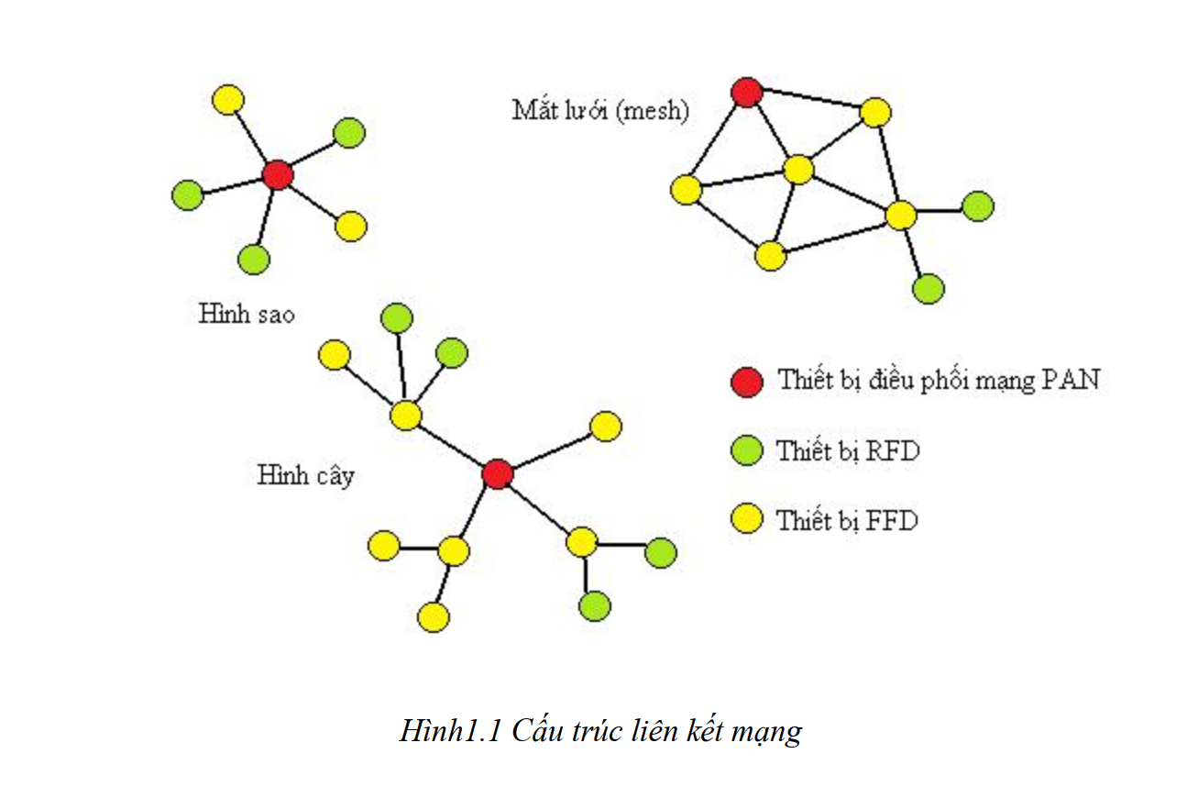

**Cấu trúc liên kết mạng hình sao (Star)**

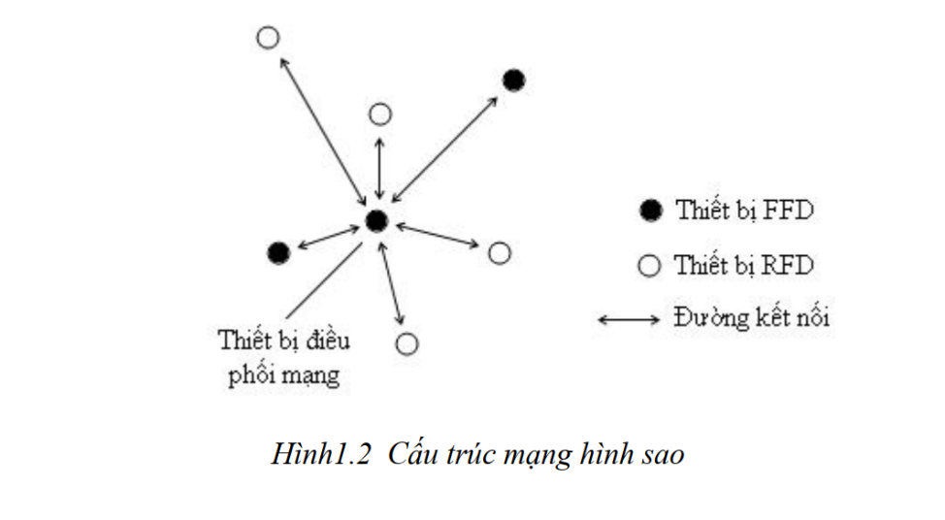

Đối với loại mạng này, một kết nối được thành lập bởi các thiết bị với một thiết bị điều khiển trung tâm điều khiển được gọi là bộ điều phối mạng PAN. Sau khi FFD được kích hoạt lần đầu tiên nó có thể tạo nên một mạng độc lập và trở thành một bộ điều phối mạng PAN. Mỗi mạng hình sao đều phải có một chỉ số nhận dạng cá nhân của riêng mình được gọi là PAN ID(PAN identifier), nó cho phép mạng này có thể hoạt động một cách độc lập. Khi đó cả FFD và RFD đều có thể kết nối tới bộ điều phối mạng PAN. Tất cả mạng nằm trong tầm phủ sóng đều phải có một PAN duy nhất,các nốt trong mạng PAN phải kết nối với (PAN coordinator) bộ điều phối mạng PAN.

**Cấu trúc liên kết mạng mắt lưới (Mesh)**

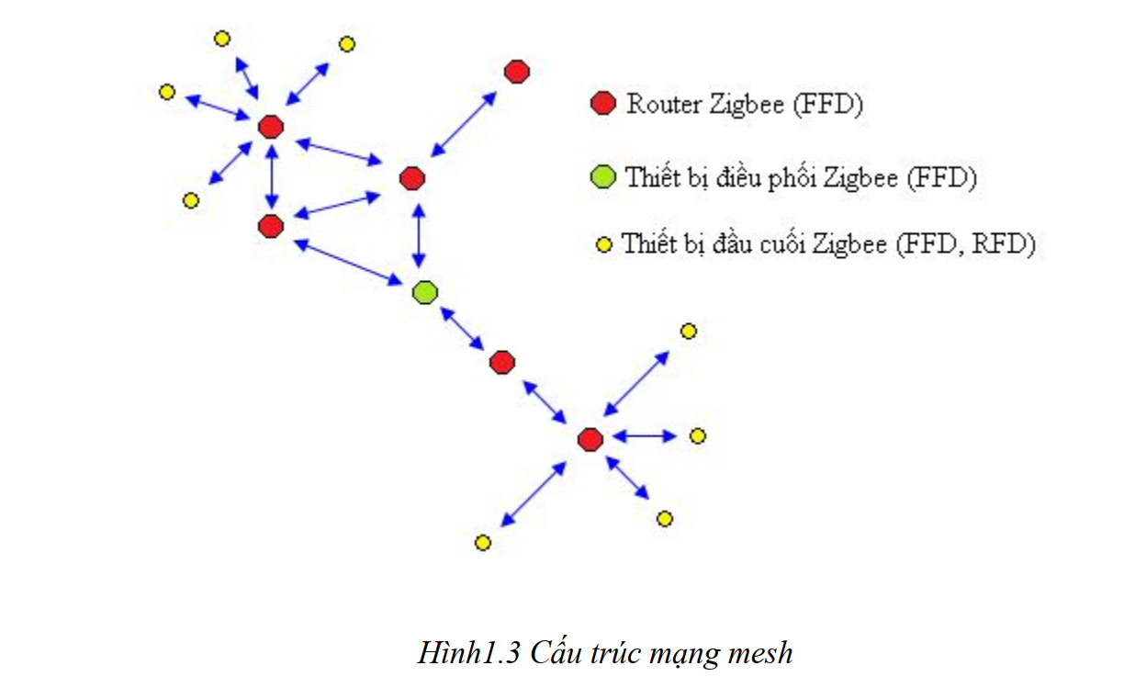

Kiểu cấu trúc mạng này cũng có một bộ điều phối mạng PAN (PAN  
coordinator). Thực chất đây là kết hợp của 2 kiểu cấu trúc mạng hình sao và mạng ngang hàng, ở cấu trúc mạng này thì một thiết bị A có thể tạo kết nối với bất kỳ thiết nào khác miễn là thiết bị đó nằm trong phạm vi phủ sóng của thiết bị A. Các ứng dụng của cấu trúc này có thể áp dụng trong đo lường và điều khiển, mạng cảm biến không dây, theo dõi cảnh báo và kiểm kê (cảnh báo cháy rừng….).

##### **1.5.2.1 Cấu trúc liên kết mạng hình cây (Cluster-tree)**

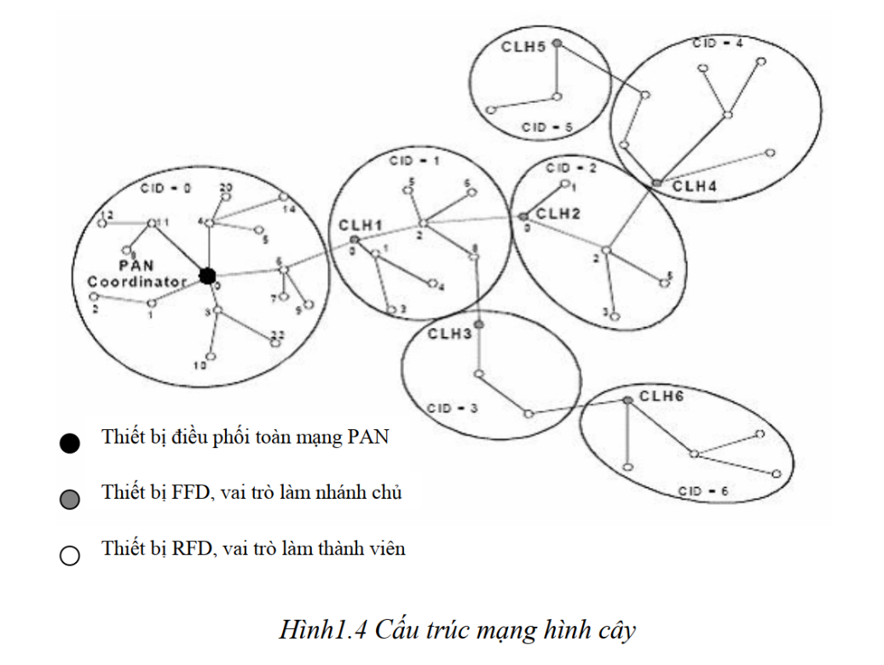

Cấu trúc này là một dạng đặc biệt của cấu trúc mắt lưới, trong đó đa số thiết bị là FFD và một RFD có thể kết nối vào mạng hình cây như một nốt rời rạc ở điểm cuối của nhánh cây. Bất kỳ một FFD nào cũng có thể hoạt động như là một coordinator và cung cấp tín hiệu đồng bộ cho các thiết bị và các coordinator khác vì thế mà cấu trúc mạng kiểu này có qui mô phủ sóng và khả năng mở rộng cao. Trong loại cấu hình này mặc dù có thể có nhiều coordinator nhưng chỉ có duy nhất một bộ điều phối mạng PAN (PAN coordinator). Bộ điều phối mạng PAN coordinator này tạo ra nhóm đầu tiên cách tự bầu ra người lãnh đạo cho mạng của mình, và gán cho người lãnh đạo đó một chỉ số nhận dạng cá nhân đặc biệt gọi là là CID-0 bằng cách tự thành lập CLH (cluster head) bằng CID-0 (cluster identifier), nó chọn một PAN identifier rỗi và phát khung tin quảng bá nhận dạng tới các thiết bị lân cận. Thiết bị nào nhận được khung tin này có thể yêu cầu kết nối vào mạng với CLH. Nếu bộ điều phối mạng PAN (PAN coordinator) đồng ý cho thiết bị đó kết nối thì nó sẽ ghi tên thiết bị đó vào danh sách. Cứ thế thiết bị mới kết nối này lại trở thành CLH của nhánh cây mới và bắt đầu phát quảng bá định kỳ để các thiết bị khác có thể kết nối vào mạng. Từ đó có thể hình thành được các CLH1,CLH2,...(như hình1.4 ).

## 2. CHUẨN ZigBee/IEEE 802.15.4

### 2.1 Mô hình giao thức của ZigBee/IEEE802.15.4

ZigBee/IEEE802.15.4 là công nghệ xây dựng và phát triển các tầng ứng dụng và tầng mạng trên nền tảng là hai tầng PHY và MAC theo chuẩn IEEE 802.15.4, chính vì thế nên nó thừa hưởng được ưu điểm của chuẩn IEEE802.15.4. Đó là tính tin cậy, đơn giản, tiêu hao ít năng lượng và khả năng thích ứng cao với các môi trường mạng. Dựa vào mô hình như hình 2.1, các nhà sản xuất khác nhau có thể chế tạo ra các sản phẩm khác nhau mà vẫn có thể làm việc tương thích cùng với nhau.

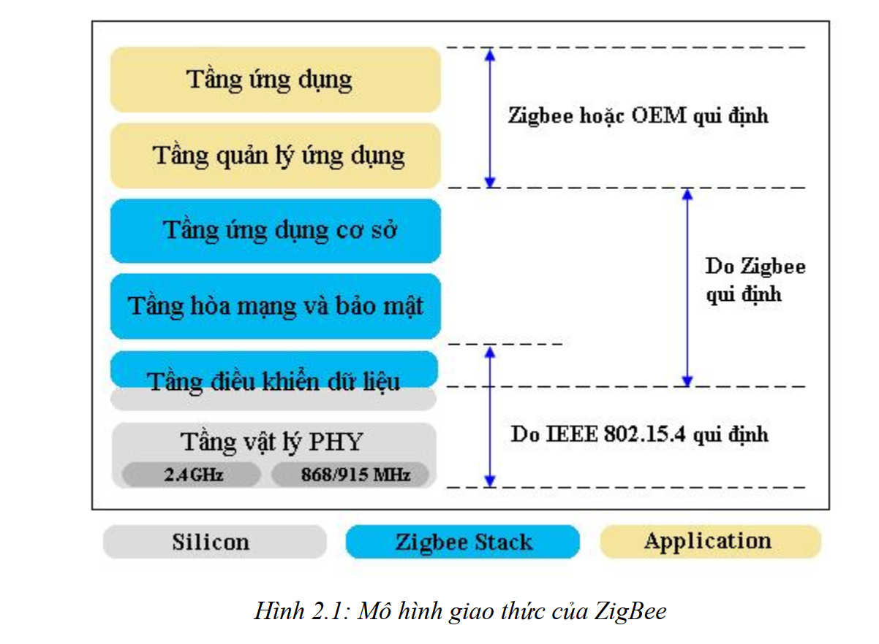

### 2.2 Tầng vật lý ZigBee/IEEE 802.15.4

Tầng vật lý (PHY) cung cấp hai dịch vụ là dịch vụ dữ liệu PHY và dịch vụ quản lý PHY, hai dịch vụ này có giao diện với dịch vụ quản lý tầng vật lý PLME (physical layer management). Dịch vụ dữ liệu PHY điều khiển việc thu và phát của khối dữ liệu PPDU (PHY protocol data unit) thông qua kênh sóng vô tuyến vật lý. Các tính năng của tầng PHY là sự kích hoạt hoặc giảm kích hoạt của bộ phận nhận sóng, phát hiện năng lượng, chọn kênh, chỉ số đường truyền, giải phóng kênh truyền, thu và phát các gói dữ liệu qua môi trường truyền. Chuẩn IEEE 802.15.4 định nghĩa ba dải tần số khác nhau theo khuyến nghị của Châu Âu, Nhật Bản, Mỹ.

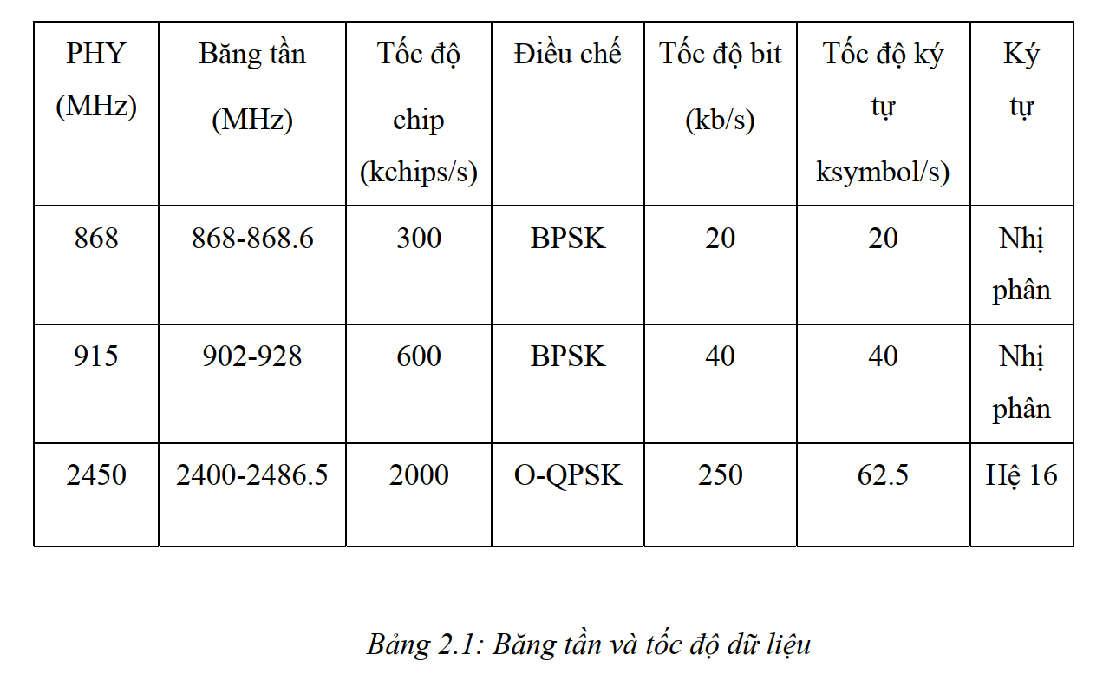

Có tất cả 27 kênh truyền trên các giải tần số khác nhau được mô tả như bảng dưới đây

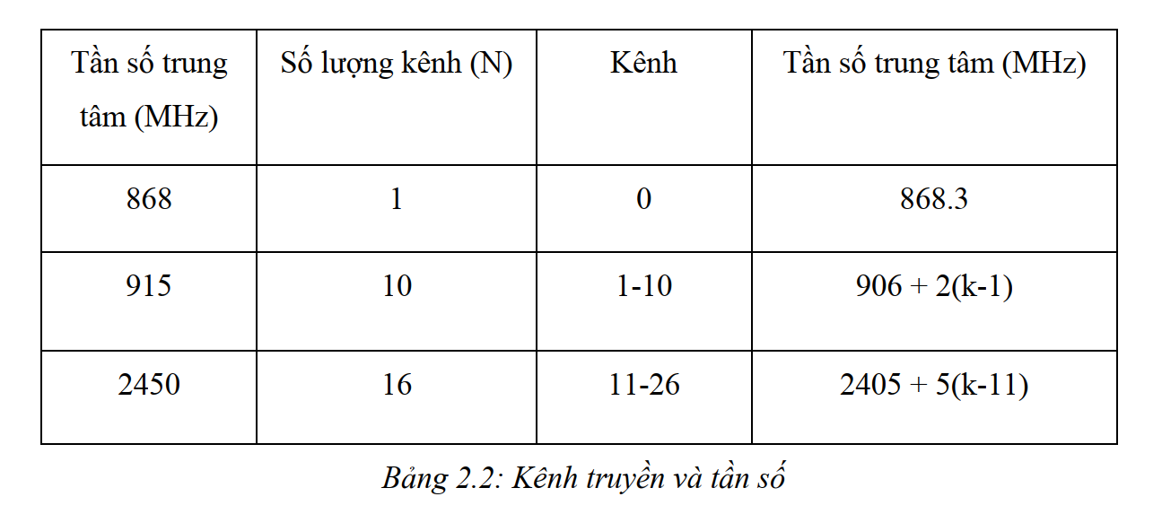

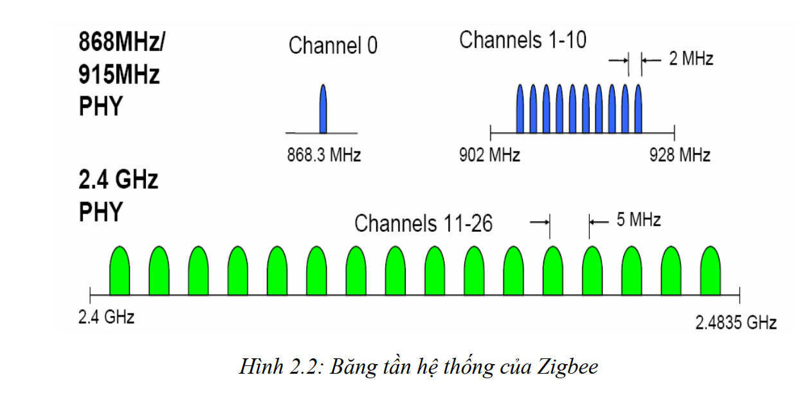

* + 1. **Mô hình tín hiệu của tầng vật lý**

#### 2.2.1. Điều chế tín hiệu của tầng PHY tại dải số 2.4 GHz

Tốc độ truyền dữ liệu của PHY 2405MHz có thể đạt tới 250 kb/s

**Sơ đồ điều chế**

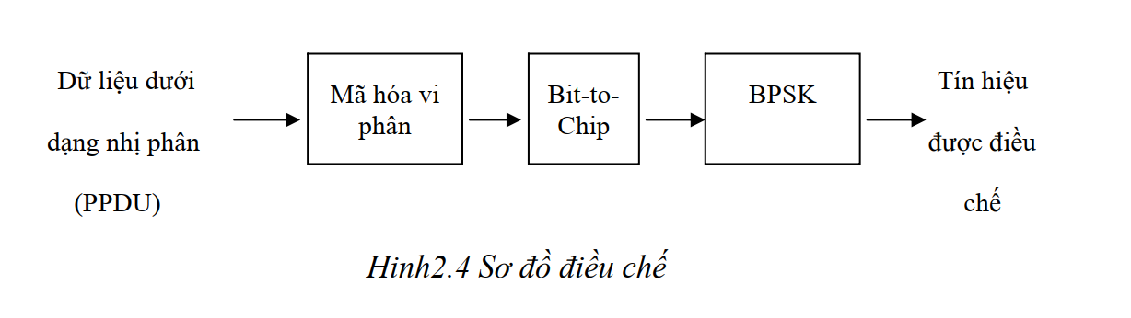

**Bộ mã hoá vi phân**

Mã hóa vi phân hay còn gọi là mã hóa trước. Khi cho tín hiệu nhị phân vào bộ mã hóa này thì bit có giá trị 0 sẽ được chuyển tiếp, có nghĩa là số được tách là số 1 nếu số liền trước nó là số 0 và ngược lại. Nếu một số được tách xung sai, lỗi này sẽ có xu hướng lan truyền đi, và để loại trừ việc này thì Lender đã đề nghị việc mã hóa trước số các dữ liệu. Có nghĩ là nếu chuỗi số dữ liệu thô là *Rn* thì ta sẽ phát đi chuỗi sốtheo qui tắc:

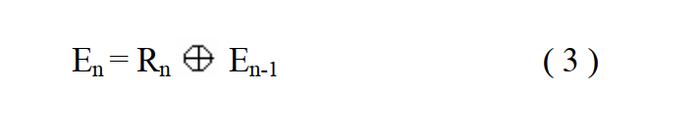

Trong đó:

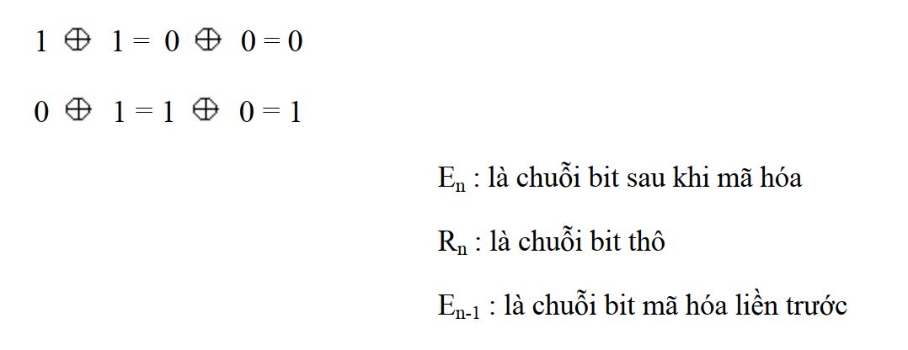

***Bộ ánh xạ bit thành chip***

Mỗi bít đầu vào có thể ánh xạ sang chuỗi giả ngẫu nhiên (PN) 15-chip theo như bảng dưới đây. Trong khoảng thời gian mỗi symbol thì ký tự *c0* được truyền đầu tiên, ký tự *c14* được truyền sau cùng.

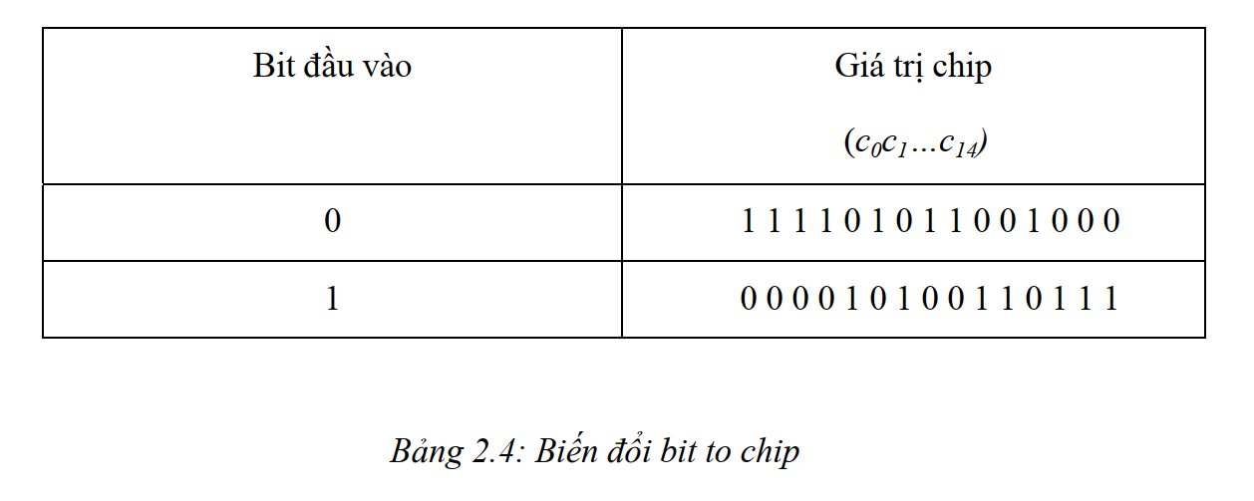

#### Các thông số kỹ thuật trong tầng vật lý của IEEE 802.15.4

**Chỉ số ED (Energy detection)**

Chỉ số ED đo đạc được bởi bộ thu ED. Chỉ số này sẽ được tầng mạng sử dụng như là một bước trong thuật toán chọn kênh. ED là kết quả của sự ước lượng công suất năng lượng của tín hiệu nhận được trong băng thông của kênh trong IEEE 802.15.4. Nó không có vai trò trong việc giải mã hay nhận dạng tín hiệu truyền trong kênh này. Thời gian phát hiện và xử lý ED tương đương khoảng thời gian 8 symbol. Chỉ số chất lượng đường truyền (LQI) là đặc trưng chất lượng gói tin nhận được. Số đo này có thể bổ sung vào ED thu được, đánh giá tỷ số tín trên tập SNR, hoặc một sự kết hợp của những phương pháp này. Giá trị của LQI được giao cho tầng mạng và tâm ứng dụng xử lý.

**Chỉ số đánh giá kênh truyền (CCA)**

CCA được sử dụng để xem xem khi nào một kênh truyền được coi là rỗi hay  
bận. Có ba phương pháp để thực hiện việc kiểm tra này:

• CCA 1: “Năng lượng vượt ngưỡng”. CCA sẽ thông báo kênh truyền bận  
trong khi dò ra bất kỳ năng lượng nào vượt ngưỡng ED.

• CCA 2: “Cảm biến sóng mang”. CCA thông báo kênh truyền bận chỉ khi  
nhận ra tín hiệu có đặc tính trải phổ và điều chế của IEEE802.15.4. Tín hiệu này có thể thấp hoặc cao hơn ngưỡng ED.

• CCA 3: “Cảm biến sóng mang kết hợp với năng lượng vựơt ngưỡng”. CCA sẽ báo kênh truyền bận chỉ khi dò ra tín hiệu có đặc tính trải phổ và điều chế của IEEE 802.15.4 với năng lượng vượt ngưỡng ED.

**Định dạng khung tin PPDU**

Mỗi khung tin PPDU bao gồm các trường thông tin.

• SHR (synchronization header): đồng bộ thiết bị thu và chốt chuỗi bit.

• PHR (PHY header): chứa thông tin độ dài khung.

• PHY payload: chứa khung tin của tầng MAC.

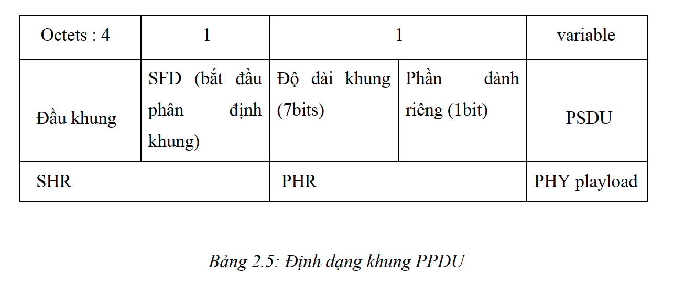

### 2.3 Tầng điều khiển dữ liệu ZigBee/IEEE 802.15.4 MAC

Tầng điều khiển môi trường truy cập MAC (media access control) cung cấp hai dịch vụ là dịch vụ dữ liệu MAC và quản lý MAC, nó có giao diện với điểm truy cập dịch vụ của thực thể quản lý tầng MAC (MLMESAP). Dịch vụ dữ liệu MAC có nhiệm vụ quản lý việc thu phát của khối MPDU (giao thức dữ liệu MAC) thông qua dịch vụ dữ liệu PHY. Nhiệm vụ của tầng MAC là quản lý việc phát thông tin báo hiệu *beacon*, định dạng khung tin để truyền đi trong mạng, điều khiển truy nhập kênh, quản lý khe thời gian GTS, điều khiển kết nối và giải phóng kết nối, phát khung Ack**.**

**Cấu trúc siêu khung**

LR-WPAN cho phép sử dụng theo nhu cầu cấu trúc siêu khung. Định dạng của siêu khung được định rõ bởi PAN coordinator. Mỗi siêu khung được giới hạn bởi từng mạng và được chia thành 16 khe như nhau. Cột mốc báo hiệu dò đường *beacon* được gửi đi trong khe đầu tiên của mỗi siêu khung. Nếu một PAN coordinator không muốn sử dụng siêu khung thì nó phải dừng việc phát mốc *beacon*. Mốc này có nhiệm đồng bộ các thiết bị đính kèm, nhận dạng PAN và chứa nội dung mô tả cấu trúc của siêu khung.

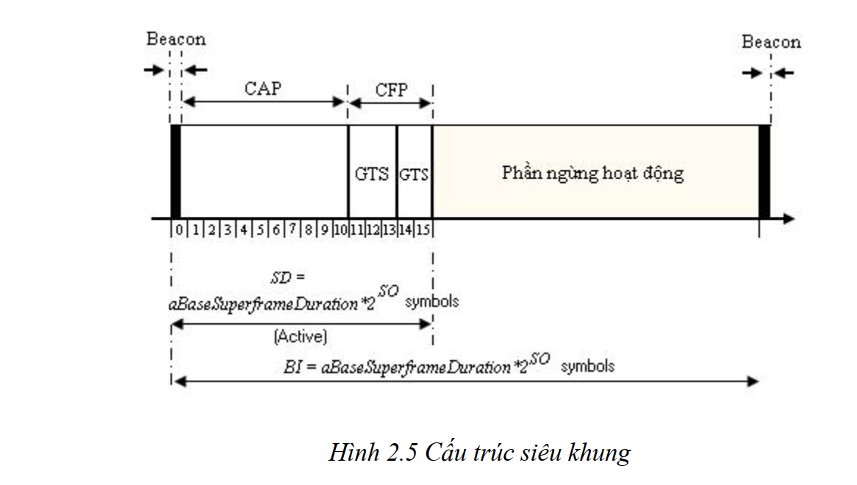

Siêu khung có 2 phần “hoạt động” và “nghỉ”. Trong trạng thái “nghỉ” thì PAN coordinator không giao tiếp với các thiết bị trong mạng PAN, và làm việc ở mode công suất thấp. Phần “hoạt động” gồm 2 giai đoạn: giai đoạn tranh chấp truy cập (CAP) và giai đoạn tranh chấp tự do (CFP), giai đoạn tranh chấp trong mạng chính là khoảng thời gian tranh chấp giữa các trạm để có cơ hội dùng một kênh truyền hoặc tài nguyên trên mạng). Bất kỳ thiết bị nào muốn liên lạc trong thời gian CAP đều phải cạnh tranh với các thiết bị khác bằng cách sử dụng kỹ thuật CSMA-CA. Ngược lại CFD gồm có các GTSs, các khe thời gian GTS này thường xuất hiện ở cuối của siêu khung tích cực mà siêu khung này được bắt đầu ở khe sát ngay sau CAP. PAN cooridinator có thể định vị được bảy trong số các GTSs, và mỗi một GTS chiếm nhiều hơn một khe thời gian. Khoảng thời gian tồn tại của các phần khác nhau của siêu khung được định nghĩa bởi giá trị của *macBeaconOrder và macSuperFrameOrder. macBeaconOrder* mô tả khoảng thời gian mà bộ điều phối coordinator truyền khung báo hiệu tìm đường. Khoảng thời gian giữa hai mốc *beacon* BI(beacon interval) có quan hệ tới *macBeaconOrder (BO)* theo biểu thức sau: BI = aBaseSuperFrameDuration* 2*BO* symbol, với 0 ≤ BO ≤ 14. Lưu ý rằng siêu khung được bỏ qua nếu BO=15.

Giá trị của *macSuperFrameOrder* cho biết độ dài của phần tích cực của siêu khung. Khoảng thời gian siêu khung_SD (superframe duration) có quan hệ  
*macSuperFrameOrder_* SO theo biểu thức sau: SD = aBaseSuperFrameDuration* 2*SO* symbol. Nếu SO=15 thì siêu khung vẫn có thể ở phần “nghỉ” sau mốc *beacon* của khung. Phần tích cực của mỗi siêu khung được chia thành 3 phần CAP,CFP và *beacon*. Mốc *beacon* được phát vào đầu ở khe số 0 mà không cần sử dụng CSMA.

* + 1. **Khung CAP**

CAP được phát ngay sau mốc *beacon* và kết thúc trước khi phát CFP. Nếu độ dài của phần CFP = 0 thì CAP sẽ kết thúc tại cuối của siêu khung. CAP sẽ có tối thiểu *aMinCAPLength symbols* trừ trường hợp phần không gian thêm vào được dùng để điều chỉnh việc tăng độ dài của khung *beacon* để vẫn có thể duy trì được GTS và điều chỉnh linh động tăng hay giảm kích thước của CFP.

Tất cả các khung tin ngoại trừ khung Ack và các khung dữ liệu phát ngay sau khung Ack trong lệnh yêu cầu, mà chúng được phát trong CAP sẽ sử dụng thuật toán CSMA-CA để truy nhập kênh. Một thiết bị phát trong khoảng thời gian phần CAP kết thúc sẽ khoảng thời gian IFS trước khi hết phần CAP. Nếu không thể kết thúc được thì thiết bị này sẽ trì hoãn việc phát cho đến khi CAP của khung tiếp theo đựợc phát. Khung chứa lệnh điều khiển MAC sẽ được phát trong phần CAP.

* + 1. **Khung CFP**

Phần CFP sẽ được phát ngay sau phần CAP và kết thúc trước khi phát *beacon* của khung kế tiếp. Nếu bất kỳ một GTSs nào được cấp phát bởi bộ điều phối mạng PAN, chúng sẽ được đặt bên trong phần CFP và lấp đầy một loạt các khe liền nhau. Bởi vậy nên kích thước của phần CFP sẽ do tổng độ dài các khe GTSs này quyết định. CFP không sử dụng thuật toán CSMA-CA để truy nhập kênh. Một thiết bị phát trong CFP sẽ kết thúc trong khoảng một IFS trước khi kết thúc GTS.

* + 1. **Khoảng cách giữa hai khung (IFS)**

Khoảng thời gian IFS là thời gian cần thiết để tầng PHY xử lý một gói tin nhận được. Khung tin được truyền theo chù kỳ IFS, trong đó độ dài của chu kỳ IFS phụ thuộc vào kích thước của khung vừa được truyền đi. Khung có độ dài phụ thuộc vào *aMaxSIFSFrameSize* sẽ tuân theo chu kỳ SIFS (*là khoảng thời gian tối thiểu aMinSIFSPeriod symbols*), và các khung có độ dài lớn hơn *aMaxSIFSFrameSize* sẽ tuân theo chu kỳ LIFS(*là khoảng thời gian tối thiểu aMinLIFSPeriod* symbols) .

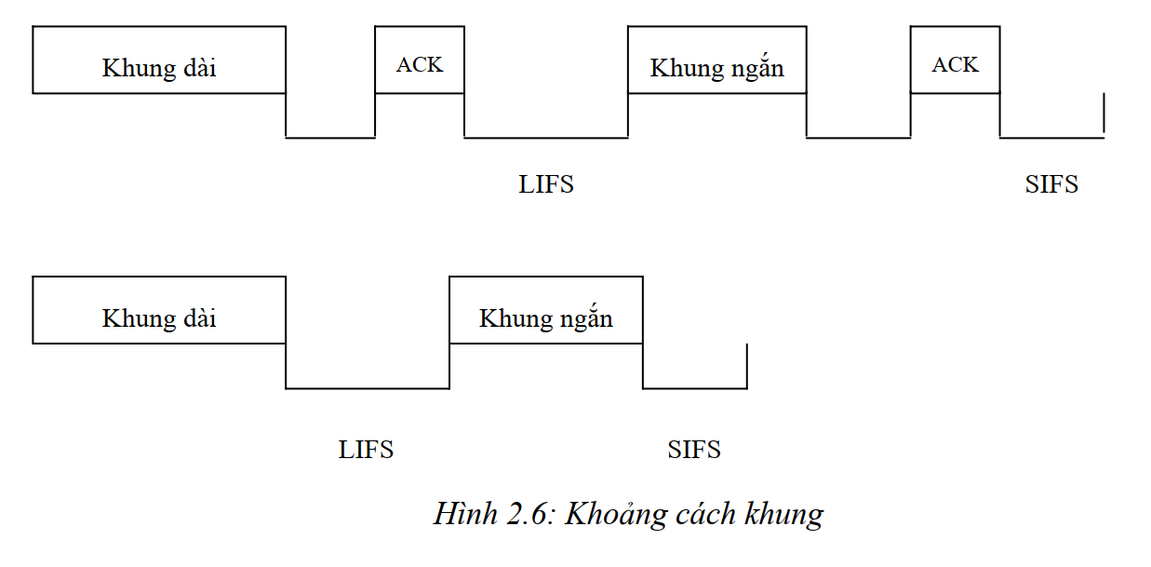

* + 1. **Thuật toán tránh xung đột đa truy cập sử dụng cảm biến sóng mang CSMA-CA**

CSMA/CA (Carrier Sense Multiple Access-Collision Avoidance). Phương pháp tránh xung đột đa truy cập nhờ vào cảm biến sóng. Thực chất đây là phương pháp truy cập mạng dùng cho chuẩn mạng không dây IEEE 802.15.4. Các thiết bị trong mạng (các nốt mạng) sẽ liên tục lắng nghe tín hiệu thông báo trước khi truyền. Đa truy cập (multiple access) chỉ ra rằng nhiều thiết bị có thể cùng kết nối và chia sẻ tài nguyên của một mạng (ở đây là mạng không dây). Tất cả các thiết bị đều có quyền truy cập như nhau khi đường truyền rỗi. Ngay cả khi thiết bị tìm cách nhận biết mạng đang sử dụng hay không, vẫn có khả năng là có hai trạm tìm cách truy cập mạng đồng thời. Trên các mạng lớn, thời gian truyền từ đầu cáp này đến đầu kia là đủ để một trạm có  
thể truy cập đến cáp đó ngay cả khi có một trạm khác vừa truy cập đến. Nó tránh xung đột bằng cách mỗi nốt sẽ phát tín hiệu về yêu cầu truyền trước rồi mới truyền thật sự.

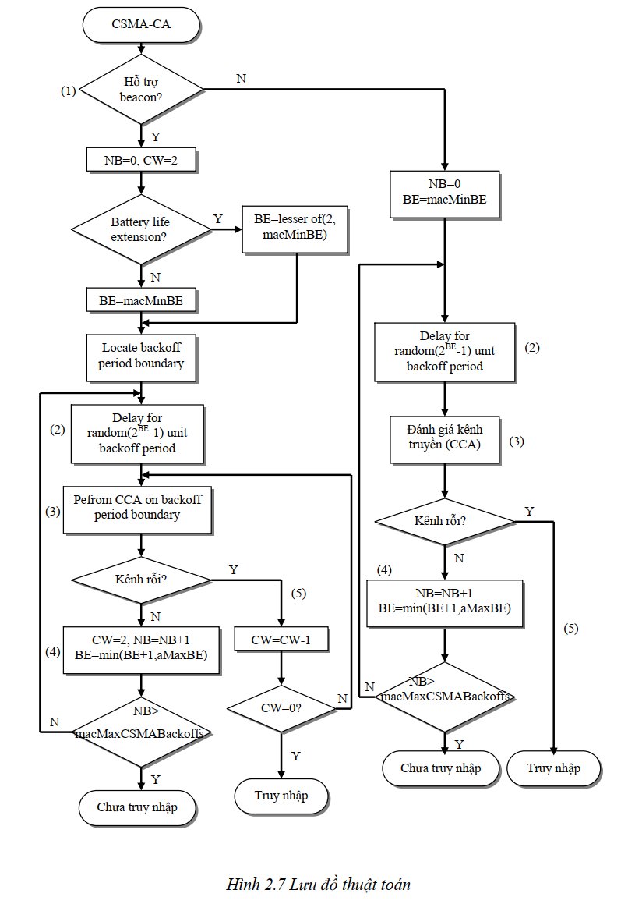

Thuật toán truy nhập kênh CSMA-CA được sử dụng trứớc khi phát dữ liệu hoặc trước khi phát khung tin MAC trong phần CAP. Thuật toán này sẽ không sử dụng để phát khung tin thông báo beacon, khung tin Ack, hoặc là khung tin dữ liệu trong phần CFP. Nếu bản tin báo hiệu đựơc sử dụng trong mạng PAN thì thuật toán CSMA-CA gán khe thời gian được dùng, ngựợc lại thuật toán CSMA-CA không gán khe thời gian sẽ đựợc sử dụng. Tuy nhiên trong cả hai trường hợp thuật toán đều được bổ xung bằng cách sử dụng khối thời gian *backoff* bằng với thời gian của tham số *aUnitBackoffPeriod.* Trong thuật toán truy nhập kênh CSMA-CA gán khe thời gian, biên của khoảng thời gian backoff của mỗi thiết bị trong mạng PAN được sắp thẳng hàng với biên của khe siêu khung của thiết bị điều phối mạng PAN. Trong thuật toán này, mỗi lần thiết bị muốn truyền dữ liệu trong CAP thì nó phải xác định biên thời gian backoff kế tiếp. Trong thuật toán CSMA-CA không gán khe thời gian thì khoảng thời gian backoff của một thiết bị trong mạng không cần phải đồng bộ với khoảng thời gian backoff của thiết bị khác.

Mỗi thiết bị chứa 3 biến số:NB, BW, BE. Trong đó NB là số lần mà thuật toán này bị yêu cầu rút lại trong khi đang cố gắng truyền. Giá trị ban đầu của nó là 0 trước khi truyền. Biến CW là độ dài cửa sổ tranh chấp, nó cho biết khoảng thời gian cần thiết để làm sạch kênh truyền trước khi phát, giá trị ban đầu của nó là 2 trước khi cố gắng phát và quay trở lại 2 khi kênh truy nhập bị bận. Biến số CW chỉ sử dụng cho thuật toán gán khe thời gian CSMA-CA. Biến số BE (backoff_exponent) cho biết một thiết bị phải chờ bao lâu để có thể truy nhập vào một kênh. Cho dù bộ thu của thiết bị làm việc trong suốt khoảng thời gian CAP của thuật tóan nhưng nó vẫn bỏ qua bất kỳ khung tin nào nhận đựơc trong khoảng thời gian này. *(Bước 1)* Trong thuật toán CSMA-CA gán khe thời gian, NB, CW, BE được thiết lập trước, biên của khoảng thời gian backoff kế  
tiếp cũng được xác định trước. Trong thuật toán CSMA-CA không gán khe thời gian thì NB và BE được thiết lập trước. *(Bước 2)* Tầng MAC sẽ trễ ngẫu nhiên trong phạm vi 0 đến 2*BE -1 sau đó *(bước 3)* yêu cầu tầng PHY thực hiện đánh giá truy kênh truy nhập xem là rỗi hay bận. *(Bước 4)* Nếu kênh truyền bận, tầng MAC sẽ tăng NB và BE lên 1, nhưng cũng luôn đảm bảo rằng giá trị này nhỏ hơn *aMaxBE*. Trong CSMA-CA gán khe thời gian thì việc truyền khung tin, Ack phải được thực hiện trước khi kết thúc phần CAP trong siêu khung, nếu không sẽ phải chờ đến CAP của siêu khung kế tiếp, trong thuật toán này thì CW có thể cũng reset lại thành giá trị 2. Nếu giá trị của NB nhỏ hơn hoặc bằng giá trị tham số *macMaxCSMABackoffs*, thì sẽ quay lại *bước 2* đồng thời thông báo lỗi truy nhập kênh. *(Bước 5)* Nếu kênh truyền là rỗi, trong CSMA-CA gán khe thời gian, tầng MAC phải giảm CW đi 1. Nếu CW ≠ 0 quay trở lại *bước 3*. Nếu CW=0 thì thông báo truy nhập kênh thành công. Còn trong CSMA-CA  
không gán khe thời gian thì tầng MAC bắt đầu phát ngay nếu kênh truyền rỗi.

#### 2.3.5 Các mô hình truyền dữ liệu

Dựa trên cấu trúc mạng WPAN thì ta có thể phân ra làm ba kiểu, ba mô hình truyền dữ liệu: từ thiết bị điều phối mạng PAN coordinator tới thiết bị thường, từ thiết bị thường tới thiết bị điều phối mạng PAN coordinator, và giữa các thiết bị cùng loại. Nhưng nhìn chung thì mỗi cơ chế truyền đều phụ thuộc vào việc là kiểu mạng đó có hỗ trợ việc phát thông tin thông báo beacon hay không. Khi một thiết bị muốn truyền dữ liệu trong một mạng không hỗ trợ việc phát beacon, khi đó thì nó chỉ đơn giản là truyền khung dữ liệu tới thiết bị điều phối bằng cách sử dụng thuật toán không gán khe thời gian. Thiết bị điều phối Coordinator trả lời bằng khung Ack như *hình2.9*

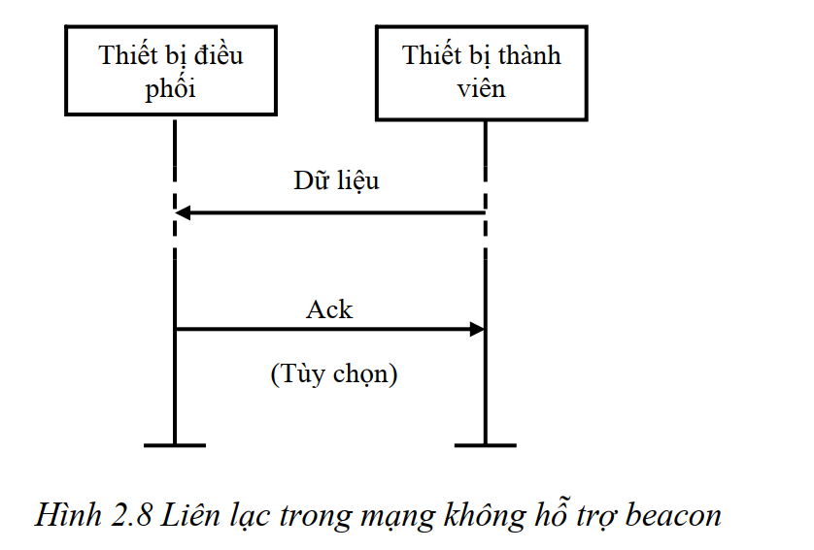

Khi một thiết bị muốn truyền dữ liệu tới thiết bị điều phối trong mạng có hỗ trợ beacon. Lúc đầu nó sẽ chờ báo hiệu beacon của mạng. Khi thiết bị nhận được báo hiệu beacon, nó sẽ sử dụng tín hiệu này để đồng bộ các siêu khung. Đồng thời, nó cũng phát dữ liệu sử dụng phương pháp CSMA-CA gán khe thời gian và kết thúc quá trình truyền tin bằng khung tin xác nhận Ack.

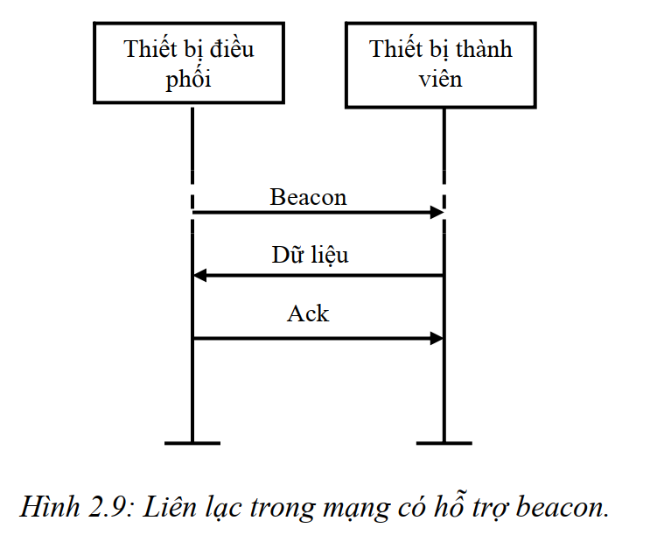

Các ứng dụng truyền dữ liệu được điều khiển hoàn toàn bởi các thiết bị trong mạng PAN hơn là được điều khiển bởi thiết bị điều phối mạng. Chính khả năng này cung cấp tính năng bảo toàn năng lượng trong mạng ZigBee. Khi thiết bị điều phối muốn truyền dữ liệu đến một thiết bị khác trong loại mạng có hỗ trợ phát beacon, khi đó nó sẽ chỉ thị trong thông tin báo hiệu beacon là đang truyền dữ liệu. Các thiết bị trong mạng luôn luôn lắng nghe các thông tin báo hiệu beacon một cách định kỳ, khi phát hiện ra có dữ liệu liên quan tới nó đang đựợc truyền, nó sẽ phát lệnh yêu cầu dữ liệu này, công việc này sử dụng slotted CSMA-CA. Công việc này được mô tả bằng *Hình 2.10,* trong hình này thì khung tin Ack của thiết bị điều phối cho biết rằng gói tin đã được truyền thành công, việc truyền gói tin sử dụng kỹ thuật gán khe thời gian CSMA-CA, khung Ack thiết bị thường trả lời là nhận gói tin thành công. Vào lúc nhận  
khung tin Ack từ thiết bị thường thì bản tin sẽ được xóa khỏi danh sách bản tin trong thông tin báo hiệu beacon.

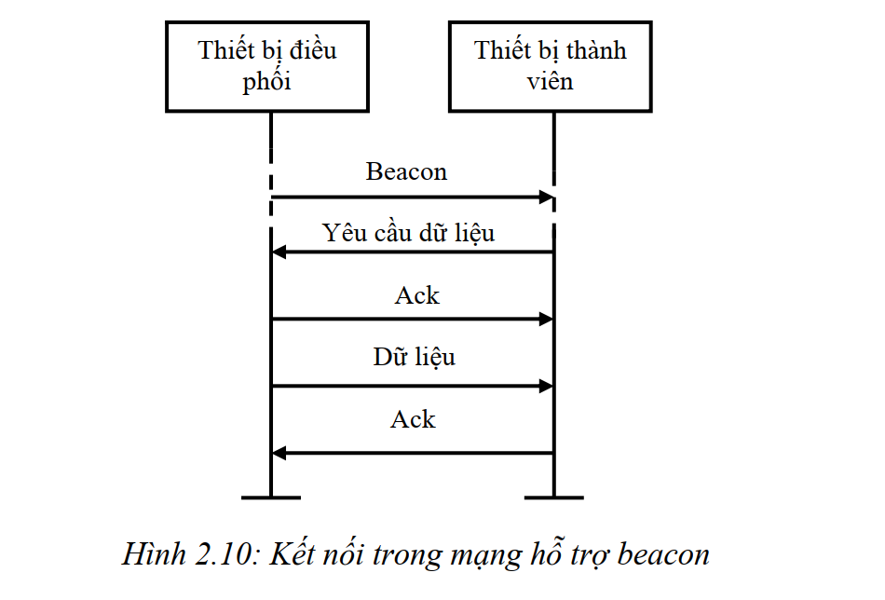

Trong trường hợp mạng không hỗ trợ phát beacon (*hình2.7*) thiết bị điều phối muốn truyền dữ liệu tới các thiết bị khác, nó sẽ phải lưu trữ dữ liệu để cho thiết bị liên quan có thể yêu cầu và tiếp xúc với dữ liệu đó. Thiết bị có thể tiếp xúc được với dữ liệu liên quan đến nó bằng cách phát đi lệnh yêu cầu dữ liệu tới thiết bị điều phối, sử dụng thuật toán không gán khe thời CSMA-CA. Nếu dữ liệu đang được truyền, thì thiết bị điều phối sẽ phát khung tin bằng cách sử dụng thuật toán không gán khe thời gian CSMA-CA, nếu dữ liệu không được truyền thì thiết bị điều phối sẽ phát đi khung tin không có nội dung để chỉ ra rằng dữ liệu không được phát.

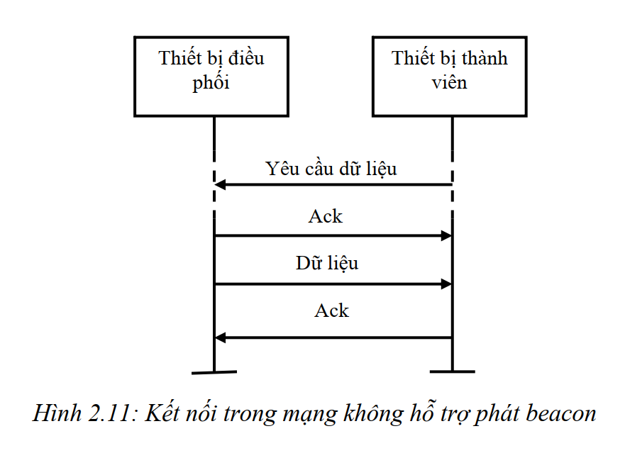

Nói chung trong mạng mắt lưới, tất cả các thiết bị đều bình đẳng và có khả năng kết nối đến bất kỳ thiết bị nào trong mạng miễn là thiết bị đó nằm trong bán kính phủ sóng của nó. Có hai cách để thực hiện việc kết nối. Cách thứ nhất là nốt trong mạng liên tục lắng nghe và phát dữ liệu của nó đi bằng cách sử dụng thuật toán không gán khe thời gian CSMA-CA. Cách thứ hai là các nốt tự đồng bộ với các nốt khác để có thể tiết kiệm đựơc năng lượng.

* + 1. **Phát thông tin tín hiệu beacon**

Một thiết bị FFD hoạt động trong chế độ không phát thông tin báo hiệu hoặc có thể phát thông tin báo hiệu giống như là thiết bị điều phối mạng. Một thiết bị FFD không phải là thiết bị điều phối mạng PAN có thể bắt đầu phát thông tin báo hiệu beacon chỉ khi nó kết nối với thiết bị điều phối PAN. Các tham số *macBeaconOrder* và *macSuperFrameOrder* cho biết khoảng thời gian giữa hai thông tin báo hiệu và khoảng thời gian của phần hoạt động và phần nghỉ. Thời gian phát bào hiệu liền trước được ghi lại trong tham số *macBeaconTxTime* và được tính toán để giá trị của tham số này giống như giá trị trong khung thông tin báo hiệu beacon.

* + 1. **Quản lí và phân phối khe thời gian đảm bảo GTS**

Khe thời gian đảm bảo GTS cho phép một thiết bị có thể hoạt động trong một kênh truyền bên trong một phần của siêu khung dành riêng cho thiết bị đó. Một thiết bị chỉ có thể chiếm và sử dụng một khe thời gian khi mà thiết bị đó liên quan đến thông tin báo hiệu beacon hiện thời lúc đó. Thiết bị điều phối mạng PAN có thể chiếm hữu khe thời gian GTS và sử dụng khe thời gian này để liên lạc với các thiết bị khác trong mạng. Một khe thời gian đơn có thể kéo dài hơn thời gian của siêu khung. Thiết bị điều phối mạng PAN có thể chiếm hữu tới bảy khe thời gian GTS cùng một lúc miễn là nó có đủ thẩm quyền trong siêu khung. Một khe thời gian có thể được chiếm hữu trước khi sử dụng nếu có sự yêu cầu của thiết bị điều phối mạng PAN. Tất cả các khe thời gian GTS đều được đặt liền nhau ở cuối của siêu khung sau phần CAP, và hoạt  
động theo cơ chế FCFS (*first-come-first- serve*) đến trước dùng trứơc. Mỗi khe thời gian GTS có thể đựợc giải phóng nếu không có yêu cầu nào, và một khe thời gian GTS có thể được giải phóng vào bất kỳ lúc nào khi thiết bị chiếm hữu nó không dùng nữa. Chỉ duy nhất thiết bị điều phối PAN mới có quyền quản ly khe thời gian. Để quản ly mỗi khe thời gian đảm bảo, thiết bị điều phối có thể lưu trữ khe bắt đầu, độ dài, phương hướng (thu hay phát) và địa chỉ thiết bị kết nối. Mỗi thiết bị trong mạng có thể yêu cầu một khe thời gian phát hay một khe thời gian thu. Để chiếm hữu được một khe thời gian thì thiết bị đó phải lưu trữ thông tin khe bắt đầu, độ dài và phương hướng. Nếu một thiết bị đựơc cấp phát một khe thời gian GTS thu, nó sẽ có toàn quyền sử dụng trọn vẹn khe thời gian đó để nhận dữ liệu.

Tương tự như vậy thiết bị điều phối mạng PAN cũng có thể có toàn quyền sử dụng trọn vẹn khe thời gian đó để nhận đữ liệu khi có một thiết bị khác chiếm khe thời gian phát. Một thiết bị yêu cầu chiếm hữu khe thời gian mới thông qua lệnh yêu cầu GTS với các tính chất (độ dài, thu hay phát?,…) thiết lập theo yêu cầu ứng dụng. Để xác nhận lệnh này thì thiết bị điều phối sẽ gửi một khung tin Ack. Sau khi phát khung tin Ack thì thiết bị điều phối sẽ kiểm tra khả năng hiện thời của siêu khung dựa trên độ dài của phần CAP và độ dài khe thời gian GTS được yêu cầu. Siêu khung sẽ sẵn sàng nếu độ dài khe thời gian GTS không làm giảm độ dài của phần CAP đi quá độ dài nhỏ nhất  
của CAP được qui đinh trong tham số *aMinCAPLength*. Thiết bị điều phối mạng PAN thực hiện quyết định của nó bên trong siêu khung *aGTSDescPersistenceTime.* Trong khi xác nhận gói tin Ack từ thiết bị điều phối thì thiết bị này vẫn tiếp tục theo dõi thông tin báo hiệu và chờ siêu khung *aGTSDescPersistenceTime.* Khi thiết bị điều phối quyết định xem xem nó có sẵn sàng cho yêu cầu GTS không, nó sẽ phát đi mô tả về GTS với chi tiết yêu cầu và đoạn ngắn địa chỉ của thiết bị yêu cầu. Nó sẽ chỉ ra độ  
dài và khe GTS đầu tiên trong siêu khung rồi thông báo cho tầng trên về việc cấp phát khe GTS mới này. Nếu sau khi kiểm tra mà thấy khả năng của siêu khung là không đủ để cấp phát theo yêu cầu về GTS, thì khe đầu tiên sẽ được đánh số 0 tới độ dài khe GTS lớn nhất có thể cung cấp được hiện thời. Những mô tả về GTS sẽ đựơc giữ trong khung tin báo hiệu beacon cho *aGTSPersistenceTime.* Trong khi xác nhận khung tin báo hiệu beacon, thiết bị sẽ xử lý và thông báo lên tầng trên.

Tương tự như khi yêu cầu cấp phát GTS, một thiết bị cho biết nó yêu cầu được giải phóng sự chiếm hữu GTS thông qua lệnh yêu cầu giải phóng với các thông số của GTS đang tồn tại. Sau đó thì khe thời gian này sẽ được tự do. Thiết bị điều phối PAN phải đảm bảo rằng không có khoảng trống nào xuất hiện trong CFP khi giải phóng khe thời gian GTS, độ dài maximum CAP nhờ thế mà được tăng lên (độ tăng đúng bằng độ dài của khe thời gian đựoc giải phóng). Thực thể quản lý tầng MAC (MLME) của thiết bị điều phối mạng PAN có nhiệm vụ phát hiện khi một thiết bị dừng sử dụng khe thời gian GTS. Công việc đó thực hiện bằng nguyên tắc sau. Đối với khe GTS phát, MLME sẽ công nhận một khe thời gian GTS được giải phóng nếu khung dữ liệu không được nhận trong tối thiểu 2*n siêu khung. Đối với khe GTS thu, MLME sẽ công nhận thiết bị không còn sử dụng GTS nữa nếu khung tin xác nhận Ack không được nhận trong tối thiểu 2*n siêu khung.

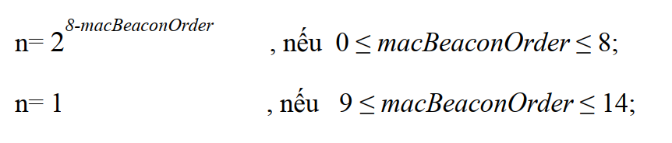

* + 1. **Định dạng khung tin MAC**

Mỗi khung bao gồm các thành phần sau:

• Đầu khung MHR(MAC header): gồm các trường thông tin về điều khiển khung tin, số chuỗi, và trường địa chỉ.

• Tải trọng khung (MAC payload): chứa các thông tin chi tiết về kiểu khung. Khung tin của bản tin xác nhận Ack không có phần này.

• Cuối khung MFR(MAC footer) chứa chuỗi kiểm tra khung FCS (frame check sequence)

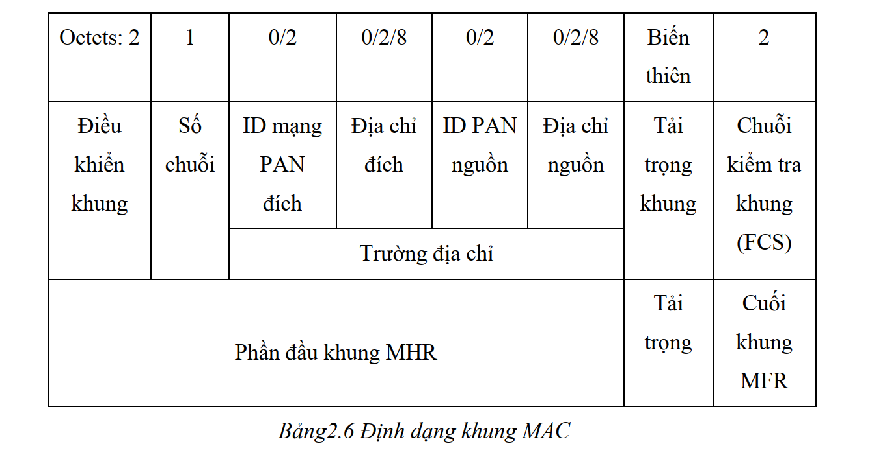

### 2.4. Tầng mạng của ZigBee/IEEE802.15.4

* + 1. **Dịch vụ mạng**

Tầng vật lý trong mô hình của giao thức ZigBee được xây dựng trên nền của tầng điều khiển dữ liệu, nhờ những đặc điểm của tầng MAC mà tầng vật lý có thể kéo dài việc đưa tin, có thể mở rộng được qui mô mạng dễ dàng, một mạng có thể hoạt động cùng các mạng khác hoặc riêng biệt. Tầng vật lý phải đảm nhận các chức năng như là:

• Thiết lập một mạng mới.

• Tham gia làm thành viên của một mạng đang hoạt hoặc là tách ra khỏi mạng khi đang là thành viên của một mạng nào đó.

• Cấu hình thiết bị mới như hệ thống yêu cầu, gán địa chỉ cho thiết bị mới tham gia vào mạng.

• Đồng bộ hóa các thiết bị trong mạng để có thể truyền tin mà không bị tranh chấp, nó thực hiện đồng bộ hóa này bằng gói tin thông báo beacon.

• Bảo mật: gán các thông tin bảo mật vào gói tin và gửi xuống tầng dưới .

• Định tuyến, giúp gói tin có thể đến được đúng đích mong muốn. Có thể nói rằng thuật toán của ZigBee là thuật toán định tuyến phân cấp sử dụng bảng định tuyến phân cấp tối ưu được áp dụng từng trường hợp thích hợp.

#### 2.4.2 Dịch vụ bảo mật

Khi khung tin tầng MAC cần được bảo mật, thì ZigBee sử dụng dịch vụ bảo mật của tầng MAC để bảo vệ các khung lệnh MAC, các thông tin báo hiệu beacon, và các khung tin xác nhận Ack. Đối với các bản tin chỉ phải chuyển qua một bước nhảy đơn, tức là truyền trực tiếp từ nốt mạng này đến nốt mạng lân cận của nó, thì ZigBee chỉ cần sử dụng khung tin bảo mật MAC để mã hóa bảo vệ thông tin. Nhưng đối với các bản tin phải chuyển gián tiếp qua nhiều nốt mạng mới tới được đích thì nó cần phải nhờ vào tầng mạng để làm công việc bảo mật này. Tầng điều khiển dữ liệu MAC sử dụng thuật tóan AES (chuẩn mã hóa cao cấp). Nói chung thì tầng MAC là một quá trình mã hóa, nhưng công việc thiết lập các khóa key, chỉ ra mức độ bảo mật, và điều khiển quá trình mã hóa thì lại thuộc về các tầng trên. Khi tầng MAC phát hoặc nhận  
một khung tin nào đó được bảo mật, đầu tiên nó sẽ kiểm tra địa chỉ đích hoặc nguồn của khung tin đó, tìm ra cái khóa kết hợp với địa chỉ đích hoặc địa chỉ nguồn, sau đó sử dụng cái khóa này để xử lý khung tin theo qui trình bảo mật mà cái khóa đó qui định. Mỗi khóa key được kết hợp với một qui trình bảo mật đơn lẻ. Ở đầu mỗi khung tin của MAC luôn có 1 bit để chỉ rõ khung tin này có được bảo mật hay không. Khi phát một khung tin, mà khung tin này yêu cầu cần được bảo toàn nguyên vẹn. Khi đó phần đầu khung và phần tải trọng khung MAC sẽ tính tóan cân nhắc để tạo ra một trường mã hóa tin nguyên vẹn (MIC- Message Integrity) phù hợp, MIC gồm khoảng 4,8 hoặc 16 octets. MIC sẽ được gán thêm vào bên phải phần tải trọng của MAC.

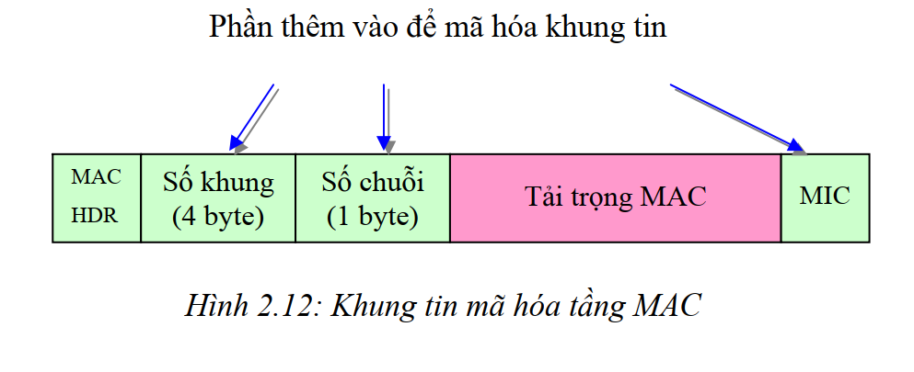

Khi khung tin phát đi đòi hỏi phải có độ tin cậy cao, thì biện pháp được sử dụng để mã hóa thông tin là số chuỗi và số khung sẽ được gán thêm vào bên trái phần tải trọng khung tin MAC. Trong khi nhận gói tin, nếu phát hiện thấy MIC thì lập tức nó sẽ kiểm tra xem khung tin nào bị mã hóa để giải mã. Cứ mỗi khi có một bản tin gửi đi thì thiết bị phát sẽ tăng số đếm khung lên và thiết bị nhận sẽ theo dõi căn cứ vào số này. Nhờ vậy nếu như có một bản tin nào có số đếm khung tin đã bị nhận dạng một lần thì thiết bị nhận sẽ bật cờ báo lỗi bảo mật. Bộ mã hóa của tầng MAC dựa trên ba trạng thái của hệ thống.

• Để bảo đảm tính nguyên vẹn: Mã hóa sử dụng AES với bộ đếm CTR

• Để bảo đảm tính tinh cậy: Mã hóa sử dụng AES với chuỗi khối mã CBCMAC.

• Để đảm bảo tính tin cậy cũng như nguyên vẹn của bản tin thì kết hợp cả hai trạng thái CTR và CBC-MAC trên thành trạng thái CCM.

Tầng mạng cũng sử dụng chuẩn mã hóa AES. Tuy nhiên khác với tầng điều khiển dữ liệu MAC, bộ mã hóa của tầng mạng làm việc dựa trên trạng thái CCM* của hệ thống. Trạng thái này thực chất là sự cải biên từ CCM của tầng MAC, nó thêm vào chuẩn mã hóa này các chức năng là *chỉ mã hóa tính tin cậy* và *chỉ mã hóa tính nguyên vẹn*. Sử dụng CCM* giúp làm đơn giản hóa quá trình mã hóa dữ liệu của tầng mạng, các chuỗi mã hóa này có thể dùng lại khóa key của chuỗi mã hóa khác. Như vậy thì khóa key này không hoàn toàn còn là ranh giới của các chuỗi mã hóa nữa. Khi tầng mạng phát hoặc nhận một gói tin được mã hóa theo qui ước bởi nhà cung cấp dịch vụ, nó sẽ kiểm tra địa chỉ nguồn hoặc đích của khung tin để tìm ra khóa key liên quan tới địa chỉ đó, sau đó sẽ áp dụng bộ mã hóa này giải mã hoặc mã hóa cho khung tin. Tương tự như quá trình mã hóa tầng MAC, việc điều khiển quá trình mã hóa này được thực hiện bởi các tầng cao hơn, các số đếm khung và MIC cũng được thêm vào để mã  
hóa khung tin.

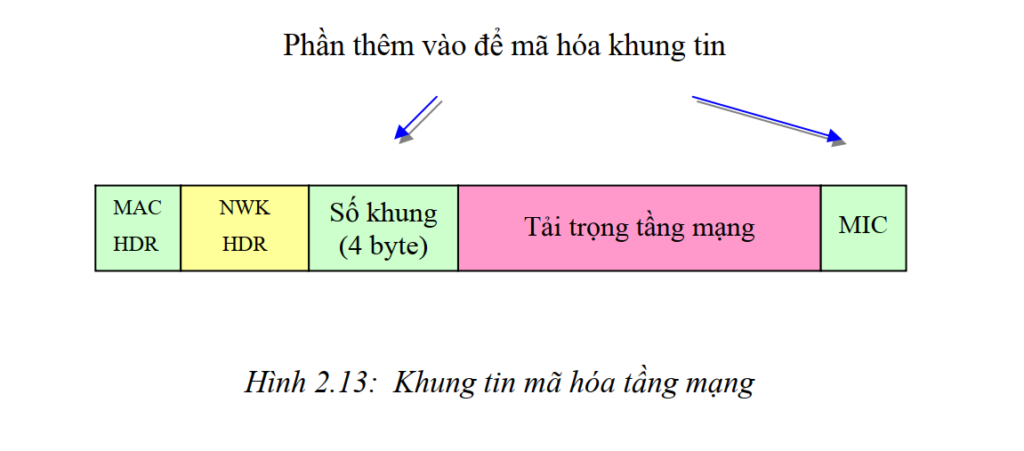

### 2.5 Tầng ứng dụng của ZigBee/IEEE 802.15.4

Lớp ứng dụng của ZigBee/IEEE802.15.4 thực chất gồm các ba tầng như hình vẽ trên, các tầng này tương ứng với các tầng phiên, trình diễn và ứng dụng trong mô *Hình 2.1* OSI 7 tầng.

Trong ZigBee/IEEE 802.15.4 thì chức năng của tầng A*pplication Framework* là:

• Dò tìm ra xem có nốt hoặc thiết bị nào khác đang hoạt động trong vùng phủ sóng của thiết bị đang hoạt động hay không.

• Duy trì kết nối, chuyển tiếp thông tin giữa các nốt mạng.

Chức năng của tầng Application Profiles là:

• Xác định vai trò của các thiết bị trong mạng. (thiết bị điều phối mạng, hay thiết bị đầu cuối, FFD hay RFD….)

• Thiết lập hoặc trả lời yêu cầu kết nối.

• Thành lập các mối quan hệ giữa các thiết bị mạng.

Chức năng của tầng Application là thực hiện các chức năng do nhà sản xuất qui định (giao diện…) để bổ sung thêm vào các chức năng do ZigBee qui định.

## 3. Hướng phát triển

### 3.1 Các phiên bản của Zigbee

* Zigbee 2004 (1.0): Phiên bản gốc. Bây giờ đã lỗi thời và không có khả năng tương thích ngược với những chuẩn Zigbee mới trên thị trường
* Zigbee 2006: Có tính tương thích ngược với Zigbee 2007
* Zigbee 2007/Zigbee Pro: Cung cấp nhiều tính năng, nhiều định tuyến m nhiều phương thức truy cập và sự bảo mật cao với SKKE. Zigbee 2007 hoàn toàn có tính tương thích ngược với các thiết bị Zigbee 2006.
* Zigbee RF4CE (Radio Frequence four Consumer Electronics): Dùng điều khiển từ xa và bao gồm cả giao tiếp phong phú hơn, độ ổn định, tính năng, tính linh hoạt và khả năng tương tác cao hơn.

### 3.2 Hướng phát triển của Zigbee trong tương lai:

* Zigbee có thể áp dụng cho tất cả các hệ thống điều khiển và cảm biến với các ưu điểm vượt trội: giá thành thấp, tiêu hao ít năng lượng , ít lỗi, dễ mở rộng, khả năng tương thích cao. Zigbee thiết lập cơ sở cho những tầng cao hơn trong giao thức (từ tầng mạng đến tầng ứng dụng) về bảo mật, dữ liệu, chuẩn phát triển để đảm bảo chắc chắn rằng các khách hàng dù mua snr phẩm từ các hãng sản xuất khác nhưng vẫn theo một chuẩn riêng đẻ làm việc cùng nhau được mà không tương tác lẫn nhau.

### 3.3 Kết Luận

Chuẩn giao tiếp Zigbee đang ngày càng phát triển và cho ra đời các phiên bản phù hợp với các mục đích sử dụng khác nhau. Đặc biệt trong lĩnh vực IoT Zigbee mesh đang là một chuẩn giao tiếp có được những ưu điểm nhất định mà không phải chuẩn giao tiếp nào cũng có. Bằng chứng là các dự án liên quan đến Iot đã lựa chọn sử dụng chuẩn kết nối Zigbee ngày càng nhiều.

Cũng là để ứng dụng được các lý thuyết về chuẩn Zigbee , và tìm hiểu được rõ hơn về chuẩn kết nối này, trong các chương tiếp theo sẽ tập trung vào xây dựng một bộ điều khiển trung tâm của mạng các thiết bị điện kết nối theo chuẩn Zigbee . Với mục tiêu xây dựng được một bộ điều khiển quản lý, điều khiển và cập nhật được trạng thái của các thiết bị điện trong mạng. Giúp người dùng dễ dàng sử dụng. Các chương sẽ trình bày từ việc lựa chọn phần cứng cho phù hợp với phạm vi của yêu cầu điều khiển, xây dựng mô hình điều khiển, xây dựng các thuật toán điều khiển, quản lý, cập nhật dữ liệu. Sau đó sẽ thử nghiệm và đánh giá hoạt động của bộ điều khiển.

# Chương III : Thiết kế thiết bị truyền thông và điều khiển độ sáng đèn

## 1 .Thiết kế phần cứng cho thiết bị

## 1.1 Giới thiệu cảm biến, vi xử lí đùng trong đề tài

#### 1.1.1 Giới thiệu dòng vi điều khiển STM32

Những đặc điểm nổi trội của dòng ARM Cortex đã thu hút các nhà sản xuất IC, hơn 240 dòng vi điều khiển dựa vào nhân Cortex đã được giới thiệu. Không nằm ngoài xu hướng đó, hãng sản xuất chip ST Microelectronic đã nhanh chóng đưa ra dòng STM32. STM32 là vi điều khiển dựa trên nền tảng lõi ARM Cortex-M3 thế hệ mới do hãng ARM thiết kế. Lõi ARM Cortex-M3 là sự cải tiến từ lõi ARM7 truyền thống từng mang lại thành công vang dội cho công ty ARM.Một vài đặc điểm nổi bật của STM32 như sau:

ST đã đưa ra thị trường 4 dòng vi điều khiển dựa trên ARM7 và ARM9, nhưng STM32 là một bước tiến quan trọng trên đường cong chi phí và hiệu suất (price/performance), giá chỉ gần 1 Euro với số lượng lớn, STM32 là sự thách thức thật sự với các vi điều khiển 8 và 16-bit truyền thống. STM32 đầu tiên gồm 14 biến thể khác nhau, được phân thành hai dòng: dòng Performance có tần số hoạt động của CPU lên tới 72Mhz và dòng Access có tần số hoạt động lên tới 36Mhz. Các biến thể STM32 trong hai nhóm này tương thích hoàn toàn về cách bố trí chân (pin) và phần mềm, đồng thời kích thước bộ nhớ FLASH ROM có thể lên tới 512K và 64K SRAM.

[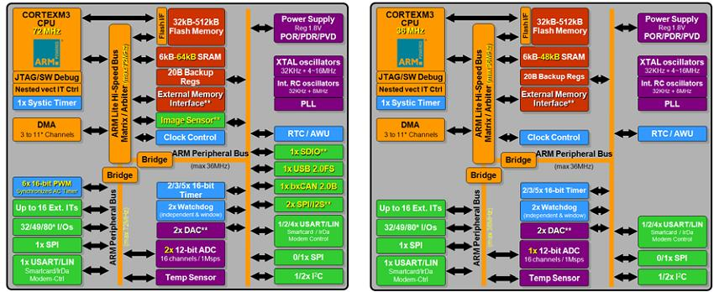](http://arm.vn/Portals/0/Performance_Access.JPG)

Kiến trúc của STM32 nhánh Performance và Access

Nhánh Performance hoạt động với xung nhịp lên đến 72Mhz và có đầy đủ các ngoại vi, nhánh Access hoạt động với xung nhịp tối đa 36Mhz và có ít ngoại vi hơn so với nhánh Performance.

- **Sự tinh vi**

Thoạt nhìn thì các ngoại vi của STM32 cũng giống như những vi điều khiển khác, như hai bộ chuyển đổi ADC, timer, I2C, SPI, CAN, USB và RTC. Tuy nhiên mỗi ngoại vi trên đều có rất nhiều đặc điểm thú vị. Ví dụ như bộ ADC 12-bit có tích hợp một cảm biến nhiệt độ để tự động hiệu chỉnh khi nhiệt độ thay đổi và hỗ trợ nhiều chế độ chuyển đổi. Mỗi bộ định thời có 4 khối capture compare (dùng để bắt sự kiện với tính năng input capture và tạo dạng sóng ở ngõ ra với output compare), mỗi khối định thời có thể liên kết với các khối định thời khác để tạo ra một mảng các định thời tinh vi hơn. Một bộ định thời cao cấp chuyên hỗ trợ điều khiển động cơ, với 6 đầu ra PWM với dead time (khoảng thời gian được chèn vào giữa hai đầu tín hiệu xuất PWM bù nhau trong điều khiển mạch cầu H) lập trình được và một đường break input (khi phát hiện điều kiện dừng khẩn cấp) sẽ buộc tín hiệu PWM sang một trạng thái an toàn đã được cài sẵn. Ngoại vi nối tiếp SPI có một khối kiểm tổng (CRC).

STM32 có hỗ trợ thêm tối đa 12 kênh DMA (Direct Memory Access). Mỗi kênh có thể được dùng để truyền dữ liệu đến các thanh ghi ngoại vi hoặc từ các thanh ghi ngoại vi đi với kích thước từ (word) dữ liệu truyền đi có thể là 8/16 hoặc 32-bit. Mỗi ngoại vi có thể có một bộ điều khiển DMA (DMA controller) đi kèm dùng để gửi hoặc đòi hỏi dữ liệu như yêu cầu. Một bộ phân xử bus nội (bus arbiter) và ma trận bus (bus matrix) tối thiểu hoá sự tranh chấp bus giữa truy cập dữ liệu thông qua CPU (CPU data access) và các kênh DMA. Điều đó cho phép các đơn vị DMA hoạt động linh hoạt, dễ dùng và tự động điều khiển các luồng dữ liệu bên trong vi điều khiển.

STM32 là một vi điều khiển tiêu thụ năng lượng thấp và đạt hiệu suất cao. Nó có thể hoạt động ở điện áp 2V, chạy ở tần số 72MHz và dòng tiêu thụ chỉ có 36mA với tất cả các khối bên trong vi điều khiển đều được hoạt động. Kết hợp với các chế độ tiết kiệm năng lượng của Cortex, STM32 chỉ tiêu thụ 2μA khi ở chế độ Standby. Một bộ dao động nội RC 8MHz cho phép chip nhanh chóng thoát khỏi chế độ tiết kiệm năng lượng trong khi bộ dao động ngoài đang khởi động. Khả năng nhanh đi vào và thoát khỏi các chế độ tiết kiệm năng lượng làm giảm nhiều sự tiêu thụ năng lượng tổng thể.

-  **Sự an toàn**

Ngày nay các ứng dụng hiện đại thường phải hoạt động trong môi trường khắt khe, đòi hỏi tính an toàn cao, cũng như đòi hỏi sức mạnh xử lý và càng nhiều thiết bị ngoại vi tinh vi. Để đáp ứng các yêu cầu khắt khe đó, STM32 cung cấp một số tính năng phần cứng hỗ trợ các ứng dụng một cách tốt nhất. Chúng bao gồm một bộ phát hiện điện áp thấp, một hệ thống bảo vệ xung Clock và hai bộ Watchdogs. Bộ đầu tiên là một Watchdog cửa sổ (windowed watchdog). Watchdog này phải được làm tươi trong một khung thời gian xác định. Nếu nhấn nó quá sớm, hoặc quá muộn, thì Watchdog sẽ kích hoạt. Bộ thứ hai là một Watchdog độc lập (independent watchdog), có bộ dao động bên ngoài tách biệt với xung nhịp hệ thống chính. Hệ thống bảo vệ xung nhịp có thể phát hiện lỗi của bộ dao động chính bên ngoài (thường là thạch anh) và tự động chuyển sang dùng bộ dao động nội RC 8MHz.

- **Tính bảo mật**

Một trong những yêu cầu khắt khe khác của thiết kế hiện đại là nhu cầu bảo mật mã chương trình để ngăn chặn sao chép trái phép phần mềm. Bộ nhớ Flash của STM32 có thể được khóa để chống truy cập đọc Flash thông qua cổng Debug. Khi tính năng bảo vệ đọc được kích hoạt, bộ nhớ Flash cũng được bảo vệ chống ghi để ngăn chặn mã không tin cậy được chèn vào bảng vector ngắt. Hơn nữa bảo vệ ghi có thể được cho phép trong phần còn lại của bộ nhớ Flash. STM32 cũng có một đồng hồ thời gian thực và một khu vực nhỏ dữ liệu trên SRAM được nuôi nhờ nguồn pin. Khu vực này có một đầu vào chống giả mạo (anti-tamper input), có thể kích hoạt một sự kiện ngắt khi có sự thay đổi trạng thái ở đầu vào này. Ngoài ra một sự kiện chống giả mạo sẽ tự động xóa dữ liệu được lưu trữ trên SRAM được nuôi bằng nguồn pin.

- **Phát triển phần mềm**

Nếu bạn đã sử dụng một vi điều khiển dựa trên lõi ARM, thì các công cụ phát triển cho ARM hiện có đã được hỗ trợ tập lệnh Thumb-2 và dòng Cortex. Ngoài ra ST cũng cung cấp một thư viện điều khiển thiết bị ngoại vi, một bộ thư viện phát triển USB như là một thư viện ANSI C và mã nguồn đó là tương thích với các thư viện trước đó được công bố cho vi điều khiển STR7 và STR9. Có rất nhiều RTOS mã nguồn mở và thương mại và middleware (TCP/IP, hệ thống tập tin, v.v.) hỗ trợ cho họ Cortex. Dòng Cortex-M3 cũng đi kèm với một hệ thống gỡ lỗi hoàn toàn mới gọi là CoreSight. Truy cập vào hệ thống CoreSight thông qua cổng truy cập Debug (Debug  Access  Port), cổng này hỗ trợ kết nối chuẩn JTAG hoặc giao diện 2 dây (serial wire-2 Pin), cũng như cung cấp trình điều khiển chạy gỡ lỗi, hệ thống CoreSight trên STM32 cung cấp hệ thống điểm truy cập(data watchpoint) và một công cụ theo dõi (instrumentation trace). Công cụ này có thể gửi thông tin về ứng dụng được lựa chọn đến công cụ gỡ lỗi. Điều này có thể cung cấp thêm các thông tin gỡ lỗi và cũng có thể được sử dụng trong quá trình thử nghiệm phần mềm. Các họ chính STM32F1, F2, F3, F4…

* + 1. **Lựa chọn vi điều khiển STM32F103C8T6**

Là dòng vi điều khiển sử dụng lõi ARM ARM® 32-bit Cortex®-M3 cấu hình khá mạnh và phù hợp cho thiết kế hệ thống này.

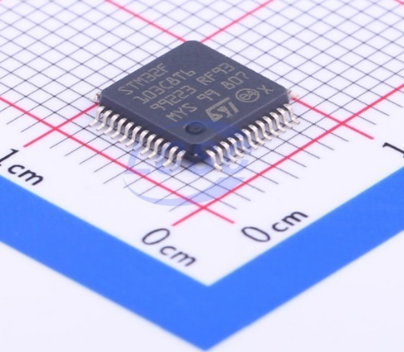

**Chip STM32F103C8T6**

STM32F103C8T6 là 1 vi điều khiển thuộc họ vi điều điều khiển STM32F1 của hãng ST Đây là vi điều khiển stm32 được sử dụng rất phổ biến trên toàn thế giới. nó có đầy đủ các tính năng của 1 MCU 32 bit.

Chỉ với khoảng 1,5$ có thể sở hữu được chip hoặc chỉ với $3.5 có thể sở hữu được kit phát triển của chip chính nhờ giá thành rẻ hơn so với các dòng chíp của các hãng khác nên được rất nhiều người sử dụng nhờ vậy mà cộng đồng của nó cũng rất lớn

Cộng đồng rộng lớn. nhờ cộng đồng rộng lớn nên việc sử dụng chip cũng trở nên đơn giản hơn rất nhiều

IDE dễ sử dụng, debug dễ dàng hơn: chỉ với 3$ đã có được mạch nạp và debug cho các dòng stm32 và stm8 trong khi ví dụ như pic mỗi dòng vi điều khiển cần 1 mạch debug riêng hoặc như siliconlab thì mạch debug quá đắt ~$60 cho 1 mạch. Chính vì thế st đang là nhà sản xuất và tiêu thụ vi điều khiển số 1.

* + 1. **Chip Esp 8266**

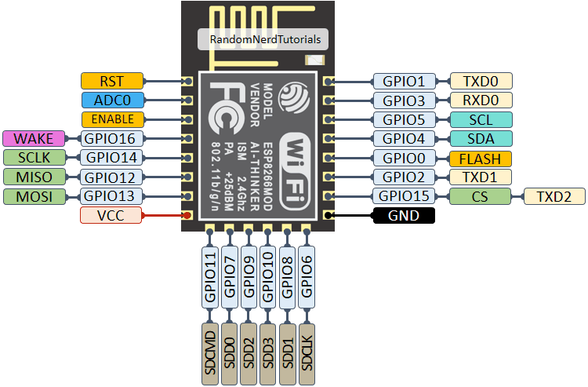

*Chíp ESP8266*

- ESP-12F phiên bản mới của thế hệ ESP-12 với thiết kế antena tối ưu hơn bản 12E cho khả năng thu phát tốt hơn , nó cho phép sử dụng tất cả các chân so với module trước đó.

- Module này là Module SOC khép kín (System On a Chip), có thể lập trình ở chế độ hoạt động độc lập với arduino IDE hay LUA như NodeMCU.

- Module được sản xuất bởi chính hãng Ai-Thinker với quy trình thiết kế, gia công, đo kiểm kỹ càng cho chất lượng mạch tốt và độ ổn định cao.

- Module này là thiết kế đặc biệt cho các thiết bị di động và Internet of Things, điều khiển, giám sát từ xa, ứng dụng kết nối wifi...

- Mô-đun này có khả năng xử lý và lưu trữ, cho phép tích hợp với các cảm biến và các thiết bị cụ thể ứng dụng khác thông qua GPIO với khả năng phát triển tối thiểu và tải tối thiểu trong thời gian chạy. ESP8266 hỗ trợ APSD cho các ứng dụng VoIP và giao diện đồng tồn tại Bluetooth, nó chứa RF tự hiệu chỉnh cho phép nó hoạt động trong mọi điều kiện hoạt động và không yêu cầu các bộ phận RF bên ngoài.

|  |  |
| --- | --- |
| Điện áp hoạt động | 3,3 VDC |
| WiFi | 2.4 GHz hỗ trợ chuẩn 802.11 b/g/n |
| Số chân Digital I/O | 11 (1 I2C, 2 UART, 1 SPI ) |
| Dòng tối đa trên mỗi chân I/O | 40 mA |
| Số chân Analog | 1 (điện áp tối da 3,3 VDC) |
| Bộ nhớ flash | 4 MB |

Một số thông số chip ESP8266.

* Sử dụng phần mềm Arduino IDE để viết và nạp chương trình.
  + 1. **CC2530 Module ZigBee**

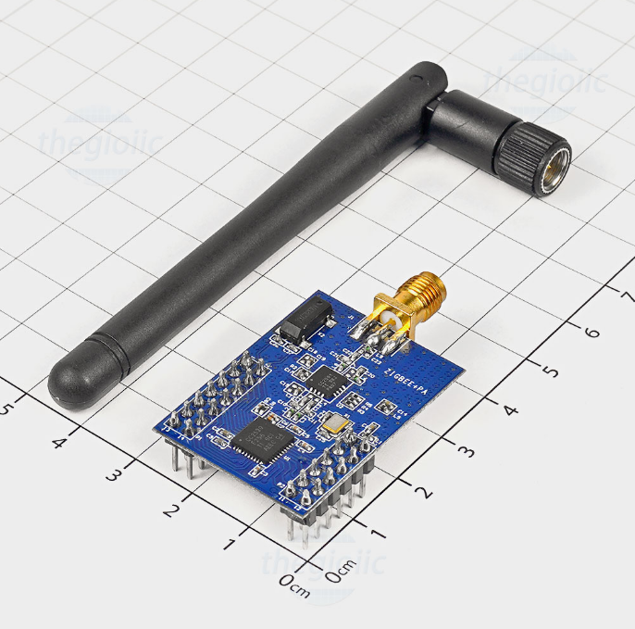

*CC2530 Module ZigBee*

***Tính năng***

Mô-đun không dây [CC2530 ZigBee](https://www.thegioiic.com/products/cc2530-module-zigbee) là giải pháp hệ thống trên chip (SOC) thực sự cho các ứng dụng IEEE 802.15.4, mô-đun có thể được sử dụng rộng rãi trong lĩnh vực truyền thông không dây khoảng cách ngắn, với mức tiêu thụ điện năng thấp , âm lượng nhỏ, khả năng chống nhiễu mạnh mẽ.

[Mô-đun ZigBee](https://www.thegioiic.com/products/cc2530-module-zigbee) này dựa trên chip TI CC2530F256, nó có tất cả các tính năng của giao thức ZigBee. Khác với các loại mô-đun ZigBee khác, CC2530 khởi chạy mô-đun ZigBee tự tạo, sử dụng năng lượng, người dùng không cần hiểu sự phức tạp của giao thức ZigBee, tất cả phần xử lý giao thức ZigBee, trong mô-đun ZigBee tự động, người dùng chỉ cần truyền dữ liệu thông qua cổng nối tiếp, hiện đang có trên thị trường cách đơn giản nhất để sử dụng các ứng dụng ZigBee.

***Thông số kĩ thuật***

|  |  |
| --- | --- |
| Tần số : 24 MHz | Chế độ chờ: 0.4 uA |
| Flash: 256KB | Nhiệt độ hạot động : -40 |
| GPIO: 21 | UART: 1 |
| SPI: 1 | RF 6LoWPAN/802.15.4 MAC |
| ADC: 12-bit 8chanel | CPU Core: 8051 |
| Min VCC: 2 VDC | Bảo mật: 128-bit AES |
| SRAM: 8kB | Anten kết nối: có |
| MAX VCC: 3.6 VDC | Dòng RX:20.5mA (thấp nhất) |
| Thời gian đánh thức chế độ chờ: 500 us | Tần sô băng thông: 2394~2507MHz |

***Mô tả:***

* Giao tiếp RF
* Chuẩn IEEE 802.15.4 2.2.4-GHz
* Độ nhạy và độ bền của mạch thu tuyệt vời, chống nhiễu tốt.
* Công suất ra được lập trình được lên đến 4,5 dBm
* Rất ít thành phần bên ngoài
  + 1. **DS1307**

IC thời gian thực (RTC) DS1307 có chức năng cung cấp thông tin thời gian hiện tại (thời gian thực): giờ, phút, giây, thứ, ngày tháng, năm một cách chính xác ngay cả khi thiết bị đã bị tắt (ngắt điện ngoài). Giao tiếp với vi điều khiển thông qua chuẩn I2C, và đóng vai trò là slave khi kết nối đến bus I2C này. Có thể đếm thời gian theo định dạng 24 giờ hoặc 12 giờ với chỉ thị AM/PM. Ngoài ra bên trong chíp có bộ dò phát hiện mất nguồn và tự động chuyển sang sử dụng nguồn pin dự phòng. Một số tính năng nổi bật của IC RTC DS1307 được đề cập dưới đây.

* Lưu trữ và cung cấp các thông tin thời gian thực: ngày, tháng, năm, giờ, phút, giây,…
* Khả năng thiết lập ngày đến năm 2100.
* Tiêu thụ điện năng thấp: dòng tiêu thụ dưới 500nA khi hoạt động bằng pin.
* Tự động chuyển sang nguồn pin trong trường hợp mất điện.
* Đồng hồ 24 giờ hoặc 12 giờ với chỉ báo AM/PM.
* Sử dụng chuẩn giao tiếp I2C.

RTC DS1307 có sẵn dưới dạng module, bao gồm tất cả các thành phần cần thiết như pin, đầu nối, điện trở kéo lên và tinh thể thạch anh. Một module như vậy được sử dụng trong bài hướng dẫn này và được hiển thị bên dưới.

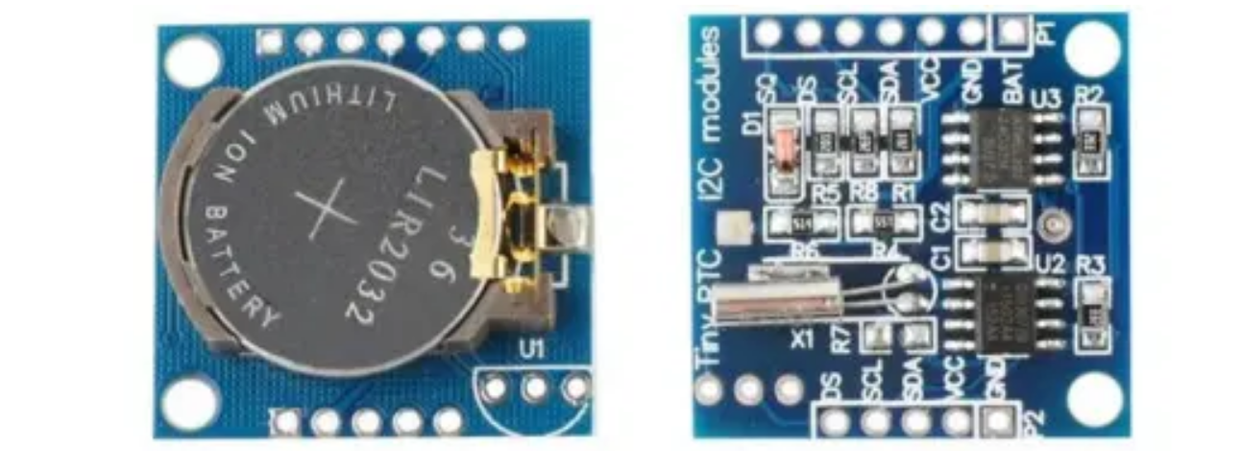

*Module DS1307*

* + 1. **LM2596**

LM2596 là một IC hạ áp được sử dụng phổ biến. Phiên bản điều chỉnh có thể nhận điện áp đầu vào từ 4,5V đến 40V và chuyển đổi nó thành nguồn điện áp thay đổi với dòng điện liên tục lên tới 3V. Khả năng dòng điện cao của nó thường được sử dụng trong các module nguồn để cấp nguồn hoặc điều khiển tải nặng.

LM2596 được biết đến với định mức dòng điện cao là 3A. Nó có nhiều phiên bản với điện áp đầu ra cố định như 3.3V, 5V và 12V. Nhưng, nổi tiếng nhất là LM2596-ADJ có điện áp đầu ra thay đổi. Về cơ bản, IC là một bộ chuyển đổi buck hoạt động trên tần số chuyển mạch 150KHz, nó nhận điện áp đầu vào và sử dụng mạch chuyển mạch bên trong để điều chỉnh điện áp đầu ra mong muốn. Nó có hiệu suất cao và tích hợp chức năng ngắt nhiệt và giới hạn dòng điện. Vì vậy, nếu bạn đang tìm kiếm một IC chuyển đổi dòng điện cao nhỏ gọn, dễ sử dụng thì LM2596 là sự lựa chọn phù hợp.

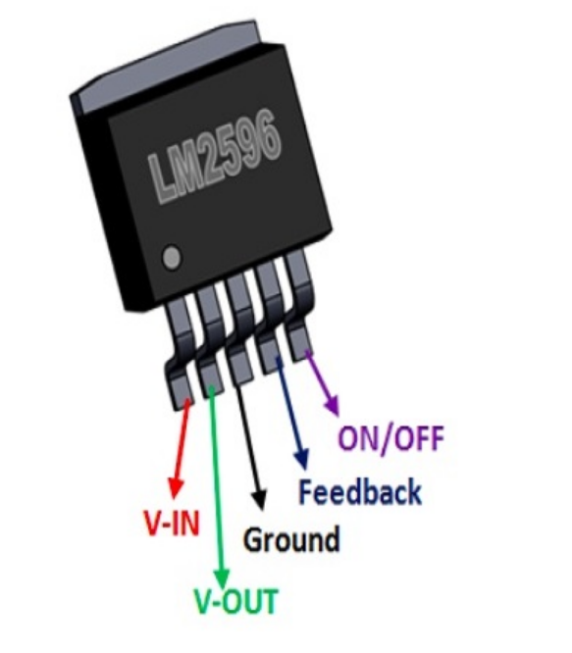

**Đặc tính thông số kỹ thuật LM2596:**

* IC giảm áp 3A
* Có bộ điều chỉnh 3.3V, bộ điều chỉnh 5V, bộ điều chỉnh 12V và bộ điều chỉnh biến đổi
* Điện áp đầu vào: 4,5V đến 40V
* Điện áp đầu ra tối thiểu: 3,16V
* Dòng điện đầu ra liên tục: 3A
* Dòng đầu ra đỉnh: 6.9A
* Tần số chuyển mạch: 150KHz
* Gói To-220 và To-263

**Các ứng dụng :**

* Được sử dụng trong các mạch pin vì chúng có hiệu suất cao
* Bộ điều chỉnh tuyến tính hạ áp
* Được sử dụng trong các mạch SMPS nhỏ
* Các ứng dụng hoạt động bằng pin
* Máy phát điện áp biến đổi
* Mạch RPS thu nhỏ
  + 1. **TTP223**

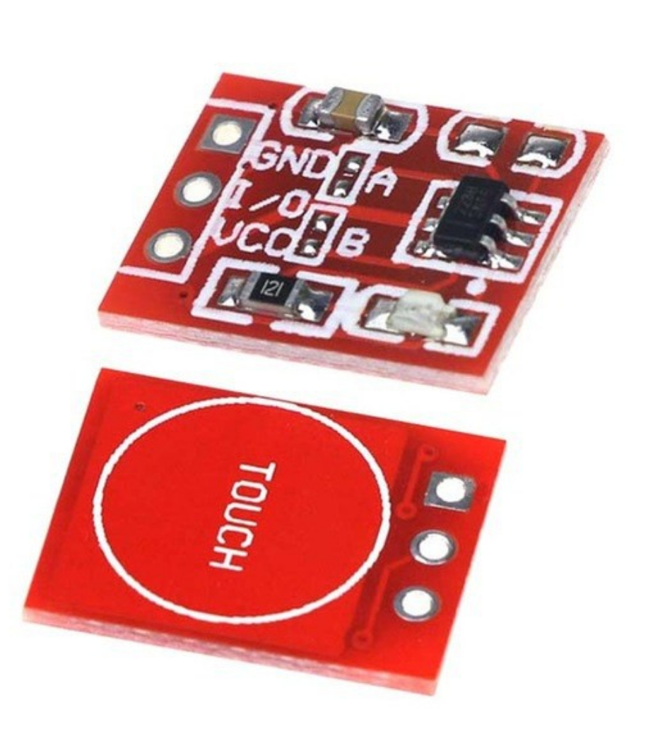

**Module nút cảm biến chạm TTP223 đỏ - Touch sensor cảm ứng điện dung**

* **Ứng Dụng :**  
  - Cảm ứng 1 chạm điện dung TTP223 được sử dụng trong các ứng dụng cảm ứng điện dung: bàn phím, công tắc chìm, báo động,…  
  - Với ưu điểm có thể nhận biết thao tác chạm thông qua điện dung của tay người, cảm biến có thể phát hiện xuyên qua các vật thể phi kim có độ dày tối đa lên đến 5mm.
* **Thông Số Kĩ Thuật :**  
  - IC chính: TTP223B  
  - Nguồn: 2.5V-5.5V  
  - Dòng điện tiêu thụ: 0.025mA  
  - Cảm ứng xuyên qua các phi kim như kính, nhựa, acrylic, …, độ dày tối đa 5mm.  
  - Kích thước module: 15mm x 11mm  
  - Phiên bản mới nhất, màu đỏ, độ nhạy hoàn hảo, tăng khoảng cách
  + 1. **Cảm biến cửa Xiaomi**

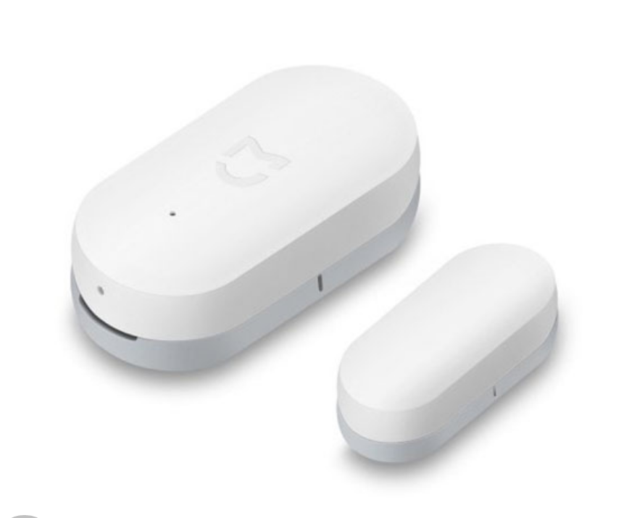

Một trong những đặc điểm nổi bật của dòng cảm biến cửa Xiaomi so với các loại cảm biến khác. Đó chính là có khả năng tự động mở cửa sổ để làm mát không khí trong nhà. Bên cạnh đó bộ cảm biến cửa Xiaomi còn mang đến những ưu điểm sau đây:

* Kích hoạt và báo động: Cảm biến cửa Xiaomi sẽ sáng lên và đổ chuông nếu như có ai đó mở cửa. Và thiết bị sẽ tự động bật khi ai đó đẩy cửa.
* Chế độ xa nhà:Đây là một trong những tính năng cần thiết của một ngôi nhà thông minh. Nếu như có ai đó đột nhập thì chuông sẽ  reo và camera IP sẽ quay video.
* Có khả năng kết nối ZigBee.
* Cảm biến cửa Xiaomi có chức năng bảo vệ ngôi nhà của bạn khỏi những kẻ xâm nhập từ bên ngoài.
* Bộ cảm biến chính hãng của Xiaomi áp dụng thiết kế thời trang và không dây. Điều này giúp bạn cài đặt trong vòng 10 mm gần cửa ra vào hoặc cửa sổ. Giúp phát hiện trạng thái chuyển đổi nhờ độ nhạy cảm. Bên cạnh đó thiết bị còn tương thích với các thiết bị di động thông minh để điều khiển từ xa.

**Thông số kỹ thuật của cảm biến Cửa Xiaomi Mijia :**

* Nhãn hiệu: Xiaomi Mijia
* Cảm biến Cảm biến cửa sổ và cửa ra vào
* Kích thước gói (L x W x H) 8,50 x 8,50 x 1,70 cm / 3,35 x 3,35 x 0.67 inch
* Màu Trắng tinh khiết
* Cân nặng 50g
* Kích thước nhỏ, dễ cài đặt
* Tối đa khoảng cách phát hiện: 22mm
* Nhiệt độ làm việc: -10 – 50 độ.C
* Độ ẩm làm việc: 0 – 95pct
* Pin di động tích hợp 1 pin CR1632

## Thiết kế mạch điện

#### 1.2.1 Giới thiệu phần mềm thiết kế mạch Altium

Altium Designer trước kia có tên gọi quen thuộc là Protel DXP, là một trong những công cụ vẽ mạch điện tử mạnh nhất hiện nay. Được phát triển bởi hãng Altium Limited. Altium designer là một phần mềm chuyên nghành được sử dụng trong thiết kế mạch điện tử. Nó là một phần mềm mạnh với nhiều tính năng thú vị, tuy nhiên phần mềm này còn được ít người biết đến so với các phần mềm thiết kế mạch khác như orcad hay proteus.

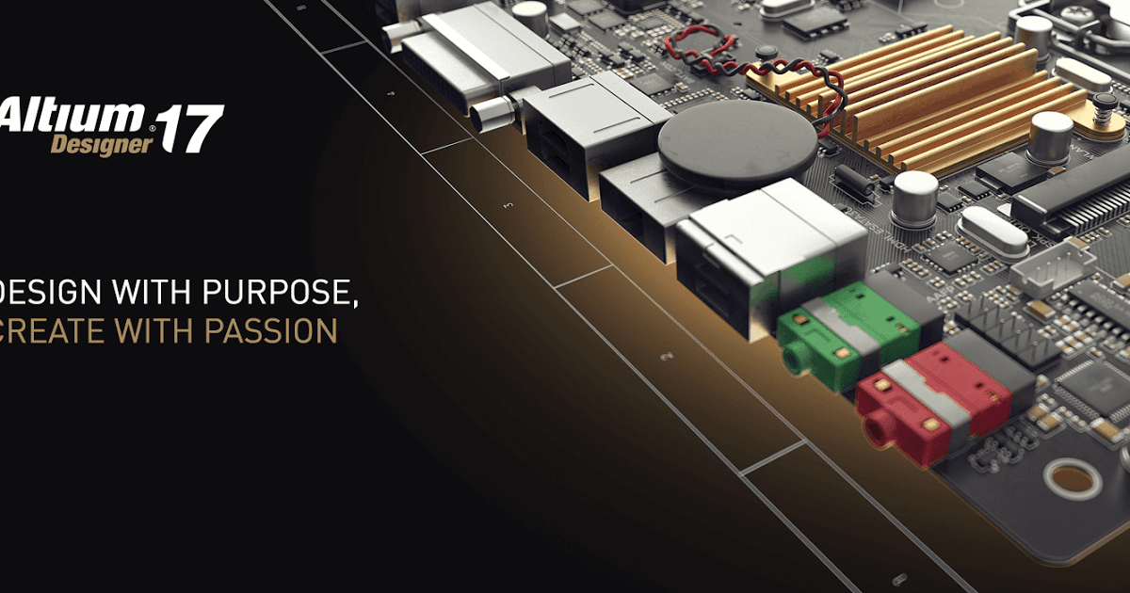

*Phần mềm thiết kế mạch Altium.*

Altium Designer có một số đặc trưng sau:

- Giao diện thiết kế, quản lý và chỉnh sửa thân thiện, dễ dàng biên dịch, quản lý file, quản lý phiên bản cho các tài liệu thiết kế.

- Hỗ trợ mạnh mẽ cho việc thiết kế tự động, đi dây tự động theo thuật toán tối ưu, phân tích lắp ráp linh kiện. Hỗ trợ việc tìm các giải pháp thiết kế hoặc chỉnh sửa mạch, linh kiện, netlist có sẵn từ trước theo các tham số mới.

- Mở, xem và in các file thiết kế mạch dễ dàng với đầy đủ các thông tin linh kiện, netlist, dữ liệu bản vẽ, kích thước, số lượng…

- Hệ thống các thư viện linh kiện phong phú, chi tiết và hoàn chỉnh bao gồm tất cả các linh kiện nhúng, số, tương tự…

- Đặt và sửa đối tượng trên các lớp cơ khí, định nghĩa các luật thiết kế, tùy chỉnh các lớp mạch in, chuyển từ schematic sang PCB, đặt vị trí linh kiện trên PCB.

- Mô phỏng mạch PCB 3D, đem lại hình ảnh mạch điện trung thực trong không gian 3 chiều, hỗ trợ MCAD-ECAD, liên kết trực tiếp với mô hình STEP, kiểm tra khoảng cách cách điện, cấu hình cho cả 2D và 3D

- Hỗ trợ thiết kế PCB sang FPGA và ngược lại.

- Từ đó, chúng ta thấy Altium designer có nhiều điểm mạnh so với các phần mềm  khác như đặt luật thiết kế, quản lý đề tài mô phỏng dễ dàng, giao diện thân thiện,…

- Để sử dụng phần mềm ta sẽ khởi động chương trình từ shortcut trên destop màn hình nền hoặc từ Menu Start >> All programs >>Altium Designer:

Việc thiết kế mạch điện tử trên phần mềm altium designer có thể được tóm tắt gồm các bước như sau:

+ Đặt ra các yêu cầu bài toán.

+ Lựa chọn linh kiện.

+ Thiết kế mạch nguyên lý.

+ Lựa chọn các chân linh kiện để chuyển sang mạch in Update mạch nguyên lý sang mạch in.

- Lựa chọn kích thước mạch in Sắp sếp các vị trí các loại linh kiện  như điện trở , tụ điện, IC...

- Đặt kích thước các loại dây nối.

- Đi dây trên mạch.

- Kiểm tra toàn mạch.

* + 1. **Cấu trúc phần cứng**

##### **1.2.2.1 Tổng quát**

Cấu trúc thiết kế được chia làm 2 bộ :

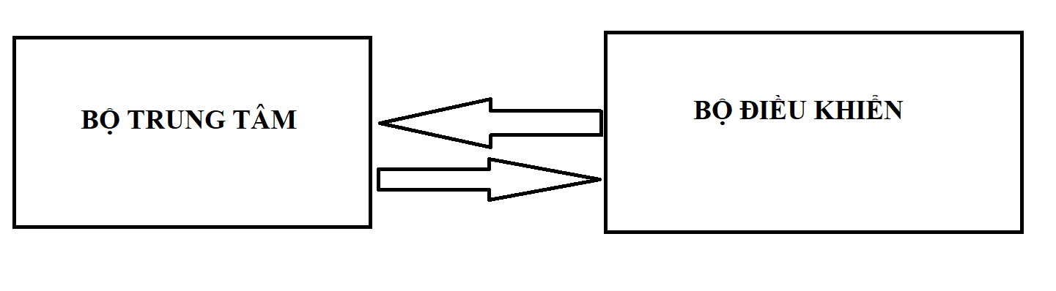

Bộ trung tâm của mạng đảm nhiệm vai trò quan trọng giúp quản lý mọi hoạt động của mạng và là cửa ngõ để người sử dụng có thể dễ dàng sử dụng và cài đặt được mạng mesh.

Bộ điều khiển có nhiệm vụ nhận tín hiệu từ bộ trung tâm truyền đến điều khiển đèn và phản hồi lại cho bộ trung tâm .

##### **1.2.2.2 Bộ trung tâm**

Bao gồm 5 khối :

* Khối Stm32F103C8T6 :

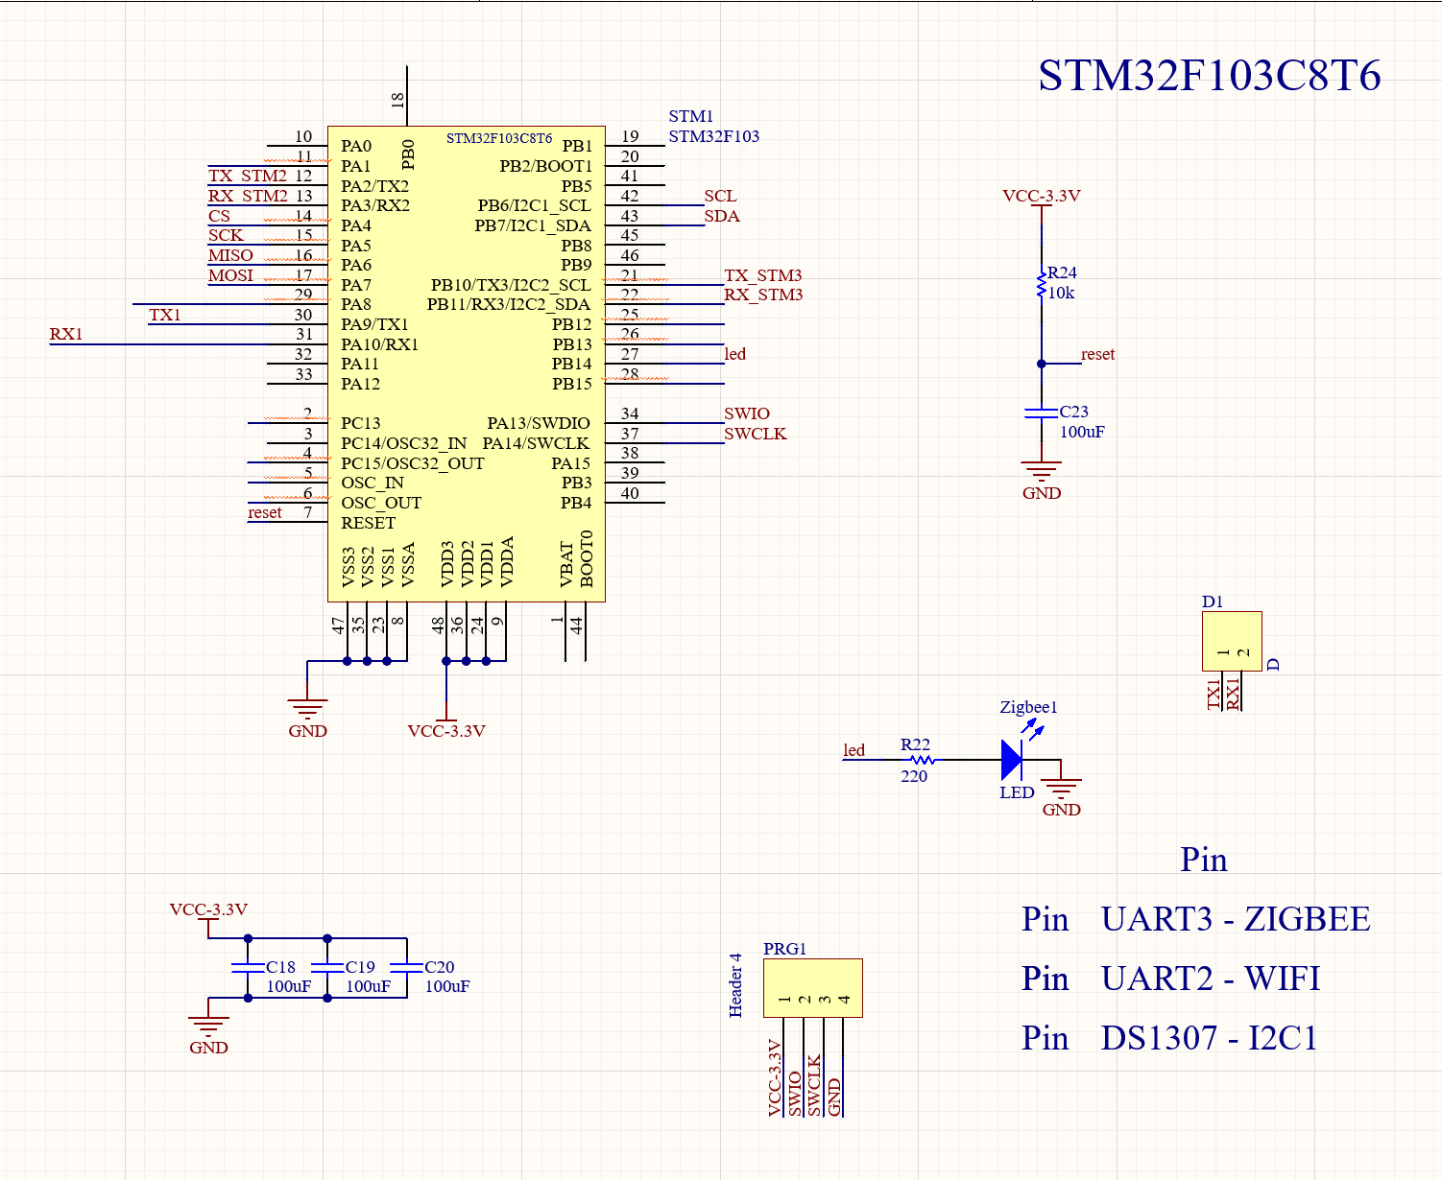

* Khối ESP8266

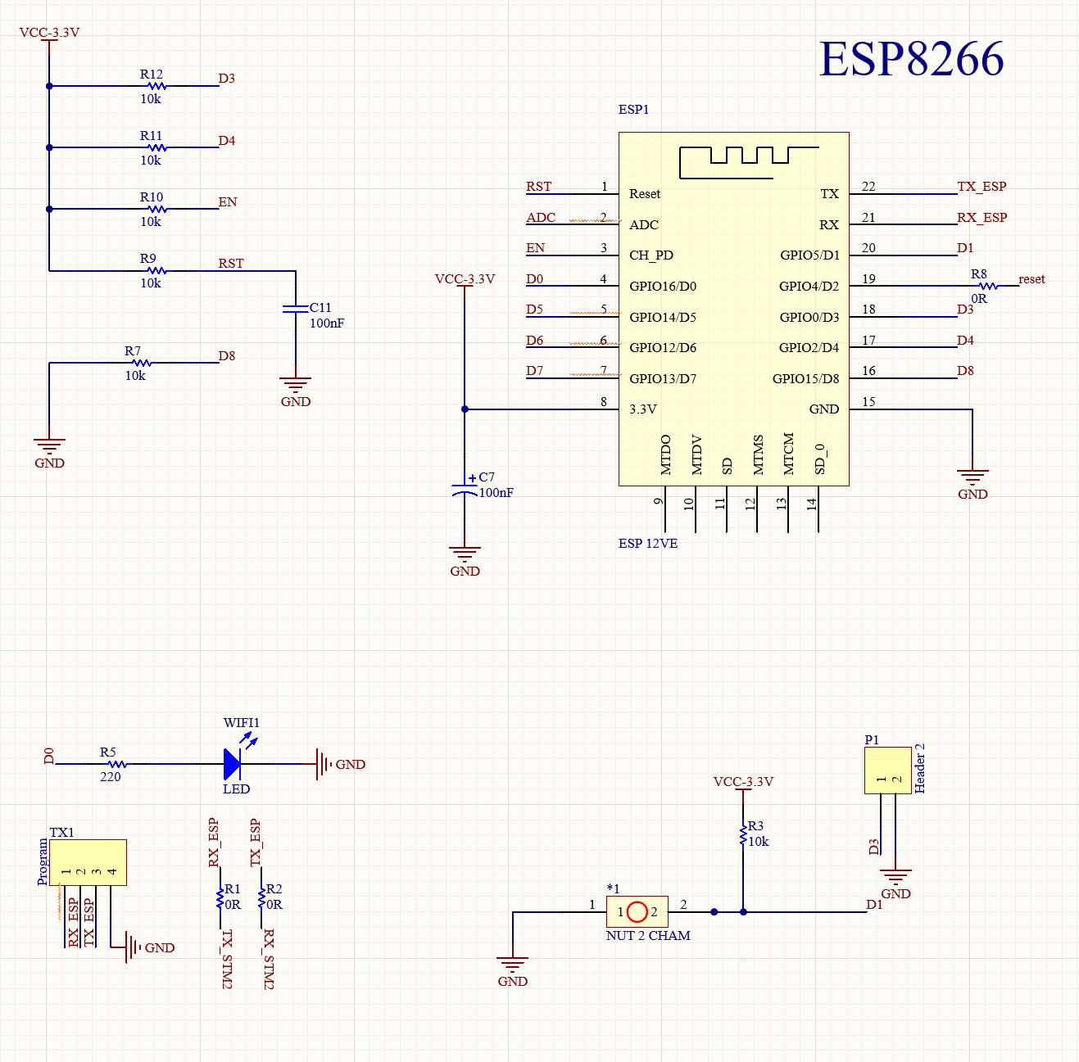

* Khối WeeBee CC2530

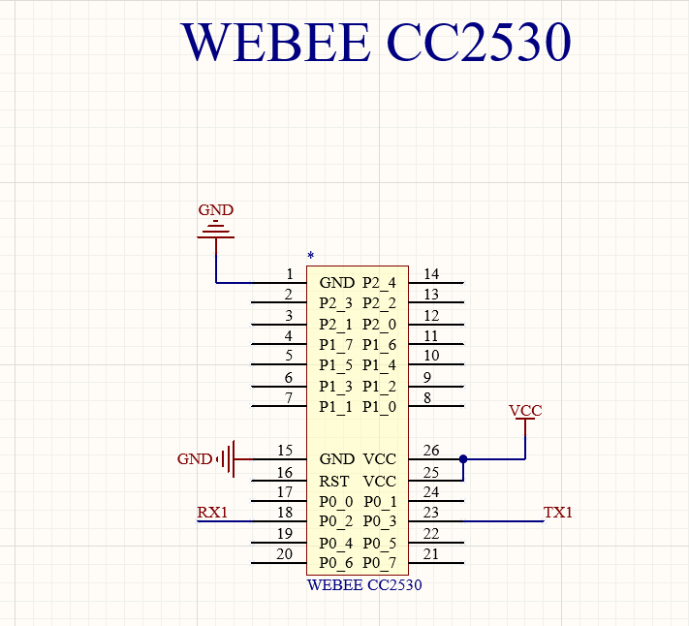

* Khối nguồn

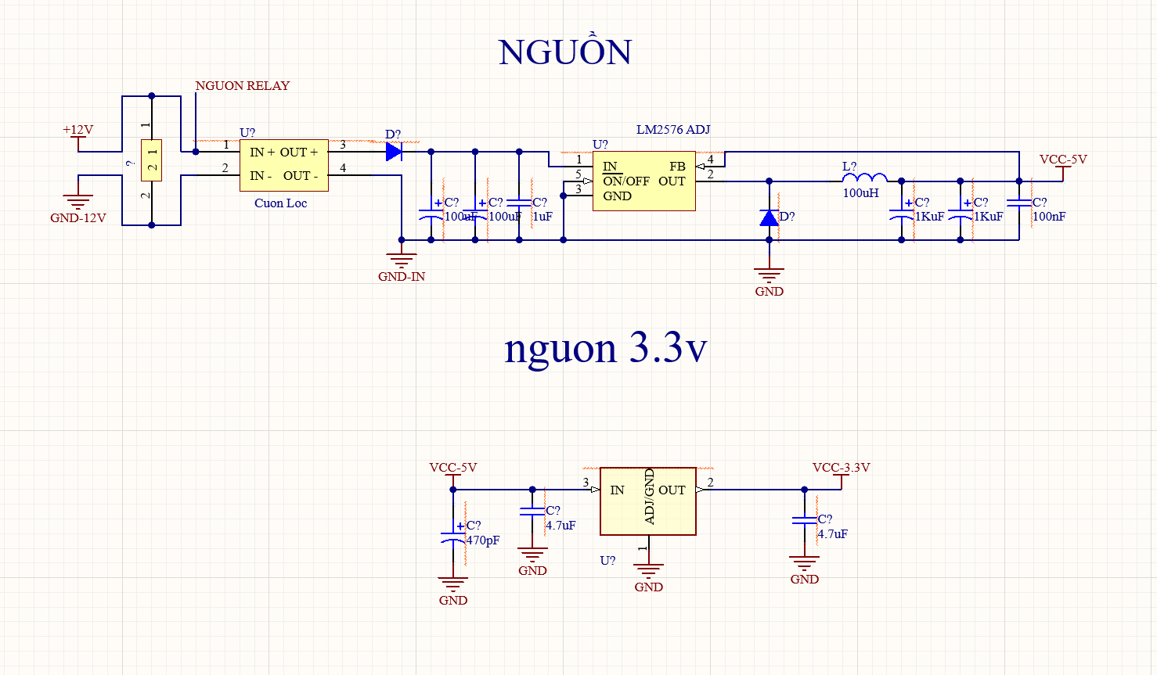

* Khối DS1307

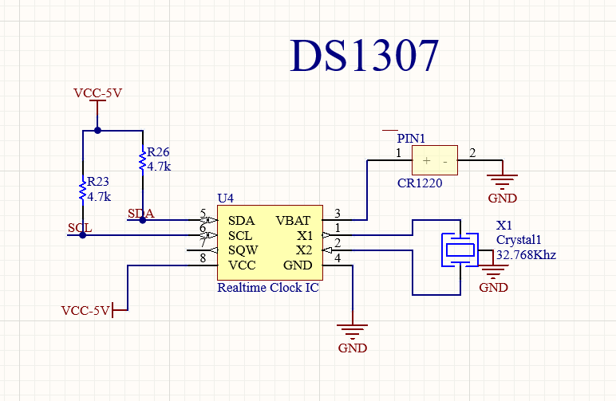

Sau khi thiết kế và đi dây ta được mạch 3D của bộ trung tâm như sau :

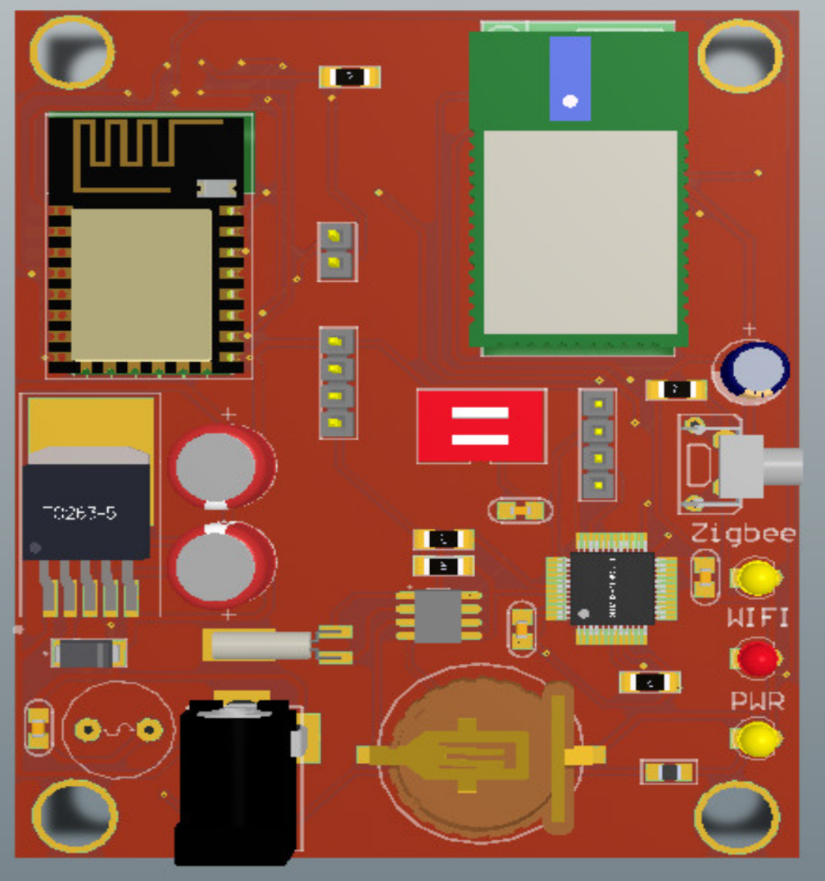

Hình ảnh của bộ trung tâm thực tế :

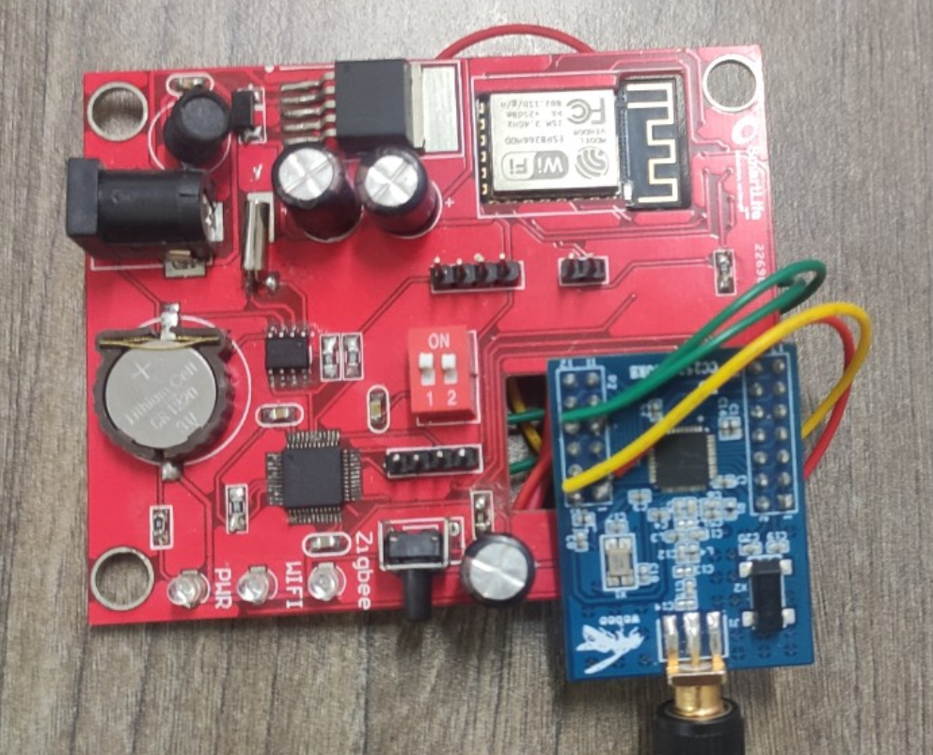

* + - 1. **Bộ điều khiển**

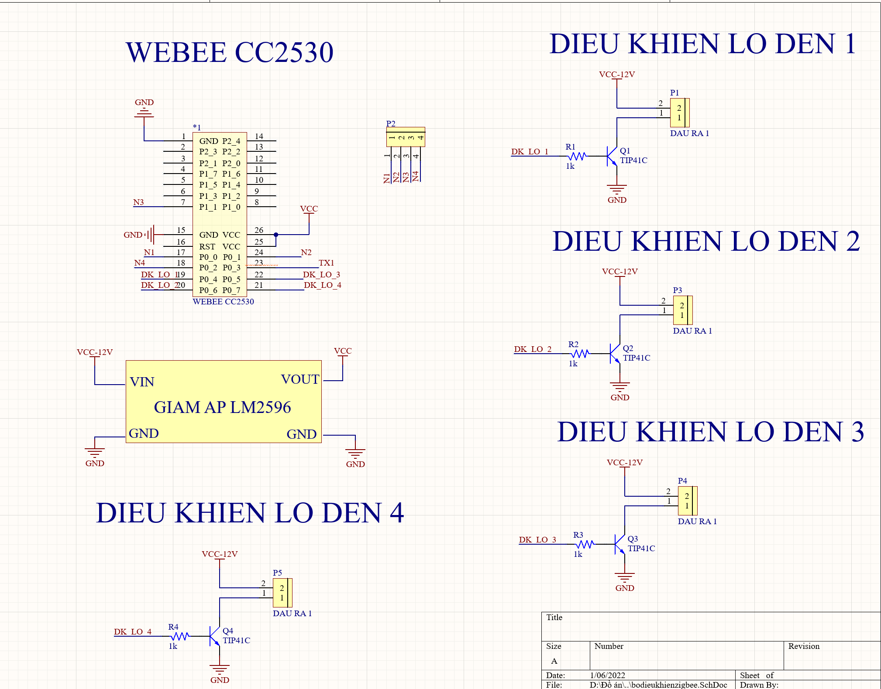

Hình ảnh thực tế của bộ điều khiển :

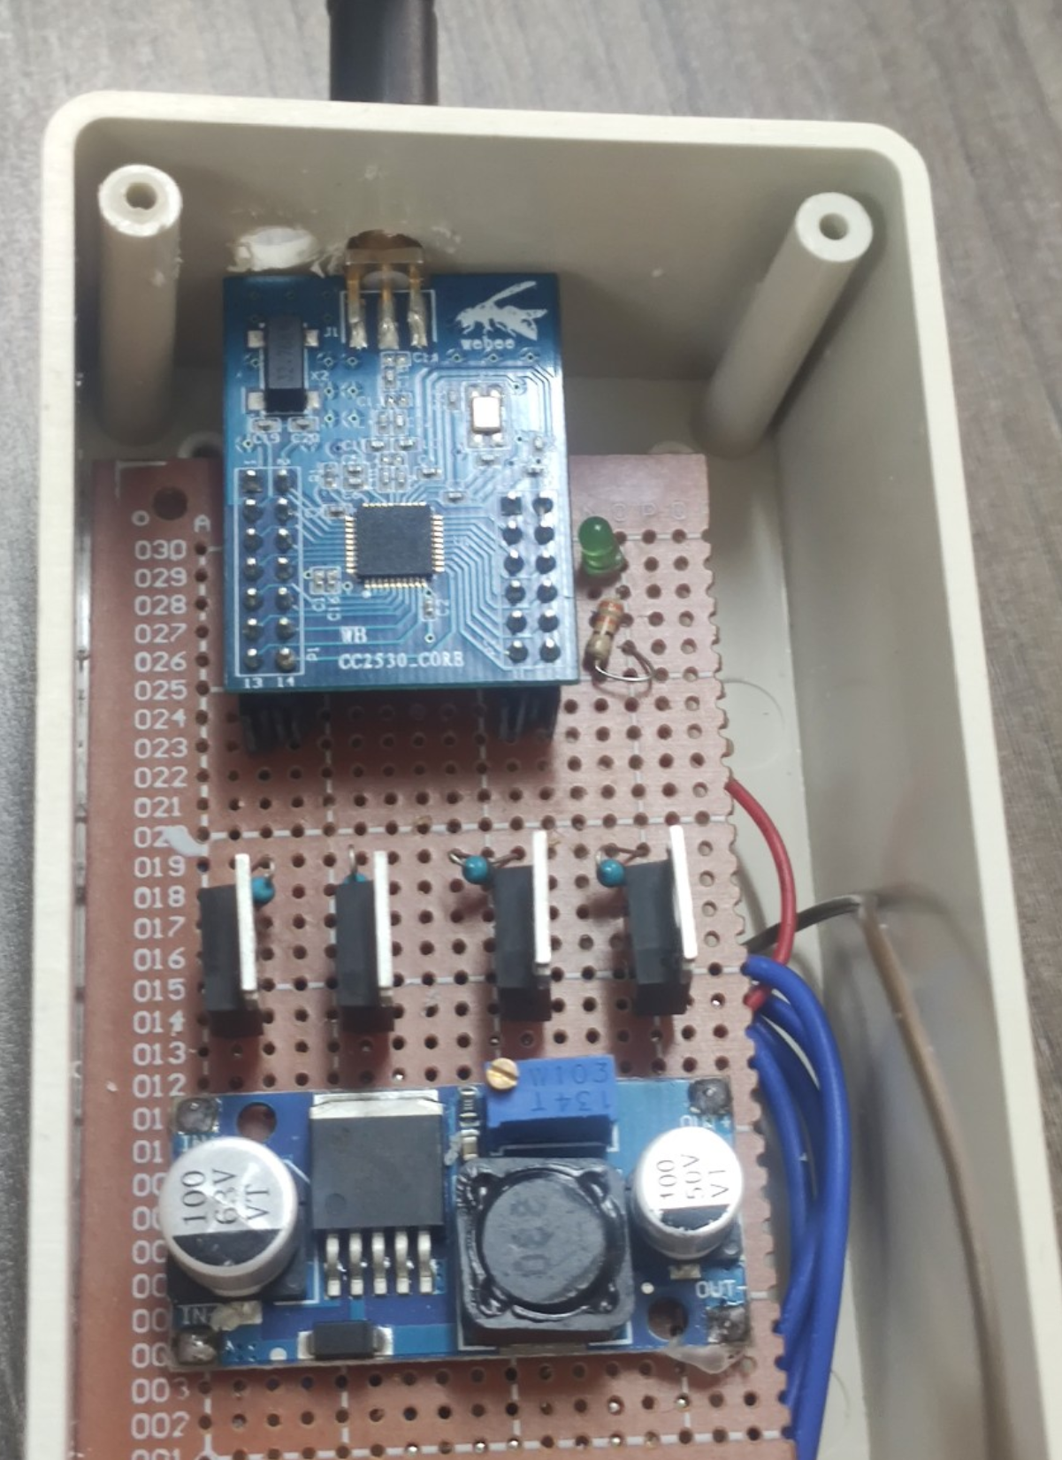

**Hình ảnh bộ điều khiển đã được đóng trong hộp**

Nhìn vào sơ đồ chúng ta cũng sẽ dễ dàng nhận thấy được bộ điều khiển gồm 3 khối chính:

* Khối Weebee CC2530 để truyền nhận tín hiệu và điều khiển đèn
* Khối nguồn : cung cấp nguồn cho bộ điều khiển
* Khối điều khiển đèn : bật tắt đèn , tăng giảm độ sáng đèn khi nhận được tín hiệu điêu khiển từ khối weebee cc2530

## Thiết kế phần mềm từ phần cứng

#### 1.3.1 Các IDE sử dụng để giao tiếp với phần cứng

##### **1.3.1.1 STM32 CUBE**

Hệ sinh thái STM32Cube là một giải pháp phần mềm hoàn chỉnh cho các dòng vi điều khiển STM32 và các dòng vi xử lý mà nó sử dụng. Hệ sinh thái này dành cho những người dùng đang tìm kiếm một môi trường phát triển đầy đủ và miễn phí cho STM32, cũng như dành cho những người đang sử dụng một số IDE khác như KeilC hoặc IAR.

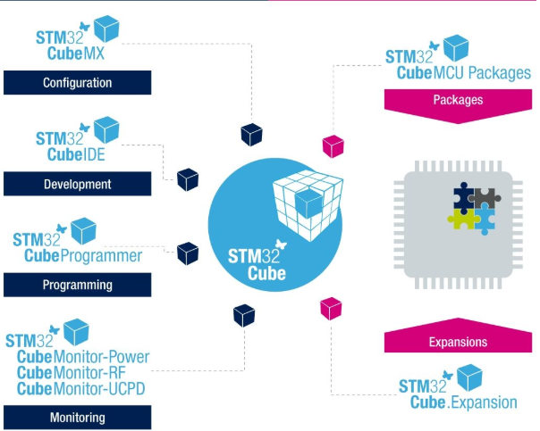

*Hệ sinh thái STM32 CUBE*

Chương trình được viết bằng ngôn ngữ C bằng trình biên dịch CUBE IDE trong hệ sinh thái STM32CUBE của hãng ST. Trình biên dịch tích hợp sẵn bộ thư viện HAL sử dụng để lập trình cho họ vi điều khiển STM32. Trình biên dịch giúp người dùng có thế cấu hình và sử dụng các chức năng của chip không phải cấu hình theo cách thủ công.Ví dụ khi muốn lập trình chức năng ADC ta chỉ cần tích chọn active bộ ADC, lựa chọn các thông số ADC rồi biên dịch từ file cấu hình sang chương trình. Trong file main.c của chương trình sẽ tự động sinh ra những đoạn chương trình chứa cấu hình của chức năng ADC, người dùng không cần phải đọc datasheet sau đó cấu cấu hình chức năng bằng cách thủ công, như vậy chương trình sẽ dễ để lập trình và tiện lợi hơn.

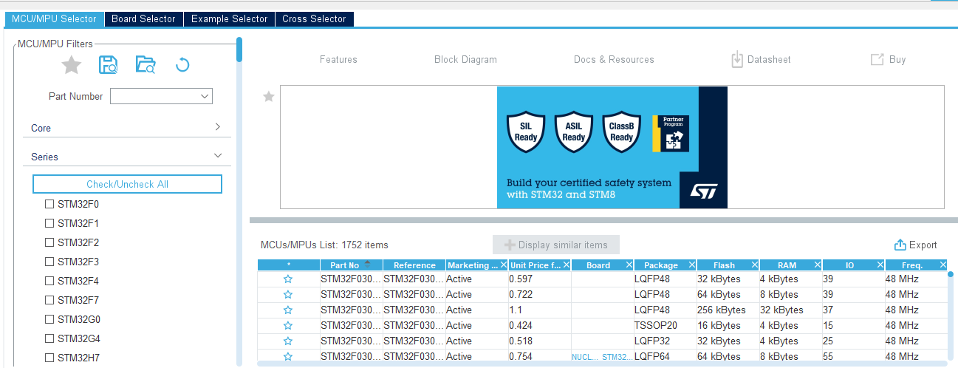

*Cửa sổ lựa chọn loại chip và cấu hình chức năng*

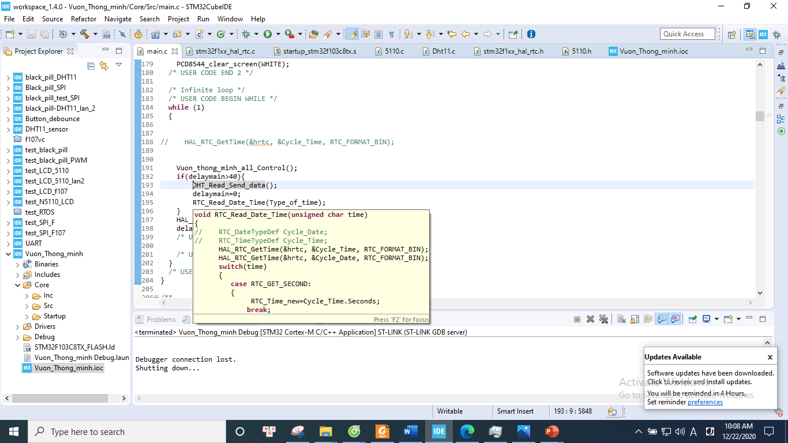

*Viết chương trình bên trong CUBE IDE*

##### **1.3.1.2 Keil c uvision 5**

Keil c uvision 5 là một phần mềm hỗ trợ cho người dùng trong việc lập trình cho vi điều khiển các dòng khác nhau(Atmel, AVR,…). Keil C giúp con người dùng soạn thảo và biên dịch chương trình C hay cả ASM thành ngôn ngữ máy để nạp vào vi điều khiển giúp chúng ta tương tác giữa vi điều khiêrn và người lập trình.



**Viết chương trình bên trong KEIL C V5**

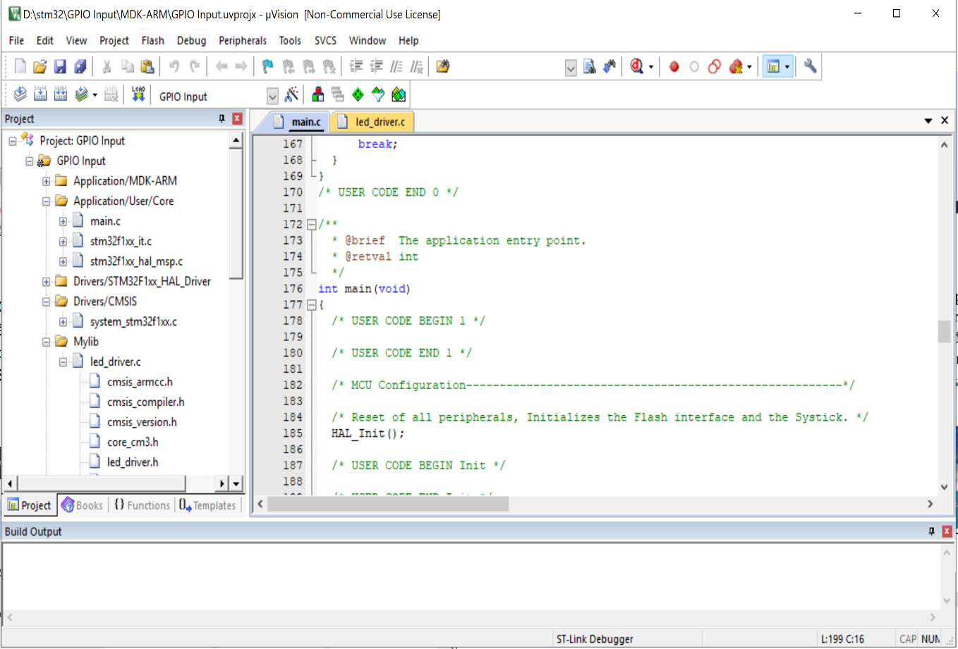

* + - 1. **Aduino IDE**

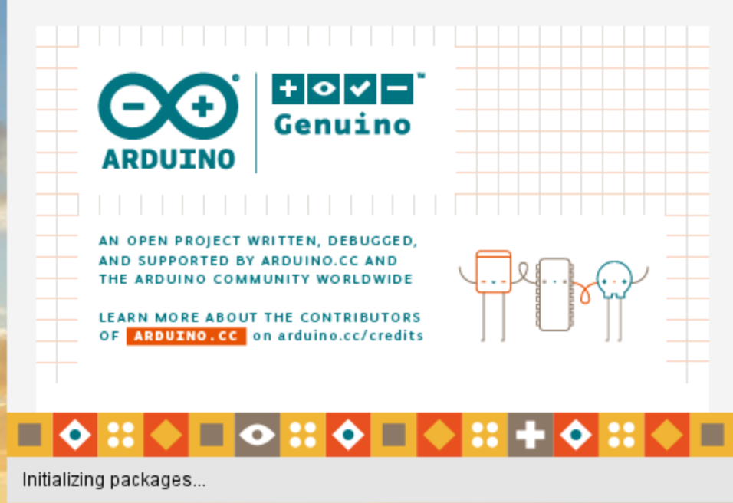

Arduino IDE là một phần mềm soạn thảo văn bản chính hãng, giúp bạn viết code để nạp vào bo mạch [Arduino](https://vi.wikipedia.org/wiki/Arduino) một cách nhanh chóng, dễ dàng và hoàn toàn miễn phí

Tính năng của Arduino IDE :

* Phần mềm lập trình mã nguồn mở miễn phí
* Sử dụng ngôn nữ lập trình c/c++ thân thiện với các lập trình viên
* Hỗ trợ lập trình tốt cho bo mạch Arduino
* Thư viện hỗ trợ phong phú
* Giao diện đơn giản , dễ sử dụng
* Hỗ trợ đa nền tảng như Windows, MacOS,Linux
  + 1. **Xây dựng chương trình** 
       1. **Bộ trung tâm**

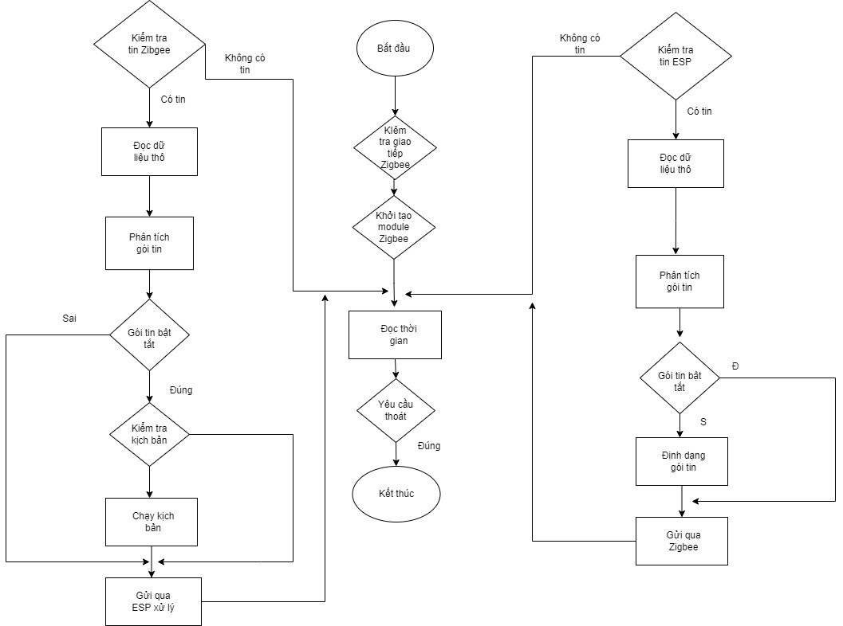

***Lưu đồ thuật toán trên vi xử lí STM32***

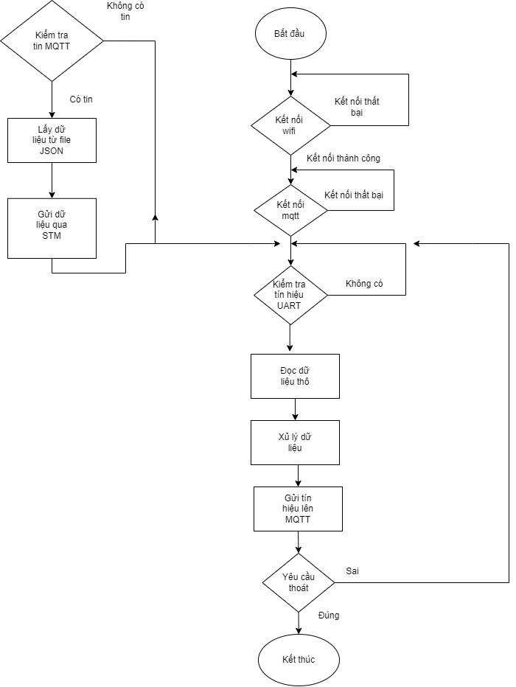

***Lưu đồ thuật toán trên ESP8266***

* Đối với khối zigbee :

Ở bộ điều khiển trung tâm nạp code theo thư viện chuẩn zigbee của nhà sản xuất để có thể kết nối với tất cả các thiết bị zigbee trên thị trường ( thư viện được tải ở link [*https://github.com/Koenkk/Z-Stack-firmware.git*](https://github.com/Koenkk/Z-Stack-firmware.git)*)* sau đó nạp code bằng phần mềm Flash Progammer như hình dưới :

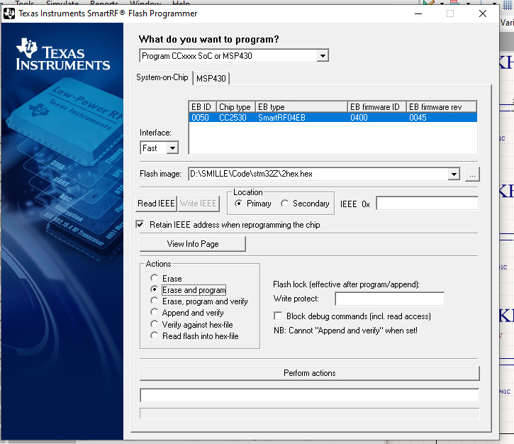

* + - 1. **Bộ điều khiển**

Bộ điều khiển ta sẽ dùng phần mềm PTVO tạo file hex config các chân của zigbee để điều khiển cho các thiết bị tương ứng . Ở đây e config như hinh sau :

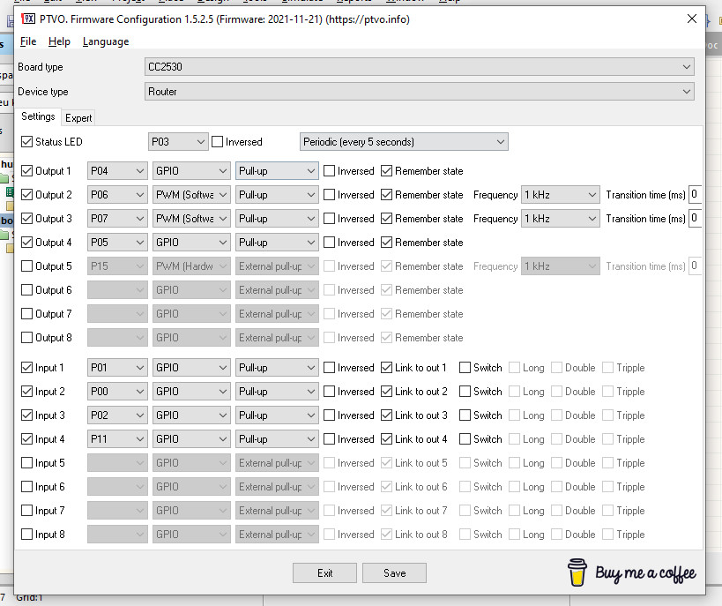

Cuối cùng nạp file hex xuống chip bằng phần mềm flash programmer.

* + - 1. **Giao tiếp giữa STM32 và ESP 8266**
* Vì trong đề tai sử dụng STM32 và ESP 8266 để xử lý yêu cầu bài toán nên trong đề tài có sử dụng chuẩn truyền thông UART để giao tiếp giữa hai vi xử lý với nhau.
* Code giao tiếp giữa 2 vi xử lí:
  + Khởi tạo giao tiêp giữa hai vi xử lý dùng chuẩn truyền thông UART:

Esp8266 :

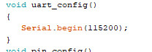

STM32F103C8T6 :

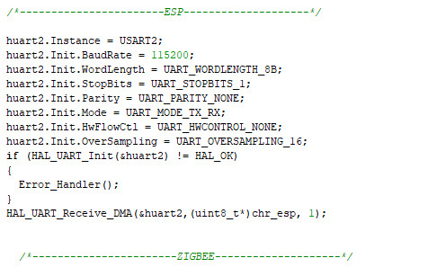

* + Hàm nhận và gửi data của ESP8266 và STM32F103C8T6
    - Đối với ESP8266 :

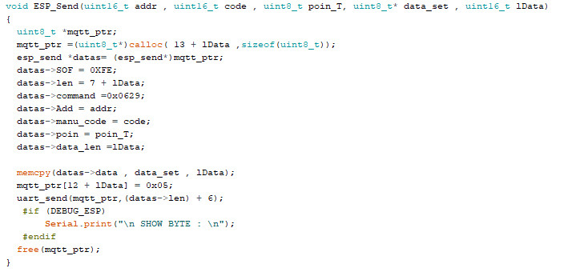

* + - Đối với STM32F103C8T6 :

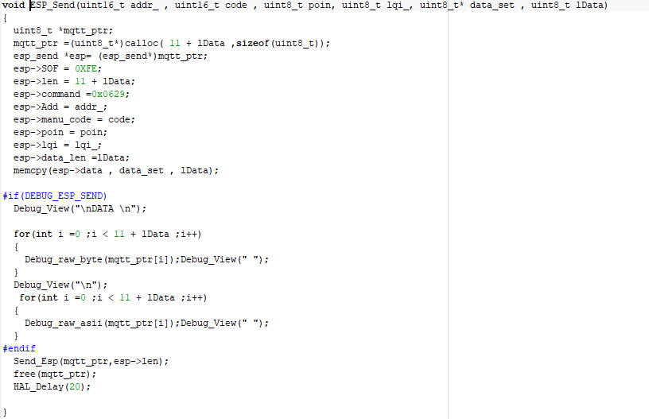

* + - 1. **Giao tiếp giữa STM32 và Zigbee**

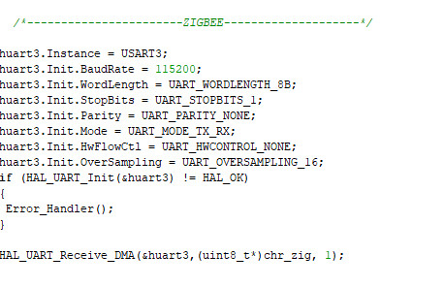

*Kết nối với zigbee ở stm32f103c8t6*

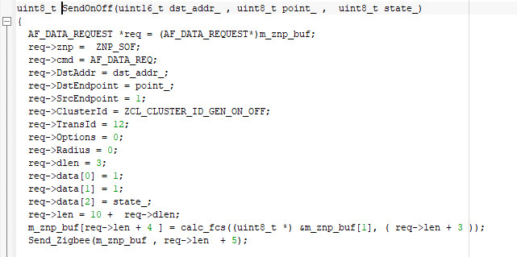

*Gửi dữ liệu từ STM lên Zigbee*

* 1. **Kết luận**

Trong chương này em đã tiến hành lựa chọn linh kiện, thiết kế và sử dụng hai mạch điều khiển cho hệ thống. Một mạch là mạch trực tiếp điều khiển cường độ sáng của đèn và một mạch là mạch giao tiếp zigbee để truyền thông giữa các module zigbee trong mạng với nhau.

Kết quả: Đã thiết kế được mạch điều khiển cường độ sáng sử dụng vi điều khiển STM32 thông qua chuẩn zigbee.

# Chương IV: Xây dựng phần mềm điều khiển

# MQTT

## MQTT là gì ?

MQTT (Message Queuing Telemetry Transport) là giao thức truyền thông điệp (message) theo mô hình publish/subscribe (cung cấp / thuê bao), được sử dụng cho các thiết bị IoT với băng thông thấp, độ tin cậy cao và khả năng được sử dụng trong mạng lưới không ổn định. Nó dựa trên một Broker (tạm dịch là “Máy chủ môi giới”) “nhẹ” (khá ít xử lý) và được thiết kế có tính mở (tức là không đặc trưng cho ứng dụng cụ thể nào), đơn giản và dễ cài đặt.

MQTT là lựa chọn lý tưởng trong các môi trường như:

* + Những nơi mà giá mạng viễn thông đắt đỏ hoặc băng thông thấp hay thiếu tin cậy.
  + Khi chạy trên thiết bị nhúng bị giới hạn về tài nguyên tốc độ và bộ nhớ.
  + Bởi vì giao thức này sử dụng băng thông thấp trong môi trường có độ trễ cao nên nó là một giao thức lý tưởng cho các ứng dụng M2M (Machine to Machine).
  + MQTT cũng là giao thức được sử dụng trong Facebook Messenger
    1. **Lịch sử hình thành**

MQTT được phát minh bởi Andy Stanford - Clark (IBM) và Arlen Nipper (EUROTECH) cuối năm 1999 khi mà nhiệm vụ của họ là tạo ra một giao thức sao cho sự hao phí năng lượng và băng thông là thấp nhất để kết nối đến đường ống dẫn dầu thông qua sự kết nối của vệ tinh.

Năm 2011, IBM và Eurotech đã trao lại MQTT cho một dự án của Eclipse có tên là Paho.

Năm 2013 MQTT đã được đệ trình lên OASIS (Organization for the Advancement of Structured Information Standards) để chuẩn hóa

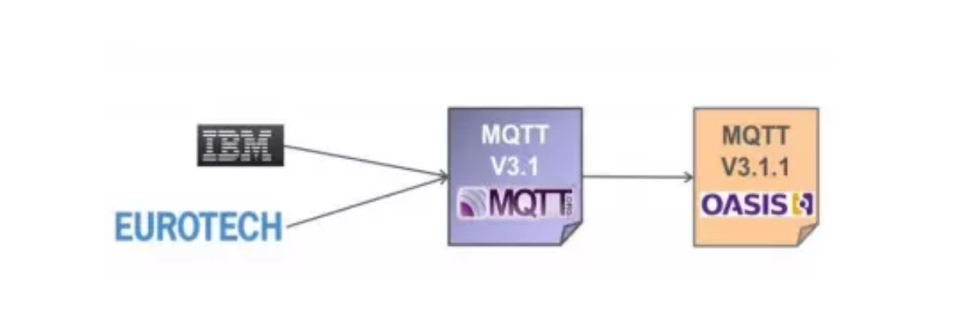

* + 1. **Vị trí của MQTT trong mô hình IOT**

Một số ưu điểm nổi bật của MQTT như: băng thông thấp, độ tin cậy cao và có thể sử dụng ngay cả khi hệ thống mạng không ổn định, tốn rất ít byte cho việc kết nối với server và connection có thể giữ trạng thái open xuyên suốt, có thể kết nối nhiều thiết bị (MQTT client) thông qua một MQTT server (broker). Bởi vì giao thức này sử dụng băng thông thấp trong môi trường có độ trễ cao nên nó là một giao thức lý tưởng cho các ứng dụng IoT.

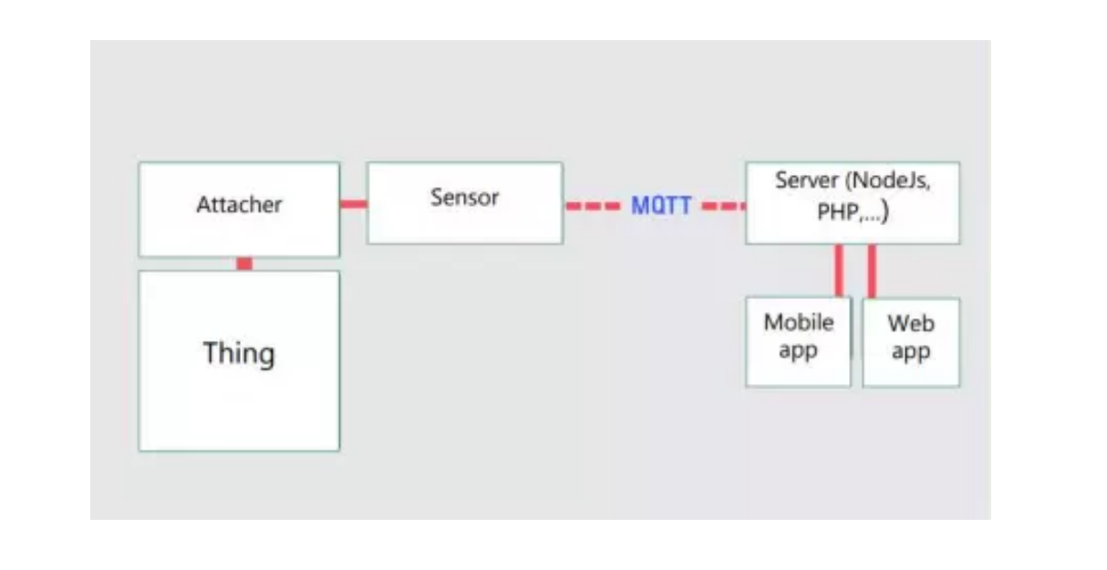

* + 1. **Tính năng, đặc điểm nổi bật**
* Dạng truyền thông điệp theo mô hình Pub/Sub cung cấp việc truyền tin phân tán một chiều, tách biệt với phần ứng dụng.
* Phần bao bọc dữ liẹu truyền hỏ và được giảm đen smức tối thiểu để giảm tải cho đường truyền.
* Việc truyền thông điệp là ngay lập tức, không quan tâm đến nội dung được truyền.
* Sử dụng TCP/IP là giao thức nền.
* Tồn tại ba mức độ tin cậy cho việc truyền dư liệu (QoS: Quality of service)
  + QoS 0 : Broker/Client sẽ gửi dữ liệu đúng một lần, quá trình gửi được xác nhận bởi chỉ giao thức TCP/IP.
  + QoS 1 : Broker/Client sẽ gửi dữ liệu với ít nhất một lần xác nhận từ đàu kia, nghĩa là có thể có nhiều hơn 1 lần xác nhận đã nhận được dữ liệu.
  + QoS 2 : Broker/Client đảm bảo khi gửi dữ liệu thì phía nhận chỉ nhận được đúng một lần, quá trình này phải trả qua 4 bước bắt tay.
    1. **Ưu điểm của MQTT**

Với những tính năng, đặc điểm nổi bật trên, MQTT mang lại nhiều lợi ích nhất là trong hệ thống SCADA (Supervisory Control And Data Acquisition) khi truy cập dữ liệu IoT.

* Truyền thông tin hiệu quả hơn.
* Tăng khả năng mở rộng.
* Giảm đáng kể tiêu thụ băng thông mạng.
* Rất phù hợp cho điều khiển và do thám.
* Tối đa hóa băng thông có sẵn.
* Chi phí thấp.
* Rất an toàn, bảo mật.
* Được sử dụng trong các ngành công nghiệp dầu khí, các công ty lớn như Amazon, Facebook, ....
* Tiết kiệm thời gian phát triển.
* Giao thức publish/subscribe thu thập nhiều dữ liệu hơn và tốn ít băng thông hơn so với giao thức cũ
  + 1. **Mô hình Pub/Sub và cơ chế hoạt động của MQTT**
       1. **Thành phần**
* Client
  + Publisher – Nơi gửi thông điệp
  + Subcriber – Nơi nhậnt thông điệp
* Broker – Máy chủ môi giới

Trong đó Broker được coi như trung tâm, nó là điểm giao của tất cả các kết nối đến từ Client (Publisher/Subscriber). Nhiệm vụ chính của Broker là nhận thông điệp (message) từ Publisher, xếp vào hàng đợi rồi chuyển đến một địa điểm cụ thể. Nhiệm vụ phụ của Broker là nó có thể đảm nhận thêm một vài tính năng liên quan tới quá trình truyền thông như: bảo mật message, lưu trữ message, logs, ....

Client thì được chia thành hai nhóm là Publisher và Subscriber. Client chỉ làm ít nhất một trong 2 việc là publish các thông điệp (message) lên một/nhiều topic cụ thể hoặc subscribe một/nhiều topic nào đó để nhận message từ topic này.

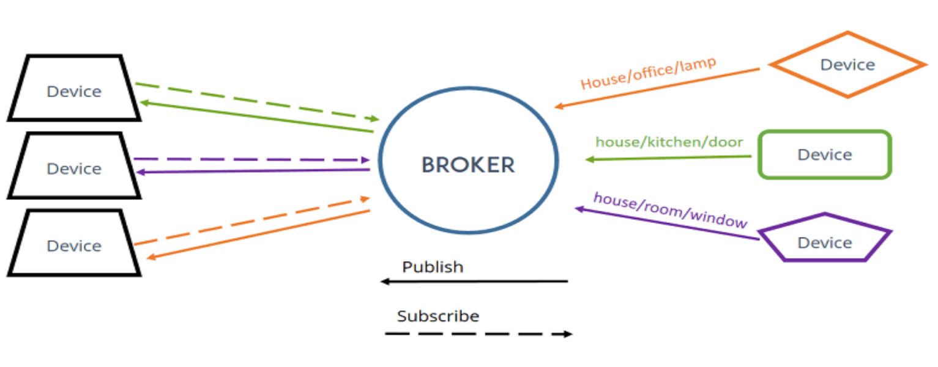

MQTT Clients tương thích với hầu hết các nền tảng hệ điều hành hiện có: MAC OS, Windows, Linux, Android, iOS, ....

* + - 1. **Ưu điểm**
* Kết nối riêng rẽ, độc lập.
* Khả năng mở rộng.
* Thời gian tách biệt (Time decoupling).
* Đồng bộ riêng rẽ (Synchronization decoupling).
  + - 1. **Nhược điểm**
* Máy chủ môi giới (Broker) không cần thông báo về trạng thái gửi thông điệp. Do đó không có cách nào để phát hiện xem thông điệp đã gửi đúng hay chưa.
* Publisher không hề biết gì về trạng thái của subscribe và ngược lại. Vậy làm sao chúng ta có thể đảm bảo mọi thứ đều ổn.
* Những kẻ xấu (Malicious Publisher) có thể gửi những thông điệp xấu, và các Subscriber sẽ truy cập vào những thứ mà họ không nên nhận.
  + 1. **Cơ chế hoạt động của MQTT theo mô hình Pub/Sub**
       1. **Tính chất và những đặc diểm riêng**
* Tính chất:
* Space decoupling (Không gian tách biệt)
* Time decoupling (Thời gian tách biệt)
* Synchronization decoupling (Sự đồng bộ riêng rẽ)
* Đặc điểm riêng:
* MQTT sử dụng cơ chế lọc thông điệp dựa vào tiêu đề (subject-based)
* MQTT có một tầng gọi là chất lượng dịch vụ (Quality of Services – QoS). Nó giúp cho dễ dàng nhận biết được là message có được truyền thành công hay không.
  + - 1. **Cơ chế tổng quan**

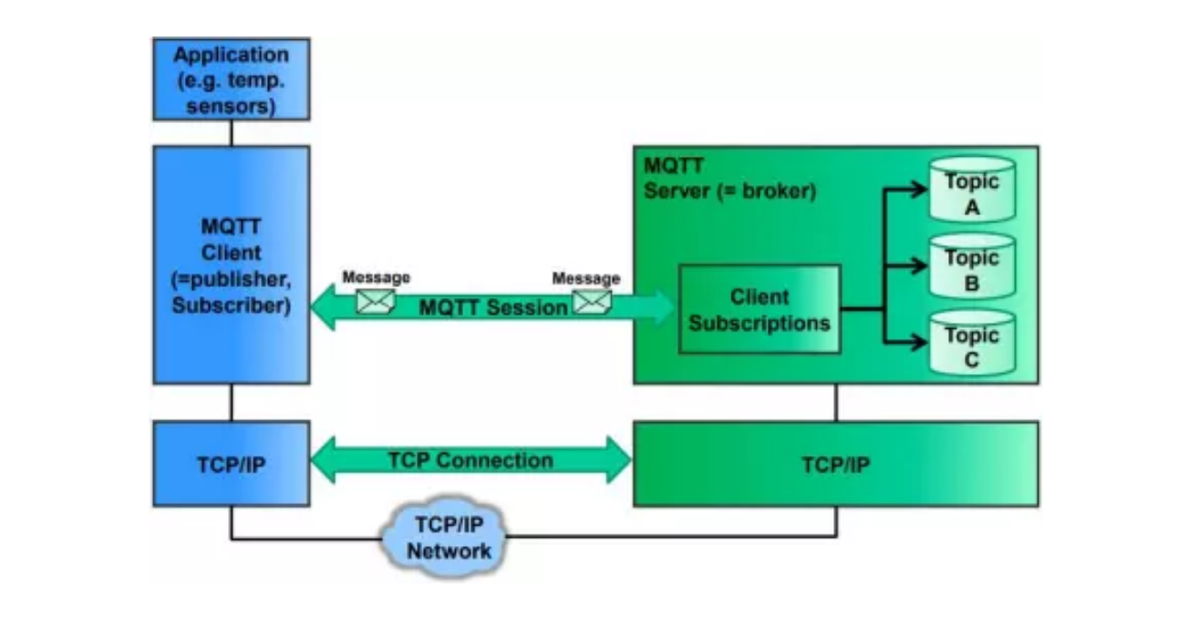

* Thành phần chính của MQTT là Client (Publisher/Subscriber), Server (Broker), Sessions (tạm dịch là Phiên làm việc), Subscriptions và Topics.
* MQTT Client (Publisher/Subscriber): Clients sẽ subscribe một hoặc nhiều topics để gửi và nhận thông điệp từ những topic tương ứng.
* MQTT Server (Broker): Broker nhận những thông tin subscribe (Subscriptions) từ client, nhận thông điệp, chuyển những thông điệp đến các Subscriber tương ứng dựa trên Subscriptions từ client.
* Topic: Có thể coi Topic là một hàng đợi các thông điệp, và có sẵn khuôn mẫu dành cho Subscriber hoặc Publisher. Một cách logic thì các topic cho phép Client trao đổi thông tin với những ngữ nghĩa đã được định nghĩa sẵn. Ví dụ: Dữ liệu cảm biến nhiệt độ của một tòa nhà.
* Session: Một session được định nghĩa là kết nối từ client đến server. Tất cả các giao tiếp giữa client và server đều là 1 phần của session.
* Subscription: Không giống như session, subscription về mặt logic là kết nối từ client đến topic. Khi đã subscribe một topic, Client có thể nhận/gửi thông điệp (message) với topic đó.
  + 1. **Cài đặt MQTT**

Truy cập vào website: <https://mosquitto.org/download/> và download phiên bản dành cho win32 hoặc win64.

Tải xong Chạy file **mosquitto-1.5.2-install-windows-xexe** hoặc **mosquitto-1.5.2-install-windows-x32.exe,**Sau đó click **Next cho dến khi finish.**

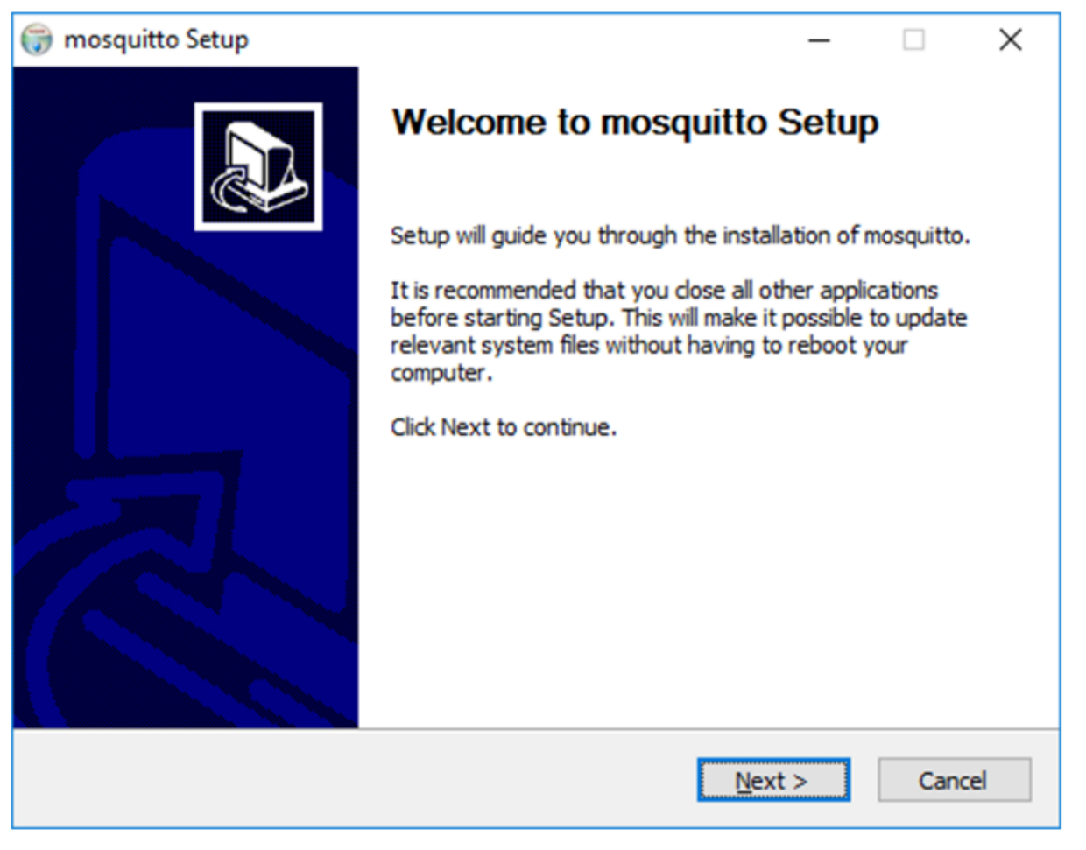

Tiếp tục truy cập vào <http://slproweb.com/products/Win32OpenSSL.html>  download **Win64 OpenSSL v1.1.0i Light** hoặc **Win32 OpenSSL v1.1.0i Light**tùy nền tảng máy tính.

Tiến hành cài đặt bình thường, nhấn **Next**cho đến khi hiện task **Select Additional Tasks**, chọn **The OpenSSL binaries (/bin) directory**.  Sau đó nhấn **Next**và **Install**

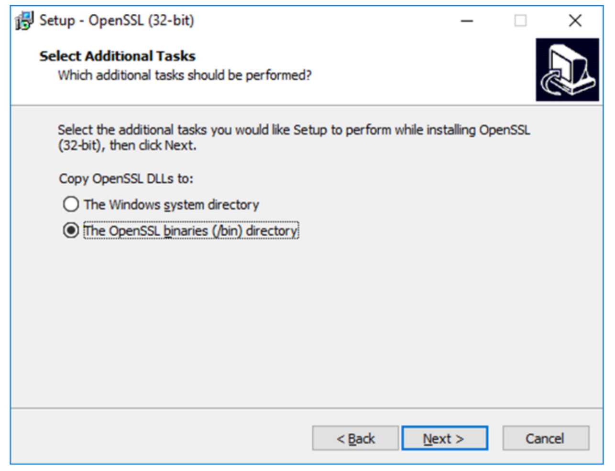

Sau khi **install** thành công , mở cửa sổ Command Promt và gõ lệnh sau đẻ bật mosquitto :

**“C:\Program Files\mosquitto\mosquitto” -v** và bấm Enter.

Kết quả thành công như sau :

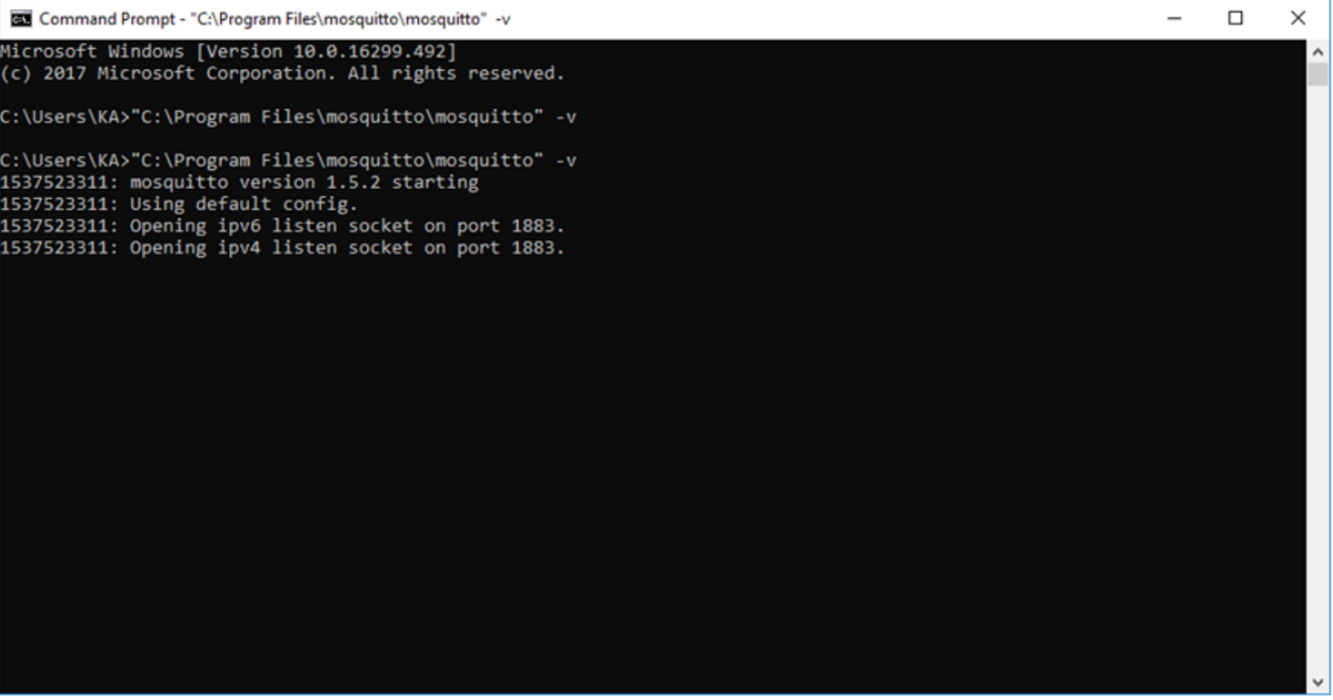

## ReactNative và expo

* + 1. **React Native là gì ?**

React Native là một framework mã nguồn mở được phát triển bởi [Facebook](https://vi.wikipedia.org/wiki/Facebook,_Inc.), được phát triển với mục đích tăng hiệu suất kết hợp và tối ưu hóa chi phí bằng cách viết nhiều ngôn ngữ native cho mỗi nền tảng trên thiết bị di động.

React Native cho phép các nhà phát triển Backend sử dụng [JavaScript](https://vi.wikipedia.org/wiki/JavaScript) làm app mobile trên cả Android và iOS. React Native chỉ cần được viết một lần là có thể build ứng dụng cho Android và iOS. Có thể nói rằng React Native tạo ra một ứng dụng di động hiệu quả.

Groove Technology cho biết cái hay của React Native là đề cập giảm chi phí biên dịch lại Native bằng cách sử dụng Hot-Loading, giúp các nhà phát triển nhìn thấy những thay đổi và chỉnh sửa của họ nhanh nhất. Ngoài React Native, có thể hoạt động với code native như Java, Swift.

* + 1. **Lập trình app mobile với nền tảng React Native**
       1. **Cách thức React Native hoạt động**

Tích hợp 2 thread là JS Thread và Main Thread vào ứng dụng dành cho thiết bị di động. JS Thread xử lý mã JavaScript. Main Thread được sử dụng để cập nhật giao diện người dùng (UI) và tiến hành xử lý các tương tác của người dùng. JS Thread và Main Thread hoạt động độc lập với nhau.

Hai luồng sử dụng một cầu nối để tương tác với nhau, cho phép giao tiếp lẫn nhau mà không phụ thuộc và chuyển đổi dữ liệu từ luồng này sang luồng khác.

* + - 1. **Ưu điểm của React Native**
* Thời gian học ngắn hơn :

Một lập trình viên mobile app bạn cần tìm hiểu hai hệ sinh thái hoàn toàn khác biệt. Nếu bạn muốn học cách lập trình ứng dụng iOS, bạn phải học Swift hoặc CocoaPods, Objective C. Nếu bạn muốn học lập trình Android, bạn phải học Java , Android SDK, Kotlin.

Mọi framework luôn có một bộ công cụ như: libs, testing, packages … và bắt buộc các nhà phát triển phải cập nhật các tính năng mới nhất của hệ sinh thái.

Nếu bạn quyết định chọn lập trình trên React Native, hầu hết thời gian bạn chỉ cần học 1 bộ công cụ. Bạn cần phải làm quen với: Node, JavaScript, React Native, nhưng chỉ có 1 công cụ duy nhất để học.

* Khả năng tái sử dụng code :

React Native là một công cụ đáp ứng cho việc sử dụng lại code. Tuy nhiên, sẽ có một số code giao diện người dùng phổ biến có thể được chia sẻ và điều đó hợp lý. Khả năng chia sẻ mã code giúp tận dụng nguồn nhân lực, ít bugs hơn, duy trì ít mã code hơn.

* Hot Reloading :

Với React Native, bạn không phải tổng hợp lại ứng dụng của mình mỗi khi bạn thay đổi nó. Thay vào đó, chỉ cần cập nhật ứng dụng trên emulator, simulator hoặc thiết bị. Ngoài ra còn có một tính năng gọi là Live Reload để cập nhật ứng dụng mỗi khi phát hiện các thay đổi mã code.

* Chỉ cần học một lần và sử dụng mọi nơi

Mục tiêu của React Native là giúp các nhà phát triển chỉ học một lần nhưng họ có thể sử dụng bất kỳ nền tảng nào. Vì vậy, mã iOS và Android sử dụng cùng một bộ công cụ cốt lõi, vì vậy một nhóm phát triển có thể tạo ứng dụng cho cả hai nền tảng – đây là một trong số ít các nhà phát triển viết mã nền tảng iOS và Android.

* Nguồn mở :

React Native hiện là mã nguồn mở, các nhà phát triển có thể sử dụng nó trong giai đoạn sản xuất ở hầu hết các ứng dụng di động, cũng có một số tính năng có sẵn nhưng chưa được sử dụng, nhưng đó không phải là vấn đề lớn.

* Cộng đồng lớn :

React Native được phát triển và có sự hỗ trợ đắc lực của tập đoàn Facebook, đó là lý do nó đang dần trở nên phổ biến. Hiện tại, React Native là mã nguồn mở tự do và có hàng nghìn cộng tác viên hoạt động tích cực.

* + 1. **Expo**

Expo là một bộ công cụ giúp dễ dàng viết các ứng dụng React Native.

Với Expo, các nhà phát triển có thể tạo ra các ứng dụng React Native mà không gặp bất kỳ sự phiền toái nào giống như khi cài đặt và cấu hình các phần mềm phụ trợ như Android Studio, Xcode hoặc tất cả các công cụ khác cần thiết để phát triển và chạy ứng dụng React Native.

Trong này, tôi sẽ hướng dẫn cho bạn cách viết một trò chơi trí nhớ đơn giản bằng Expo. Cùng với đó bạn sẽ được tìm hiểu về những kiến thức sau đây:

* Cách sử dụng các công cụ do Expo cung cấp. Chúng bao gồm CLI, SDK và ứng dụng Expo client.
* Cách tạo ứng dụng React Native bằng Expo.
  + - 1. **Expo là gì ?**

Expo là một framework dùng để phát triển nhanh các ứng dụng React Native. Nó giống như Laravel hay Symphony cho các nhà phát triển PHP, hoặc Ruby on Rails cho các nhà phát triển Ruby. Expo cung cấp một lớp nằm trên cùng của React Native API để giúp chúng dễ sử dụng và quản lý. Nó còn cung cấp các công cụ giúp bạn dễ dàng khởi tạo và kiểm thử các ứng dụng React Native. Sau cùng, nó cung cấp các thành phần UI và các dịch vụ thường chỉ có sẵn khi bạn cài đặt một thành phần React Native của bên thứ ba. Tất cả đều được cung cấp thông qua Expo SDK.

* + - 1. **Cài đặt Expo CLI trên Window & MacOS**

Các bước cài đặt rất đơn giản, chúng ta chỉ cần download file cài đặt trên trang chủ và cài đặt như các ứng dụng thông thường.

* [Download Node.js](https://freetuts.net/cai-dat-nodejs-tren-local-585.html)
* [Download Git](https://freetuts.net/cai-dat-git-tren-windows-1063.html)

Sau khi cài đặt hết các công cụ cần thiết, tiến hành restart lại máy và kiểm tra xem đã cài đặt thành công hay chưa bằng cách mở cửa sổ Command Line (Window) hoặc Terminal( MacOS) và gõ dòng lệnh bên dưới để kiểm tra.

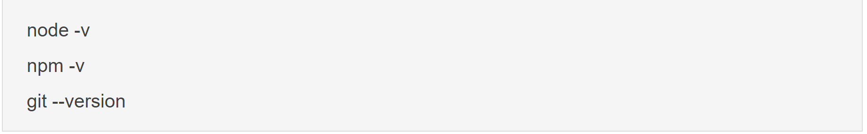

Nếu không xảy ra lỗi thì nó sẽ hiển thị phiên bản của Node,NPM và GIT đã được cài đặt.

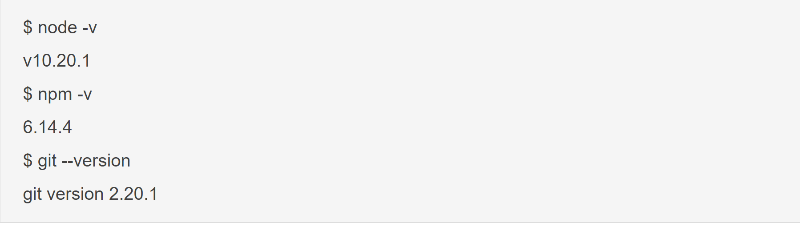

Sau khi đã cài đặt thành công Node.js và Git thì chúng ta sẽ cài Expo CLI bằng NPM



Đợi quá trình cài đặt hoàn tất thì chúng ta có thể kiểm tra xem đã cài dặt thành cônng hay chưa bằng cách sử dụng câu lệnh expo whoami, khi thấy thông báo đăng nhập của Expo tức là chúng ta đã cài dặt thành công.

* + - 1. **Cài đặt Expo Client**

Expo cho phép chúng ta chạy thử ứng dụng trên cả máy ảo và máy thật. Với những máy tính cấu hình yếu không thể sử dụng máy ảo thì chúng ta sẽ lập trình React Native trên máy tính và chạy ứng dụng trên điện thoại bằng cách sử dụng app Expo.

* Download Expo clients trên Android bằng CH Play :

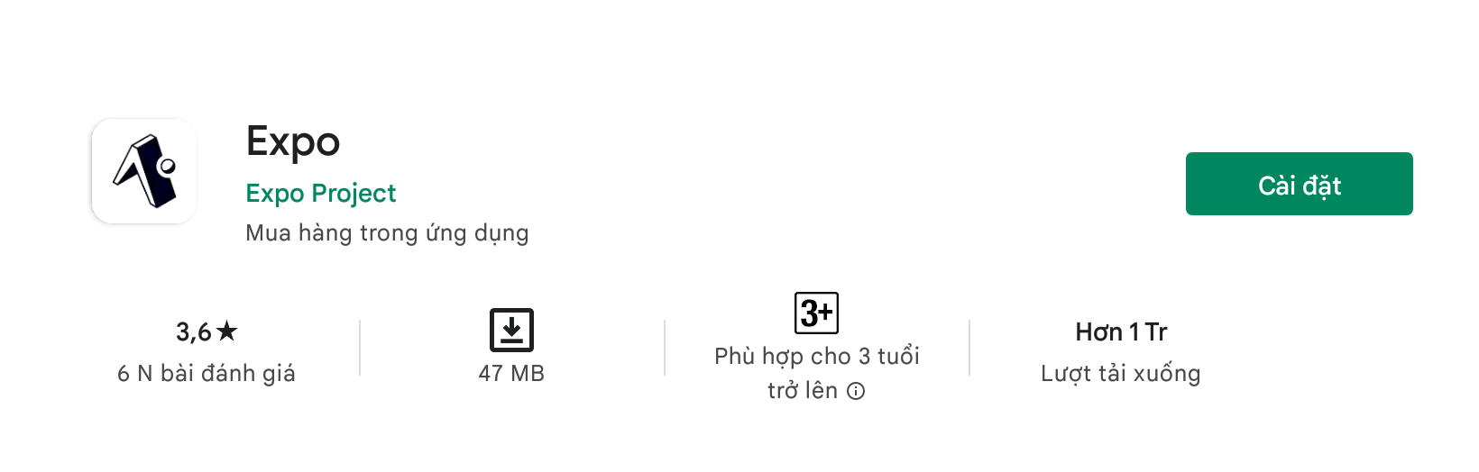

* Download Expo clients trên IOS bằng App Store :

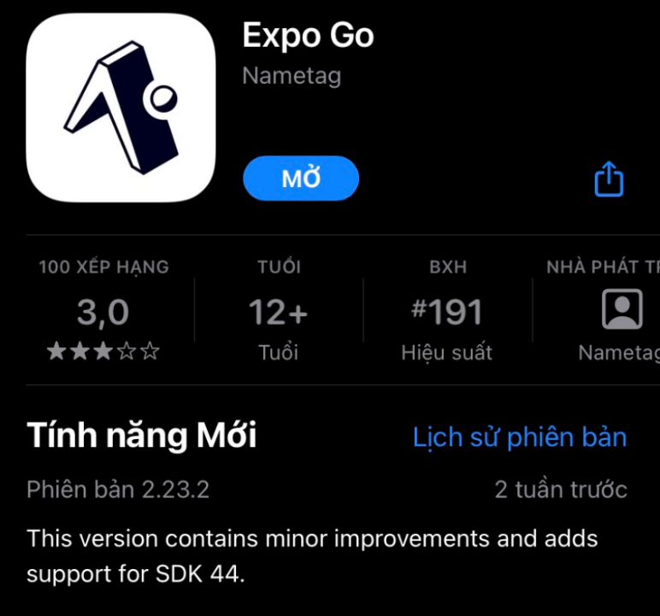

Khi cài đặt xong Expo, tiến hành ứng dụng. Nếu bạn đã tạo một tài khoản với expo-cli thì bạn có thể đăng nhập tại đây trên tab Profile. Điều này giúp lưu trữ các dự án mà bạn đã làm. Ứng dụng React Native khi được khởi chạy bằng Expo CLI thì nó sẽ trả về một mã QR, khi quét mã này trên điện thoại bằng Expo thì chúng ta có thể xem trước ứng dụng của mình trực tiếp trên điện thoại mà không cần dùng máy ảo.

Trong trường hợp muốn chạy ứng dụng trực tiếp trên máy tính thì chúng ta sẽ cần cài đặt máy ảo bằng cách dùng Android Studio(Android) và Xcode(IOS).

* + 1. **Visual Studio Code**

Đối với nhiều lập trình viên, trình soạn thảo code là một công cụ không thể thiếu trong quá trình xây dựng các ứng dụng web. Ưu điểm của chúng là dung lượng khá nhẹ, ít tốn RAM và được tích hợp các tính năng gần giống với IDE. Trong đó, Visual Studio Code là cái tên quen thuộc nhất với dân IT hiện nay.

Visual Studio Code (VS Code) là một trình soạn thảo mã nguồn mở gọn nhẹ nhưng có khả năng vận hành mạnh mẽ trên 3 nền tảng là Windows, Linux và macOS được phát triển bởi Microsoft. Nó hỗ trợ cho JavaScript, Node.js và TypeScript, cũng như cung cấp một hệ sinh thái mở rộng vô cùng phong phú cho nhiều ngôn ngữ lập trình khác.

* + - 1. **Ưu điểm Visual Studio Code**
* **Hoạt động đa nền tảng :**

VS Code được thiết kế để có thể chạy tốt trên macOS, Linux và Windows. Vì thế, bạn có thể thoải mái sử dụng trình soạn thảo này mà không cần lo lắng về vấn đề lựa chọn nền tảng tương thích.

* **Đơn giản trong việc chỉnh sửa, xây dựng và gỡ lỗi :**

Như đã nói ở trên, tốc độ là một trong những ưu thế vượt trội của VS Code. Nó có thể hỗ trợ rất nhiều các loại ngôn ngữ lập trình khác nhau như Java, Python, C++, C#, Golang hay PHP. Điều này cho phép bạn có thể ứng dụng rất nhiều tính năng thú vị như đánh dấu cú pháp, tự động thụt lề, đối sánh dấu ngoặc,… cho công việc của mình.

Hệ thống phím tắt sinh động, trực quan giúp thao tác trở nên nhanh chóng hơn, từ đó năng suất và hiệu quả lập trình cũng được tăng lên. Ngoài ra, tính năng nhắc mã IntelliSense chuyên nghiệp trên VS Code sẽ tự động phát hiện đoạn mã không đầy đủ và thông báo cho lập trình viên. Hoặc nó có thể tự động bổ sung cú pháp còn thiếu khi bạn quên không khai báo biến.

Gỡ lỗi cũng là một tính năng nổi bật của VS Code. Nó giúp bạn xem mã nguồn, kiểm tra các các biến, Call Stack và thực thi lệnh trong bảng điều khiển. Bên cạnh đó, trình soạn thảo này còn hỗ trợ Git phục vụ cho việc kiểm soát nguồn mà không đòi hỏi phải rời khỏi trình chỉnh sửa.

* **Sự hỗ trợ của cộng đồng GitHub**

Visual Studio Code là một dự án mã nguồn mở nên bạn hoàn toàn có thể tham gia đóng góp và tìm kiếm sự giúp đỡ từ cộng đồng GitHub.

* **Kiến trúc cực mạnh mẽ và có thể mở rộng**

VS Code được xây dựng dựa trên Electron, kết hợp các công nghệ web như Node.js và JavaScript với tốc độ và sự linh hoạt của các ứng dụng gốc. Ngoài ra, kiến trúc dịch vụ công cụ của VS Code giúp nó tích hợp được với các công nghệ hỗ trợ Visual Studio như Roslyn cho .NET, TypeScript, công cụ gỡ lỗi Visual Studio,…

* + - 1. **Cài đặt Visual Code**

Vào tải phần mềm VS code tại trang chủ <https://code.visualstudio.com/>

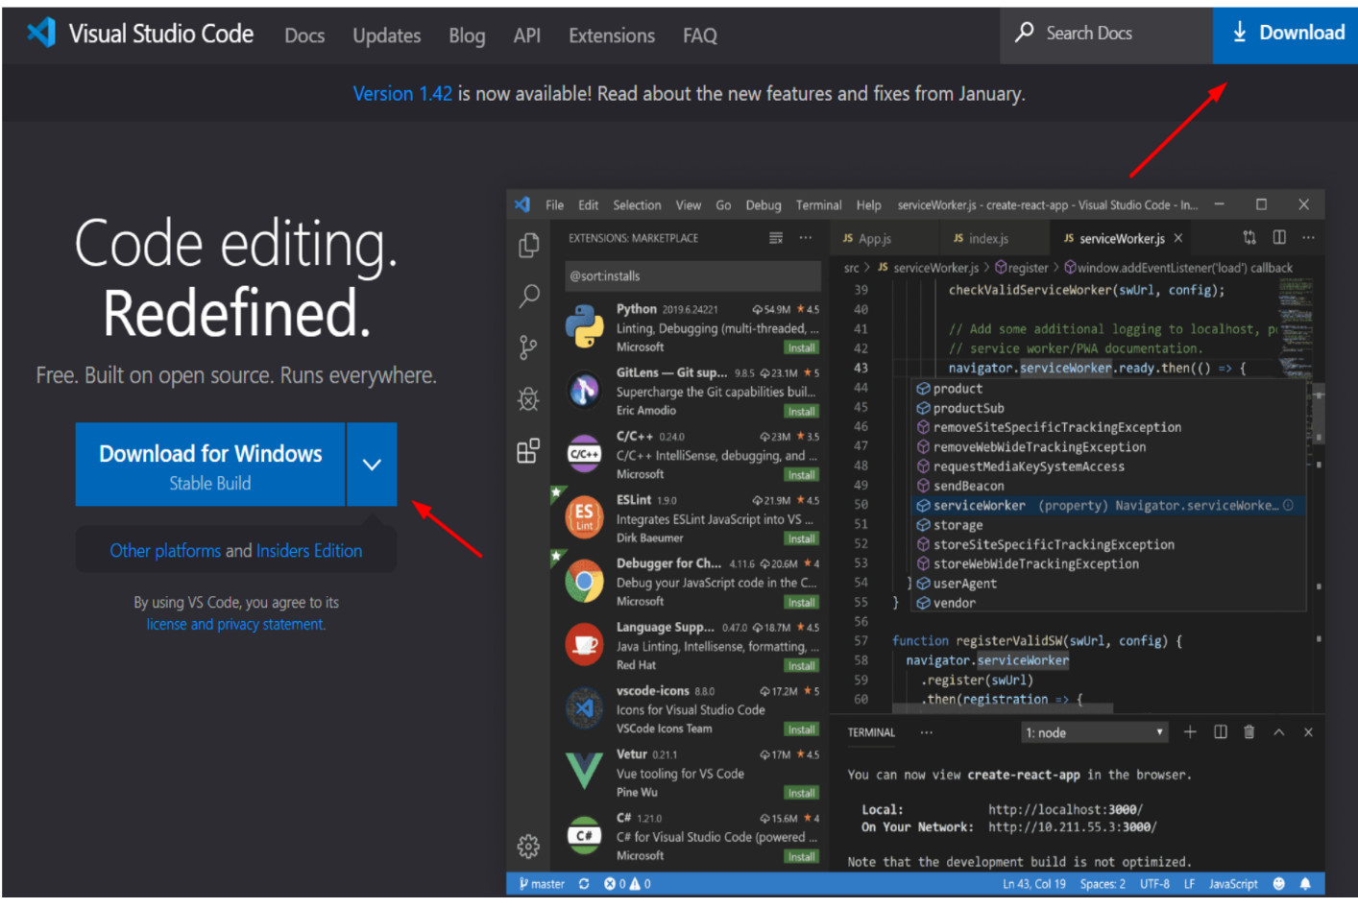

Sau khi tài về, tiến hành chạy file cài đặt. Việc cài đặt rất đơn giản, chỉ cần Next – Next – Next là xong.

* + 1. **Xây dựng phần mềm thực tế**

Để xây dựng app điều khiển , em dùng visual studio code để chỉnh sửa code, build app trên sever react native, và chạy ứng dụng trực tiếp trên điện thoại thông qua expo.

* + - 1. Chuẩn bị môi trường

Tiến hành cài đặt Node.js sau khi thành công sẽ được :

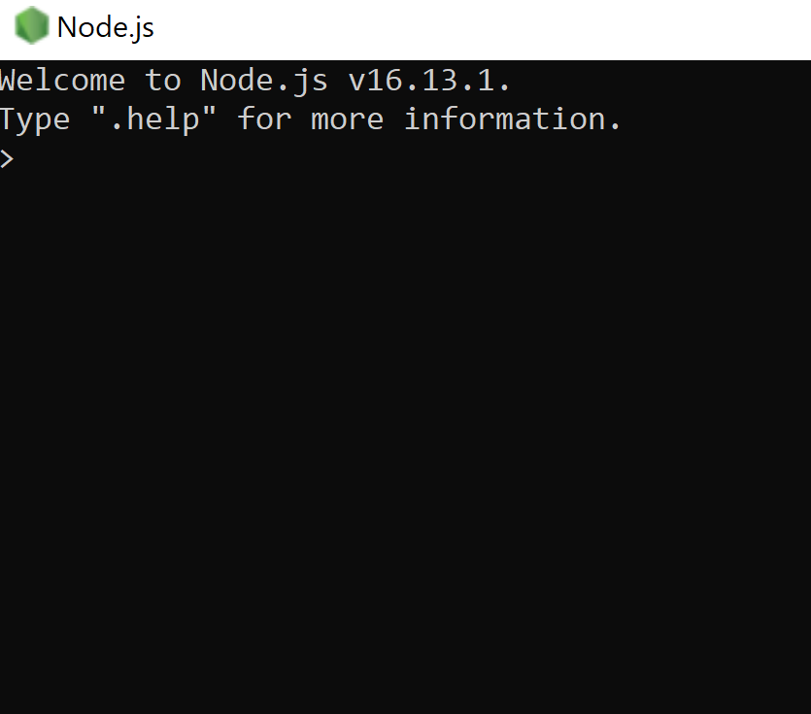

Bước tiếp bật cửa sổ command line trong window rồi bắt đầu viết :

Đầu tiên phải cài đặt expo-cli (bằng cách viết dòng lệnh dưới ): Expo CLI là một công cụ để phát triển ứng dụng với Expo. Ngoài giao diện dòng lệnh (CLI), nó cũng có giao diện người dùng đồ họa dựa trên web (GUI) tự động bật lên trong trình duyệt web khi khởi chạy dự án.

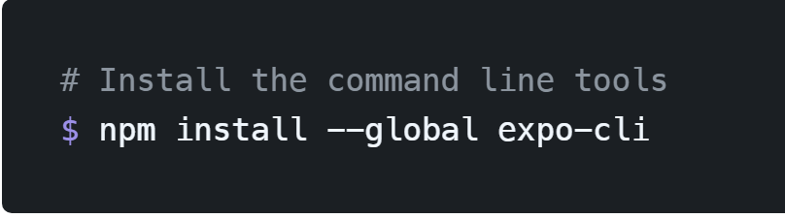

Sau khi đã cài đặt thành công expo-cli , bắt đầu khởi tạo dự án bằng cách viết lần lần lượt các lệnh :

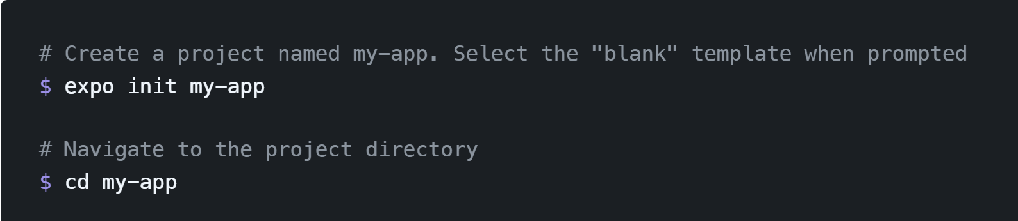

Câu lệnh :

* **expo init my-app** : Để tạo 1 dư án được đặt tên là m-app
* **cd my-app :** Để **điều** hướng đến thư mục dự án

Tiếp đến gõ lệnh **expo start** sau khi chạy xong sẽ trả ra màn hình :

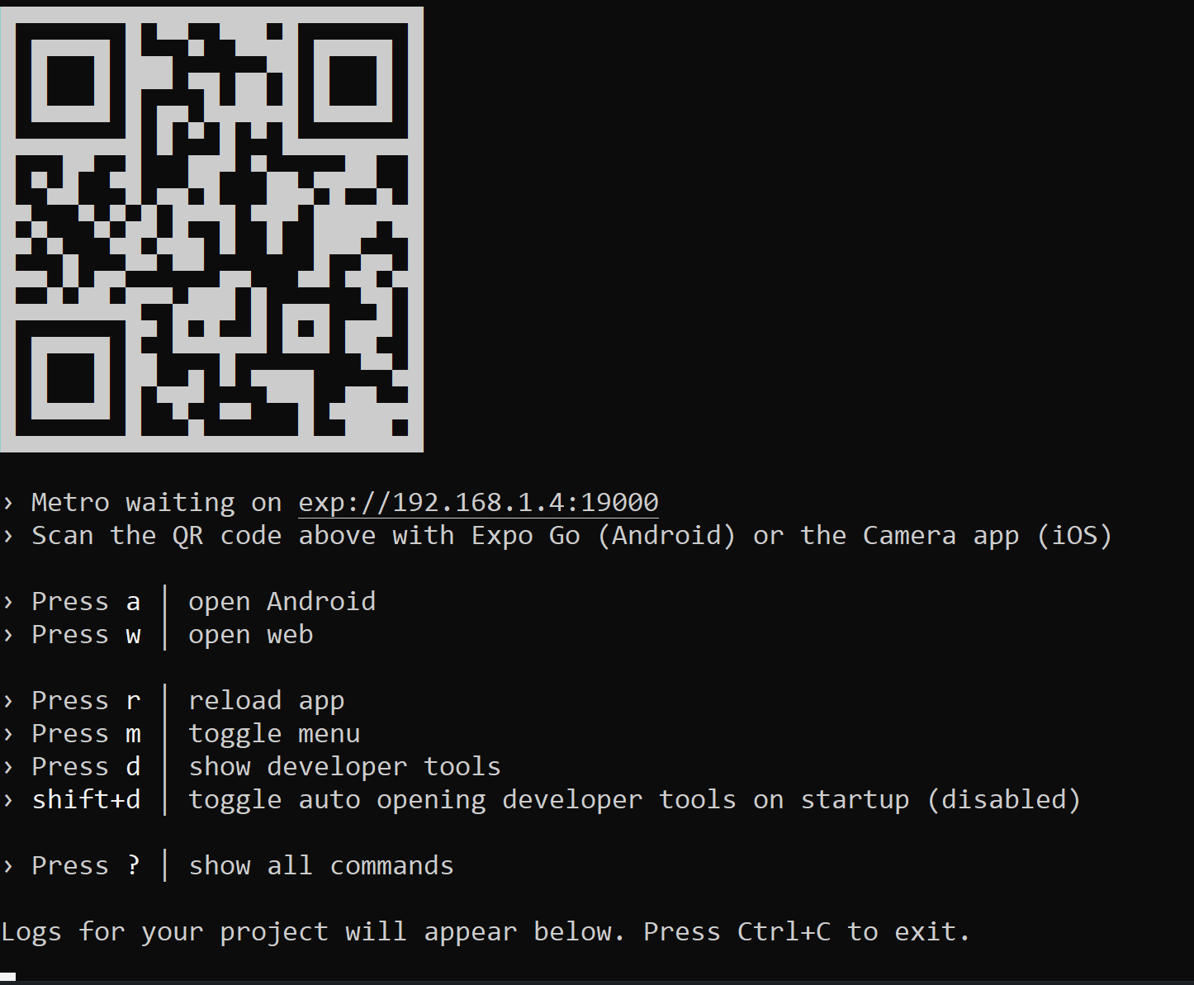

Dùng điện thoại đã cài đặt phần mềm expo go như đã đề cập ở trên quét mã QR , chúng ta sẽ được giao diện để có thể debug trực tiếp code trên điện thoại mà không cần thông qua bất kì phần mềm giả lập điện thoại nào . Bước cuối cùng ta dùng visual code để viết code xây dựng app bằng cách mở VS và chọn thư mục my-app đã tạo ra ở bước trên ta được :

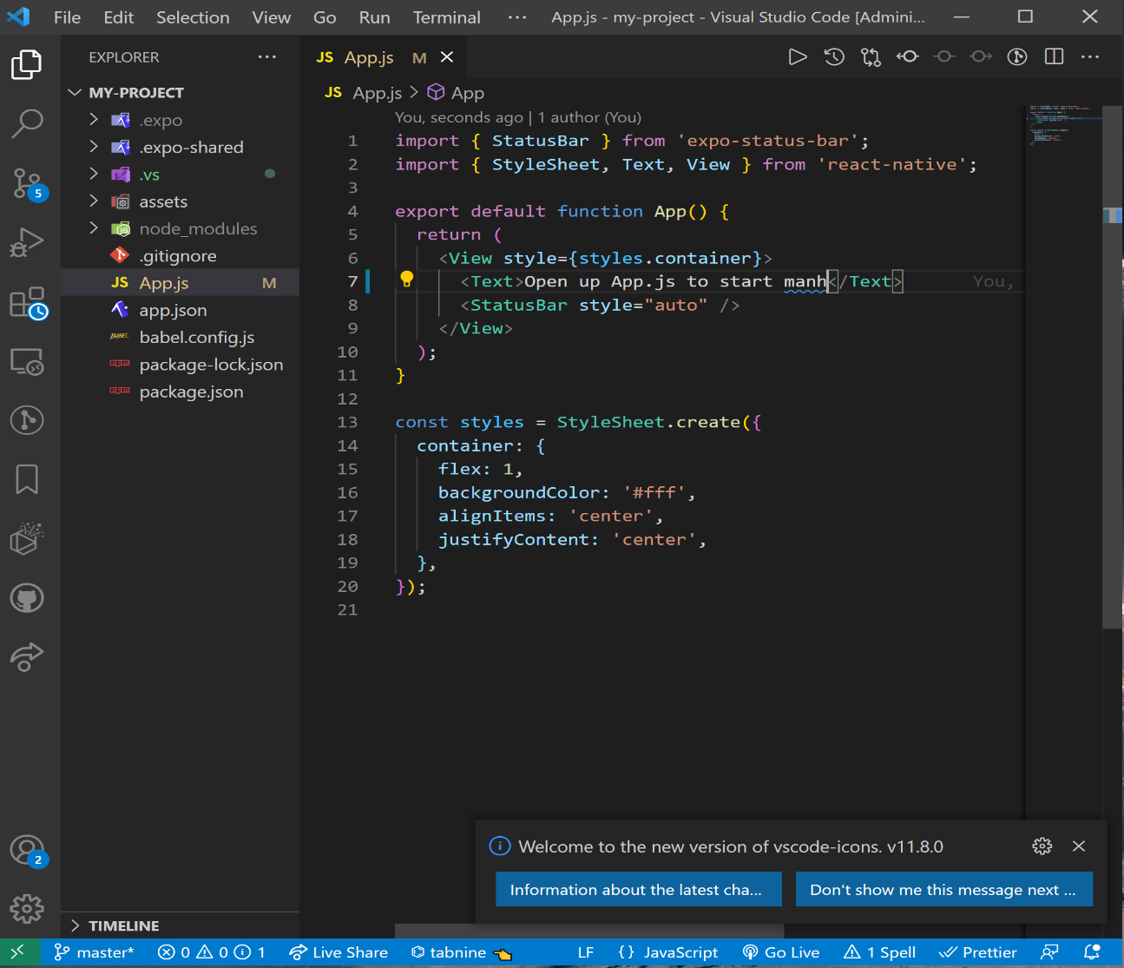

* + - 1. Kết quả

Sau một thời gian chuẩn bị em xây dựng được ứng dụng như sau :

App sẽ có 2 giao diện chính : Home và thông tin

* + Phần home :

Thiết kế ứng dụng điều điều khiển gồm điều khiển 4 đèn :

* Điều khiển đèn ở cửa ra vào ( bật /tắt)
* Điều khiển đèn ở phòng khách (bật /tắt)
* Điều khiển đèn ở phòng ngủ số 1 và 2 (bật/tắt và điều khiển độ sáng đèn )
* Hai nút bấm “ bật tất cả “ và “ tắt tất cả” để điều khiển bật tắt tất cả các đèn.

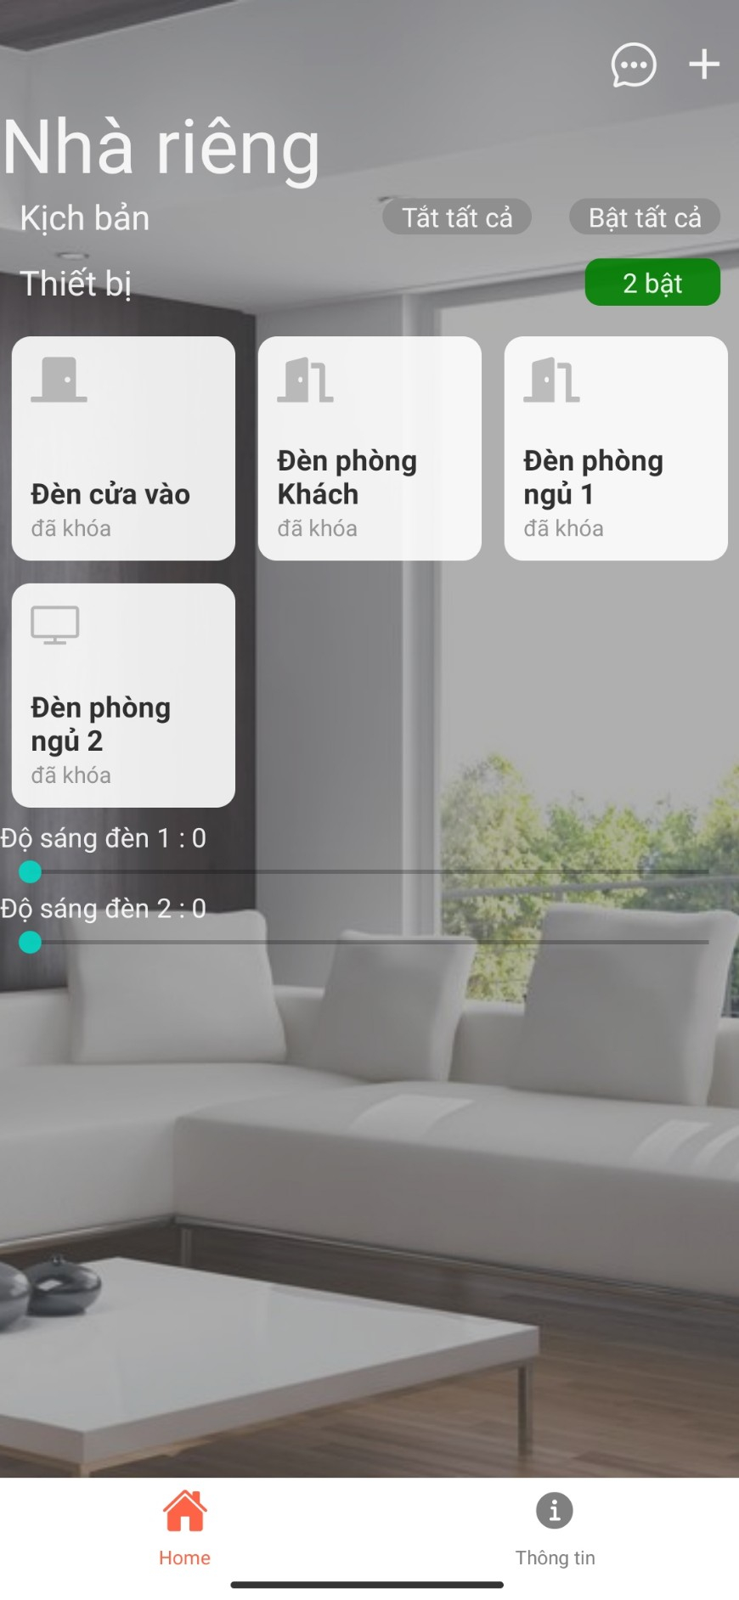

* + Phần thông tin :

Sẽ gồm thông tin cá nhân của người sử dụng:

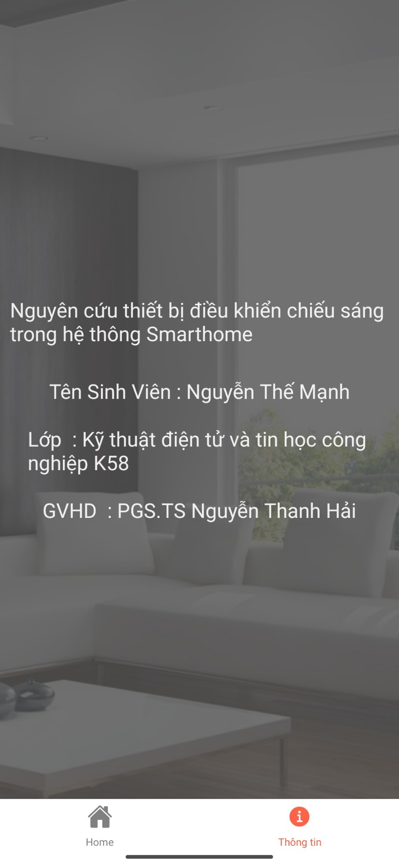

* + - 1. **Lưu đồ thuật toán của ứng dụng**

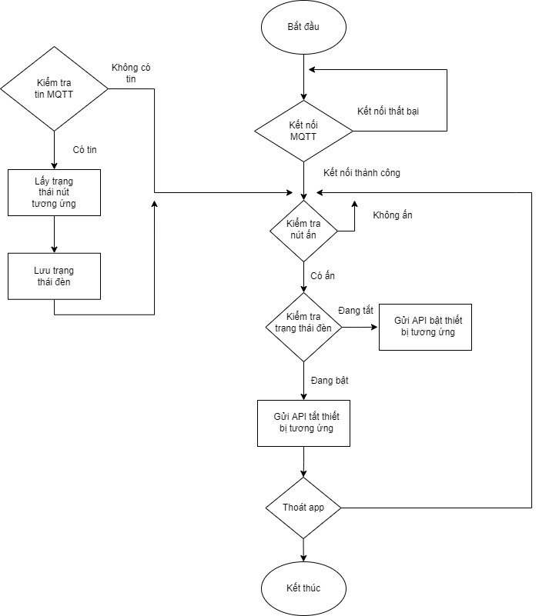

* 1. Kết luận

Ở chương này em đã tiến hành lập trình ra các chương trình điều khiển cho các module cũng như ứng dụng điều khiển trong hệ thống.

Em đã lập trình được chương trình điều khiển trực tiếp đèn thông qua việc băm xung PWM ra driver đèn. Chương trình được lập trình trên vi điều khiển STM8 bằng trình biên dịch Keilc. Chương trình được xây dựng 2 chế độ điều chỉnh mức cường độ sáng ổn định . Một là ấn trực tiếp nút ấn trên đèn,hai là nhận lệnh điều khiển thông qua UART.

Em đã lập trình được chương trình điều khiển trên module giao tiếp zigbee.Module sử dụng vi điều khiển stm32f103c8t6 của hãng ST, sử dụng cube mx IDE của chính hãng ST. Chương trình đã có thể nhận và truyền các bản tin trong mạng zigbee. Đặc biệt nếu nhận đúng bản tin điều khiển cường độ sáng của đèn thì vi điều khiển ESP sẽ gửi bản tin điều khiển xuống STM32 thông qua UART.

Em đã lập trình Ứng dụng điều khiển cường độ sáng bằng react native thông qua trình biên dịch visual studio code. Em sử dụng Visual Studio Code để xây dựng giao diện và chương trình điều khiển ứng dụng bằng ngôn ngữ lập trình JS. Chương trình sẽ giúp người dùng lựa chọn mức cường độ sáng hợp lý rồi lựa chọn đèn muốn điều khiển và ấn nút, như vậy bản tin điều khiển tới đèn tương ứng sẽ được gửi lên mqtt rồi gửi xuống bộ điều khiển trung tâm .

CHƯƠNG V: KẾT QUẢ VÀ ĐÁNH GIÁ HỆ THỐNG

1 ĐÁNH GIÁ HỆ THỐNG

1.1 Kết quả đạt được

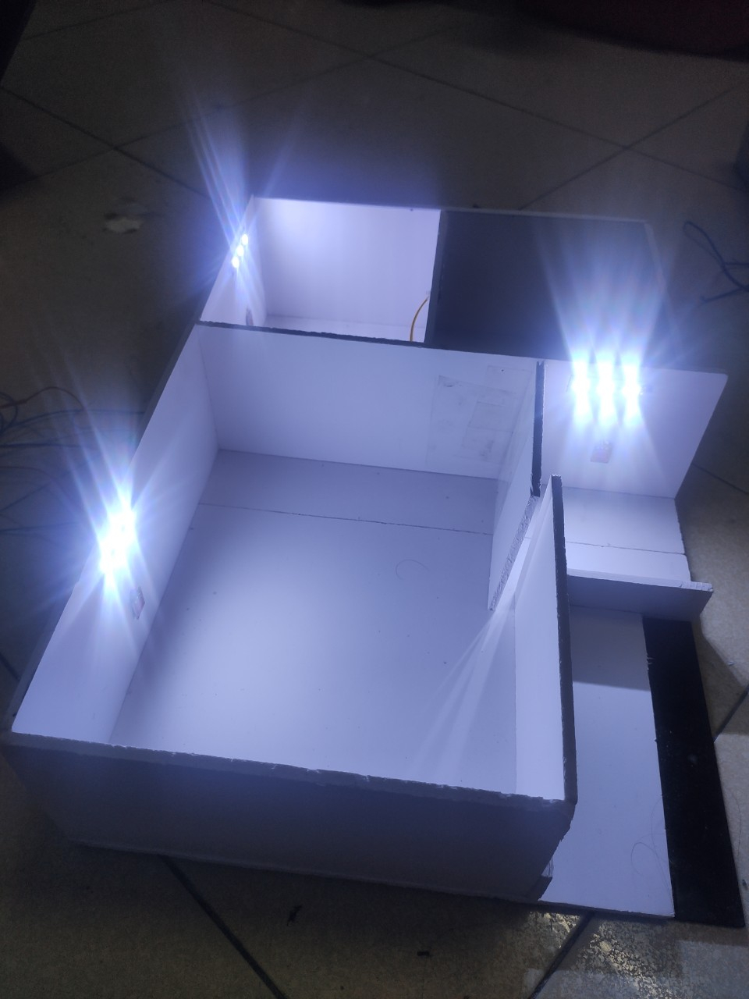

Hình 4.1 Mô hình hệ thống hoàn chỉnh

* Về hình thức :
  + Hệ thống đã hoàn thiện được mô hình,các chức năng của module đã hoạt động được
* Về quá trình điều khiển :
  + Hệ thống đã chạy thành công trên nền tảng Zigbee 3.0
  + Hệ thông đã them được thiết bị thành công bao gồn thôm bộ điều khiển và cảm biến của zigbee của xiaomi
  + Đã có thể điều chỉnh được cường độ ánh sang trong căn nhà
  + Đã kết hợp thành công cảm biến cửa để chạy kịch bản là mở của đèn hành lang sẽ sáng
  + Thiết kế được app theo dõi và điều khiển thiết bị sửa dụng trên nền tảng React native
  + Có thể tích hợp đc nhiều thiết bị zigbee của nhiều hang khác nhau

1.2 Những vấn đề gặp phải

Tuy hệ thống đã chạy nhưng vẫn gặp 1 số vấn đề sau :

+ Không có quá nhiều thiết bị trong nhà

+ App chỉ mới hoạt động trên thiết bị android

+ Có thể them cảm biến chuyển động tuy nhiên độ nhạy quá cao nên bỏ

2. ĐỊNH HƯỚNG PHÁT TRIỂN HỆ THỐNG

Em định hướng nâng cấp hệ thống theo hướng như sau:

- Tích hợp them các công tắc của các bên khác nhau

- Xử dụng các vi xử lý có tốc độ nhanh hơn

- Xây dựng chương trình điều khiển chạy trên hệ điều hành ios và web, mỗi phần công việc sẽ được điều khiển trên một tác vụ riêng biệt, nâng cao khả năng xử lý từng tác vụ cho hệ thống.

- Nâng cao hơn nữa khả năng tự động, tích hợp AI để nhận biết thói quen sử dụng của người sử dụng để tự động bật tắt , tăng giảm độ sáng mà không cần điều khiển.

## 3. Kết luận

Hệ thống hoạt động được thông luồng điều khiển từ app qua broker MQTT sang client MQTT gửi lệnh xuống ESP điều khiển thành công các thiêt bị trong mạng mesh. Thông luồng phản hồi ngược lại từ thiết bị lên trên app.

Vẫn có các tình trạng do bộ cấu hình thông số của mạng Zigbee mesh và thuật toán điều khiển và nhận phản hồi chưa thật hoàn hảo còn phải khắc phục.

Sau quá trình nghiên cứu và tiến hành xây dựng bộ điều khiển trung tâm điều khiển quản lý là cập nhật thông tin thiết bị trong mạng kết nối theo chuẩn Zigbee thì kết quả đạt được là đã xây dựng thành công bộ điều khiển trung tâm, từ lựa chọn phần cứng, xây dựng cấu trúc chương trình phần mềm, xây dựng các thuật toán điều khiển.

Qua kết quả kiểm thử hệ thống đã cho kết quả tương đối tốt đã đám ứng được phần nào yêu cầu đưa ra của đề bài. Tuy nhiên vẫn còn một số lỗi trong quá trình thử nghiệm sẽ được khắc phục và phát triển thêm.